Казахский Университет Международных Отношений
и Мировых Языков имени Абылай хана

УДК 37.091.12: 811.111 На правах рукописи

ПЕНТИНА ЕВГЕНИЯ ОЛЕГОВНА

Теоретико-прикладные основы формирования нарративной компетенции
будущих учителей иностранного языка

8D01721 – Подготовка педагогов иностранного языка

Диссертация на соискание степени
доктора философии (PhD)

Научные консультанты:

Кандидат психологических наук,
профессор Кузнецова Т.Д.

Доктор педагогических наук,
профессор Кулибина Н.В.
(г. Москва, Россия)

Республика Казахстан
Алматы, 2025
СОДЕРЖАНИЕ

Нормативные ссылки ………………………………………….. | 3
Обозначения и сокращения……………………..…………... | 4
ВВЕДЕНИЕ………………………………………………...……………… | 5
1. Научно-теоретические основы формирования нарративной компетенции будущих учителей иностранного языка ……………………………………………. | 17
1.1 Тенденции качественных характеристик нарратива в науке и межкультурной коммуникации …………………………………………... | 17
1.2 Педагогический нарратив в иноязычном образовании …………….. | 23
1.3 Нарративная компетенция будущих учителей иностранного языка. | 35
Выводы по первому разделу ………………………………..………….. | 42
2. Методологические основы формирования нарративной компетенции……………………….………….. | 44
2.1 Структурно-функциональная модель формирования нарративной компетенции как способа развития профессиональной межкультурно-коммуникативной компетенции будущих учителей ИЯ ……………….. | 44
2.2 Контент упражнений и технологий для формирования нарративной компетенции ………………………………………...…………………...… | 59
2.3 Текст как коммуникативное ядро формирования нарративной компетенции будущих учителей ИЯ…………………. ………………..... | 69
Выводы по второму разделу …………………………………..……….. | 86
3. Экспериментальная работа по проверке эффективности постадийно проектируемой методики формирования нарративной компетенции ………………………………………………...……... | 88
3.1 Диагностика уровня сформированности нарративной компетенции. | 90
3.2 Организация и проведение формирующего этапа экспериментальной работы …………………………………...….………. | 109
3.3 Анализ данных постэкспериментального среза и их интерпретация... | 130
Выводы по третьему разделу …………………………………..……….. | 137
ЗАКЛЮЧЕНИЕ ……………………………………….…………………. | 138
СПИСОК ИСПОЛЬЗОВАННЫХ ИСТОЧНИКОВ …………….…… | 140
ПРИЛОЖЕНИЯ ………………………………………………..………… | 152

НОРМАТИВНЫЕ ССЫЛКИ

В настоящей диссертации использованы ссылки на следующие нормативные документы:
Закон Республики Казахстан «Об образовании» от 27 июля 2007 года, №319-III ЗРК.
Стратегический план развития республики Казахстан до 2030.
Об утверждении профессионального стандарта «Педагог», приказ и.о. Министра просвещения Республики Казахстан от 15 декабря 2022 года, № 500.
Концепция развития иноязычного образования Республики Казахстан утверждена Советом УМО на базе КазУМОиМЯ им. Абылай хана. Протокол №1 от 25.02.2006, согласована с МОН РК.
Концепция развития образования Республики Казахстан на 2022-2026 годы № 941.
Закон Республики Казахстан «О науке и технологической политике» от 1 июля 2024 года, № 103-VIII ЗРК.

ОБОЗНАЧЕНИЯ И СОКРАЩЕНИЯ
ИЯ – иностранный язык
МКК – межкультурно-коммуникативная компетенция
МКО – межкультурное общение
НК – нарративная компетенция
ОП – образовательная программа
СПИЯ – специализированный профессиональный иностранный язык
КЛК – когнитивно-лингвокультурологический комплекс
ТТЕ – тематико-текстовые единства
КК – коммуникативный комплекс
ЭР – экспериментальная работа
ЭГ – экспериментальная группа
КГ – контрольная группа

ВВЕДЕНИЕ
Современное образование рассматривается как важнейший фактор, который оказывает значительное влияние на экономическое, социальное и культурное развитие государства. Оно является одним из ключевых ресурсов, обеспечивающих инновационный прогресс и укрепление национальной конкурентоспособности в глобализированном мире. Закон Республики Казахстан «Об образовании» определяет цели образования: обеспечение всестороннего и гармоничного развития личности, подготовка высококвалифицированных специалистов, способных эффективно работать в условиях глобализации и интеграции Казахстана в международное сообщество [1]. Одна из стратегических задач - это развитие системы национального и иноязычного образования. Для решения поставленной задачи требуется обновление теории и практики иноязычного образования, ключевым направлением которого является межкультурная коммуникация. Необходимость владения иностранным языком становится всё более очевидной и актуальной для успешной коммуникации и сотрудничества на международной арене [2]. Квалифицированные специалисты в области иноязычного образования — учителя новой формации должны уметь самостоятельно находить, обрабатывать и анализировать нужную информацию, а также эффективно ее использовать. Такие специалисты должны быть способны и готовы самостоятельно и творчески формулировать, и решать профессионально значимые задачи, а также внедрять инновации в учебный процесс. Профессиональный стандарт «Педагог» Республики Казахстан является важным нормативно-правовым документом, который регламентирует требования и критерии к подготовке, квалификации и профессиональной деятельности учителей [3]. В контексте подготовки учителей в области иноязычного образования данный стандарт имеет несколько приоритетных аспектов: высокий уровень владения иностранным языком, применение современных образовательных методик и технологий, ясное понимание цели иноязычного образования, постоянное совершенствование, владение иностранным языком как инструментом профессионального общения на межкультурном уровне.
В настоящее время определены ключевые компетенции, которые учитель ИЯ должен развивать, что напрямую влияет на качество образования и подготовку специалистов, способных к эффективному обучению. Переход от знание-центрированной модели иноязычного образования к компетентностной отражен в «Концепции иноязычного образования Республики Казахстан», где иноязычная профессиональная компетенция представляется как основа профессионального иноязычного образования [4]. В данном диссертационном исследовании проведен анализ и обобщение множества отечественных и зарубежных разработок, касающихся профессиональной подготовки учителей иностранного языка и различных видов компетенций в этой области (Ахметова С.М., Байменова А.И., Гудвин Р.М., Кенди Дж., Кузнецова Т.Д., Кунанбаева С.С., Махотина Д.А., Михайлова А.Х., Пальмер Г., Сейталиева Г.С., Федорова В.П., Фролова Ю.В., Халеева И.И.). Компетенции профессиональной подготовки учителей иностранных языков охватывают широкие методические, коммуникативные, лингвистические, педагогические, общекультурные, предметно-ориентированные аспекты. Однако, в существующих классификациях компетенций учителя ИЯ не включена нарративная компетенция, которая, является интегративным умением учителя ИЯ создавать, воспринимать и интерпретировать уникальные повествования, четко отражающие социокультурные особенности. Она раскрывается в способности порождать логически связный и аргументированный нарратив с использованием адекватных лингвистических и прагматических средств воздействия на аудиторию.
Концепция развития образования Республики Казахстан на 2022–2026 годы имеет принципиальное значение для реализации задач нашего исследования. Важным является положение о внедрении инновационных образовательных технологий и современных педагогических приемов, направленных на развитие критического мышления, творческих способностей и лингвистической компетенции обучающихся [5]. Отвечая требованиям данного положения методика формирования нарративной компетенции обеспечивает реализацию таких новаторских подходов как: контекстно-обусловленный подход, интеграцию педагогических технологий, аналитическую и критическую работу с нарративными текстами и мультимедийным материалом, что соответствует стратегическим задачам Концепции.
Национальные образовательные приоритеты направлены на развитие и оценку профессиональных компетенций и квалификаций. Выдвигая в качестве основополагающей задачи необходимость формирования нарративной компетенции у будущих учителей иностранного языка, мы должны отметить, что она, являясь неотъемлемой составляющей профессиональной межкультурно-коммуникативной компетенции, должна быть включена в систему оценки профессиональных навыков будущих учителей ИЯ. Формирование нарративной компетенции связано с общими целями и принципами образовательной политики Казахстана, направленными на развитие профессиональных и личностных качеств педагогов, улучшение качества образования и поддержку многоязычия в стране.
Нарратив исследуется в разных областях (Бахтин М., Рикер П., Баркер Р., Бенашвили Е., Федорова В.П., Веселова И. С., Лотман Ю.М., Халеева И.И., Трубина Е. Г., Тюпа В. И., Калугина Л.А., Мухаметжанова Н., Ершова А., Сейталиева Г., Шмидт Т.И., Дьюи Дж., Попова Е. А., Андреева К. А., Троцук И.В., Сыров В. Н.) но пока он остается малоизученным явлением в рамках подготовки будущих учителей ИЯ. Не определен статус нарратива и его должное место в образовательном процессе подготовки будущих учителей ИЯ и не разработан методический аспект данной проблемы.
Актуальность темы научного исследования. Наблюдается усиление роли нарратива в современном обществе и более пристальное внимание обращается на феномен нарративной компетенции, которая представляет собой способность порождать и понимать нарративы. Методисты, использующие нарратив в обучении иностранным языкам, часто основывают свои исследования и подходы на идее, что рассказы и повествования (нарративы) могут стать мощным инструментом для вовлечения студентов, развития их навыков и создания контекста для обучения языку. Нарратив помогает не только в передаче грамматических и лексических структур, но и в создании эмоциональной связи с материалом, что способствует более глубокому усвоению информации. Согласно Ньюнан Д. рассказывание историй помогает учащимся приобрести языковые навыки в созданном учителем контексте, обеспечивая содержательную языковую информацию [6]. Айтуарова А.М., Абсатова М.А, Клименко Т.И., Шагырбаева М., Оспанбекова М.Н. изучили феномен читательской культуры студентов бакалавров и пришли к мнению, что процесс чтения влияет на развитие личной и социальной жизни [7]. Образовательный процесс должен быть ориентирован на организацию читательской деятельности студентов. Для целей нашего исследования это важный факт так как уровень развития читательской культуры играет ключевую роль в формировании нарративной компетенции. Крашен С.Д. и Террелл Т. Д. исследовали роль нарративов в контексте обучения грамматике и лексике, и доказали их влияние на когнитивные и эмоциональные процессы. В процессе обучения студентов иностранному языку Стерн Х. рассматривает нарратив как средство создания значимых ситуаций, отражающих культуру и контекст [8]. Согласно Шмидт Т.И. нарратив помогает учащимся перенести теоретические знания на практические примеры, делая обучение более осмысленным и актуальным. Нарративная компетенция включает в себя способность не только передавать информацию, но и выстраивать логические связи, структурировать мысли и концепты в форме истории. Кроме того, отмечаем важность нарратива в межкультурной коммуникации, так как нарратив представителей иного лингвокультурного сообщества создает и передает культуру и традиции, ценности и убеждения, определяющие культурные идентичности [9]. Создание нарративов служит механизмом самоосознания, является основополагающим элементом социального взаимодействия, связывая человека с культурой и окружающими.
Несмотря на наличие существенного ряда работ по нарративной компетенции и педагогическому нарративу, не определена суть понятия «нарративная компетенция» в русле подготовки учителей иностранного языка, не установлено место нарративной компетенции в структуре профессиональной подготовки будущих учителей ИЯ и не разработан методический аспект данной проблемы. Актуальность настоящего исследования определяется противоречием между востребованностью специалистов с высоким уровнем сформированности нарративной компетенции как составляющей профессиональной межкультурно-коммуникативной компетенции учителя иностранного языка и недостаточной разработанностью проблемы использования педагогического нарратива в системе иноязычного образования.
Объектом исследования выступает процесс компетентностной подготовки будущих учителей иностранного языка в высшей школе.
Предмет исследования – методика формирования нарративной компетенции будущих учителей иностранного языка.
Цель данного исследования состоит в научно-теоретическом обосновании, практической разработке и экспериментальной проверке методики формирования нарративной компетенции будущих учителей иностранного языка.
Гипотеза исследования: формирование нарративной компетенции будущих учителей иностранного языка будет более эффективным, если:
- иноязычно-образовательный процесс будет организован с учетом психолого-педагогических аспектов нарратива;
- коммуникативным ядром формирования нарративной компетенции будет текст;
- в качестве основного механизма управления выступает контекст профессиональной деятельности специалиста, составными компонентами которого являются внутренний контекст и внешний контекст, то при этом обеспечивается эффективность постепенного перехода от учебно-профессиональной деятельности к профессиональной, так как формирование нарративной компетенции обусловлено контекстной тенденцией в иноязычно-образовательном процессе и интегративно реализуются компетентностный, когнитивно-ориентированный, социокультурный, коллаборативный и технологический подходы.
В соответствии с целью и гипотезой исследования, выдвигаются следующие задачи:
- Раскрыть сущность и структуру нарративной компетенции и определить ее компонентный состав.
- Определить тенденции качественных характеристик нарратива и выявить психолого-педагогические аспекты формирования нарративной компетенции в контекстно-базируемом обучении для обоснования образовательного потенциала нарратива для подготовки будущих учителей иностранного языка.
- Использовать вербально-семантический, когнитивный и прагматический критерии отбора материала для дидактически выверенного контента коммуникативного ядра нарративной компетенции.
- Определить дескрипторы сформированности нарративной компетенции для внедрения системы упражнений и технологий на основе ведущих подходов и принципов.
- Разработать модель формирования нарративной компетенции на основе текстовой деятельности и экспериментальным путем проверить ее методическую эффективность и дидактическую целесообразность.
Степень изученности темы. Многогранная проблема нарратива рассматривается многими учеными, представителями разных наук. В области нарратологии (Шмид В., Флудерник M., Барт Р., Боген А.Л., Пьер Дж., Николюкина А.Н., Адам Ж.М., Кавасила Н., Жанетт Ж., Павел Т., Тюпа В.И., Принс Дж.) ученые связывают увеличение количества исследований в области нарратива с осознанием важности повествований в жизни человека. Когнитивисты посредством нарратива исследуют, как люди строят ментальные модели рассказов и как эти модели влияют на их понимание событий (Джерри Ф., Гибсон Т., Фогель Р., Куинн Д., Смит М.). В психологии нарративы помогают понять идентичность человека и изучать его память, понимание и самоидентификацию (Стайн Н., Глен К., Сарбин Т., Олпорт Г., Бруннер Дж., Герген К., Керби А., Тейлор Ч.). В рамках межкультурной коммуникации нарративы способствуют культурному взаимодействию (Халеева И., Веселова И., Федорова В. П., Брунер Дж., Эммотт К., Ротт К., Гивен Дж., Женетт Ж., Жаклаев А.М., Такиров С.У., Мингазова Л.И., Асанова С.А.). Нарратив характеризуется широкой представленностью во многих отраслях науки, представляет собой интеграцию знаний, традиций в разнообразных сферах применительно к дидактическому потенциалу феномена, ради которого предпринято данное исследование.
В образовательном процессе нарратив рассматривается как мощный инструмент для создания контекста, эмоциональной вовлеченности и развития критического мышления учащихся (Гальцова Н.К., Клус-Станьска Д., Дьюи Дж., Смит К.Т., Уайт М., Элстон Д., Шмидт Т.И., Дейкелман Дж.). Нарративная педагогика рассматривается как важнейшая практика для развития понимания рассказывания историй студентами и педагогами, как особый процесс интерпретации нарративного рассказывания, процедуры сторителлинга о своем опыте (Никитина Е.А., Утюганов А.А., Дейкелман Дж., Яницкий М.С., Уайт М., Серый А.В., Элстон Д.). В настоящее время особое внимание уделяется нарративным текстам и их положительному воздействию на процесс изучения иностранного языка. Исследуя текстовую деятельность на уроках иностранного языка, ученые сходятся во мнении, что текст служит источником предметного содержания, способствующего развитию нарративной компетенции будущих учителей. Он рассматривается как функциональная система, в которой применяются специфические лингвистические конструкции для достижения определенных коммуникативно-познавательных и эмоциональных целей (Валгина Н.С., Ткаченко И.Г., Брунер Дж., Дридзе Т.М., Вилсон Д., Алберски В., Кулибина Н.В., Барклей Дж., Челнокова Е.А., Житникова Н.Е.). В психолингвистических исследованиях по тексту основное внимание уделяется тому, как люди воспринимают, обрабатывают и производят текстовую информацию (Богин Г.И., Казанцева Е.В., Залевская А.А., Кулибина Н.В., Сазонова Т.Ю., Торнбури С., Джордан С.). Рассмотрение проблемы восприятия, понимания, анализа и интерпретации нарративного текста, выводит нас на герменевтический подход к пониманию текста (Богин Г.И., Залевская А.А.), который, на наш взгляд, имеет объяснительную силу и перспективы в формировании нарратива, а также восприятие текста как создание его проекции, что изучается как зарубежными, так и отечественными специалистами (Удод Д.А., Залевская А. А., Лотман Ю.М., Барт Р., Леонтьев А. А., Кулибина Н. В., Журавлева Т.В., Бектурова Ж.Б., Жумагулова Ж.Ж., Кадеева М.И., Назарова Т.Б.).
Ведущая идея исследования. Целенаправленное, поэтапное, контекстно-управляемое формирование нарративной компетенции в профессиональной деятельности учителя ИЯ является необходимым условием для функционирования всех форм педагогического нарратива, который обеспечивает реализацию психолого-педагогических аспектов.
Методологической и теоретической основой исследования являются когнитивно-лингвокультурологическая методология иноязычного образования (Головчун А.А., Жаналина Л.К., Кузнецова Т.Д., Кунанбаева С.С.); личностно-ориентированный подход (Бим И.Л., Выготский Л.С., Давыдов В.В., Зимняя И.А., Сериков В.В., Ушинский К.Д., Якиманская И.С.); теория межкультурной коммуникации (Елизарова Г.В., Кунанбаева С.С., Мильруд Р.П., Соловьева Н.Г., Халеева И.И.)., исследования в области нарратива (Брокмейер Й., Валетски Дж., Жанетт Ж., Лабов У., Попова Е.А., Халеева И.И., Фёдорова В.П., Харре Р., Шмид В., Шейгал Е.И.), нарратив в образовательной среде (Кук В., Лонг М., Ньюнан Д., Петрованская В., Стерн Дж., Террелл Р., Фриман Д., Эган К.); теория текстовой деятельности (Алберски В., Барклей Дж., Валгина Н.С., Дридзе Т.М., Кулибина Н.В., Кульгильдинова Т.А., Темиргалиева С.З., Ткаченко И.Г., Узакбаева С.А., Айтуарова А. М.); психолингвистическая теория и исследования проблем понимания текста (Богин Г.И., Залевская А. А., Леонтьев А. А., Сазонова Т.Ю., Сорокин Ю. А., Торнбури С.); компетентностный подход (Жетписбаева Б.А., Жумабекова Г.Б., Дуйсекова К.К., Елубаева П.К., Зимняя И. А., Кузьмина А.К., Кунанбаева С.С., Равен Дж., Хомский Н., Хуторской А.В., Чакликова А.Т.); лингвокультурологический подход (Байрам М., Воробьев В.В., Гальскова Н.Д., Гез Н.И., Герфанова Э.Ф., Дигина О.Л., Кунанбаева С.С., Пассов Е.И., Тер-Минасова С.Г., Флеминг М., Фурманова В.П., Халеева И.И.).
Методы исследования.
- изучение и критический анализ научной литературы по теме исследования;
- наблюдение и анализ учебного процесса;
- обобщающий (синтез, описание);
- интерпретационный (аналогия, сравнение, объяснение)
- моделирование;
- эксперимент, анкетирование и тестирование;
- статистическая обработка данных эксперимента.
Научная новизна работы заключается в том, что:
- уточнено понятие нарративной компетенции учителя и ее компонентный состав;
- обосновано место нарративной компетенции в общей системе профессионально-значимых компетенций учителя иностранного языка, выделены субкомпетенции и дескрипторы для их оценивания;
- разработана концепция реализации педагогического нарратива, основанная на совокупности тенденций качественных характеристик нарратива и психолого-педагогических аспектов;
- представлен дидактический алгоритм для обучения структурированию нарратива, обеспечивающий целенаправленное и последовательное формирование нарративной компетенции;
- обосновано содержание методики формирования нарративной компетенции и определены основные вербально-семантические, когнитивные и прагматические критерии отбора нарративного материала.
Основные положения работы, выносимые на защиту:
1. Профессиональная подготовка будущих учителей ИЯ требует выделения тенденций качественных характеристик нарратива, определяющих дидактический контент, который адекватно формирует нарративную компетенцию с ее компонентным составом субкомпетенций: интегративно-когнитивной, логико-дискурсивной и лингвокультурной.
2. Концепция педагогического нарратива представлена выявленными психолого-педагогическими аспектами процесса формирования нарративной компетенции будущего учителя ИЯ, которые определяют особый статус нарратива в иноязычном образовании и его дидактический потенциал в контекстно-базируемом обучении.
3. Модель формирования нарративной компетенции синтезирует теоретические и практические аспекты текстовой деятельности как коммуникативного ядра посредством целевого, концептуального, предметно-содержательного, процессуального, оценочного и результативного компонентов и повышает вовлеченность студентов в изучение иностранного языка в рамках будущей профессиональной деятельности.
4. Дидактический инструмент управляющей функции контекста (внутреннего и внешнего) и интегрированное использование педагогических технологий в процессе формирования нарративной компетенции способствует последовательному переходу от рецептивно-продуктивной деятельности на основе текстов как базовых учебных единиц к творческому нарративу посредством вербально-семантических, когнитивных и прагматических характеристик.
5. Реализация методики формирования нарративной компетенции включает констатирующий, формирующий, рефлексирующий этапы и экспериментальную проверку, совокупность которых представлена контентом упражнений, направленных на повышение уровня профессиональных навыков и формирование субкомпетенций.
Теоретическая значимость работы состоит в том, что с позиций иноязычного образования и современных когнитивных наук обоснована модель формирования нарративной компетенции учителя ИЯ. Владение нарративной компетенцией как составляющей профессиональной межкультурно-коммуникативной компетенции специалистов новой формации зависит от реализации профессиональной, текстовой и когнитивной деятельности и взаимодействия с представителями другого лингвокультурного социума. Доказана научно-дидактическая эффективность методики формирования нарративной компетенции с использованием интеграции технологий и контекста как механизма управления педагогическим нарративом.
Практическая ценность исследования заключается в том, что:
- разработана и апробирована методика формирования нарративной компетенции как составляющей профессиональной подготовки будущих учителей иностранного языка;
- разработан критериальный аппарат оценки уровня сформированности нарративной компетенции у студентов- будущих учителей иностранного языка;
- предложен и экспериментально проверен контент упражнений и технологий, направленных на формирование нарративной компетенции;
- полученные результаты могут быть использованы для реализации образовательных программ высшего профессионального образования при подготовке специалистов в области иноязычного образования.
Этапы исследования. Исследование проводилось в три взаимосвязанных этапа с 2019 по 2022 год.
Первый этап (2019-2020 гг.) был посвящен раскрытию актуальности проблемы диссертационного исследования, обоснованию цели, объекта, предмета, рабочего варианта гипотезы. Были определены задачи и методы исследования. Также была выделена проблема формирования нарративной компетенции учителей иностранного языка, как лингводидактическая задача. Определены тенденции качественных характеристик нарратива и выявлены психолого-педагогические аспекты формирования нарративной компетенции. Представлен обзор и анализ научной литературы по педагогическому нарративу и проблемам формирования нарративной компетенции. Раскрыта понятийная сущность нарративной компетенции будущих учителей иностранного языка, представлены функции педагогического нарратива и его формы, наиболее часто встречающиеся в деятельности учителя ИЯ. Описана структура нарративной компетенции в составе ее субкомпетенций. Осуществлялось накопление эмпирического материала для проведения экспериментальной работы.
На втором этапе (2020-2021 гг.) представлялись концептуально-методологические основы построения методической модели формирования нарративной компетенции и определялись ведущие принципы. Разрабатывалась методика поэтапного формирования нарративной компетенции учителя ИЯ; описывались взаимосвязанные функционально-смысловые блоки модели, для каждой стадии определялся состав умений, разрабатывался контент упражнений и технологии для формирования нарративной компетенции. Проводилась экспериментальная работа в три этапа: организация и проведение диагностического этапа (подготовительно-организационный этап), этап формирующего эксперимента и аналитико-интерпретационный этап.
На третьем этапе (2021-2022 гг.) проводилась обработка и анализ результатов экспериментальной проверки по выявлению эффективности методики формирования нарративной компетенции будущих учителей иностранного языка; осуществлялся сравнительный анализ предэкспериментальных и постэкспериментальных срезов, проведенных в контрольной и экспериментальной группах. Также сформулированы положения о реализованной экспериментальной работе по проверке эффективности предложенной методики и доказывалась корректность теоретико-методологической основы модели, комплекса использованных принципов, подходов, методов и технологий. На завершающем этапе оформлялись результаты исследования.
Апробация исследования. Основные положения диссертационной работы отражены в 18 научных трудах, в том числе:
Одна статья опубликована в журнале, входящем в базу данных Scopus:
«The Role of Digital Storytelling and Narrative Reflective Reports in Developing the Skills of Foreign Language Teachers», издательство Sage Journals, E-learning and Digital Media (CiteScore: 6.2, Education: 88%).
Одно учебное пособие в соавторстве: «Communication specialized practices: science», КазУМОиМЯ им. Абылай хана, издательство «Polilingva», 2021 г.-184 с. (Приложение А). В контент заданий учебного пособия внедрены промежуточные результаты диссертационного исследования. Представлены когнитивно-лингвокультурологические комплексы (КЛК), аутентичный материал, видео ресурсы, нарративные тексты и упражнения: meta-language prediction, нарративный анализ, технология jigsaw reading, контекстно-коммуникативные задания, socratic debate, контент проектов для формирования нарративной компетенции будущих учителей ИЯ.
Материалы исследования были отражены в научных статьях изданий, рекомендуемых рекомендуемых КОКСНВО РК:
1. Формирование нарративной компетенции будущих учителей иностранного языка через реализацию контекстного обучения // Вестник КазНПУ имени Абая, Серия педагогические науки –Алматы, 2020. - №4(68).- С. 110-115.
2. Психолого-педагогические аспекты формирования нарративной компетенции будущих учителей ИЯ: опыт исследования // Вестник КазНПУ имени Абая, Серия педагогические науки − Алматы, 2022. - №1 (73). -С. 141-150.
3. Об особенностях интеграции технологий в формировании нарративной компетенции будущих учителей иностранного языка // Вестник КазНПУ имени Абая, Серия педагогические науки – Алматы, 2023.- №3 (79).- С. 212-223.
Полученные результаты диссертационного исследования, опубликованы в сборниках международных научно-практических и методических конференций:
1. Narrative competence formation trough digital storytelling technology// Цифровизация и формирование цифровой культуры. Международная конференция - Астрахань: Изд-во «Триада», 2019.- С. 188-193.
2. Формирование нарративной компетенции будущих учителей иностранного языка в рамках коллаборативного подхода // Сбоник учебно-методических статей − Алматы: КазНУ им. Аль-Фараби, 2019.- С.193-195.
3. Distance learning in modern foreign language education // Международная конференция «Мир языка» − Алматы: КазУМОиМЯ им. Абылай хана, 2020.- С. 87-91.
4. Особенности нарративного подхода в иноязычно-образовательном процессе // Вестник КазНПУ имени Абая, Полиязычное образование и иностранная филология – Алматы, 2020. - №2(30). - С. 25-31.
5. Технология «Digital Storytelling» в формировании нарративной компетенции будущих учителей иностранного языка// Международный круглый стол – Алматы: КазУМОиМЯ им. Абылай хана, 2023 . – С. 17-20.
6. The role of pedagogical narrative in educating future foreign language teachers // Сборник X Международной научно-практической конференции – Алматы: Изд-во «Полилингва», 2023. – С. 99-102.
7. Narrative competence formation with the use of digital technologies //International scientific conference – Алматы: Изд-во «Полилингва», 2023. – С. 54-58.
8. Reading strategies for developing narrative competence of future foreign language teachers // Материалы IX Международной научно-практической конференции молодых ученых и специалистов – Алматы: КазУМОиМЯ им. Абылай хана, 2023. – C. 339-343.
9. Transformation of the Kazakhstani system of education in terms of globalization// Актуальные проблемы науки и образования –Алматы: КазУМОиМЯ им. Абылай хана, 2023. – С. 285-289.
10. Об обеспечении качества высшего образования в контексте современных вызовов// Актуальные проблемы обеспечении качества высшего образования в условиях глобальных изменений –Алматы: КазУМОиМЯ им.Абылай хана, 2024. – С. 105-111.
11. On the current issues of foreign language education // X Республиканская научно-практическая конференция молодых ученых и специалистов – Алматы: КазУМОиМЯ им. Абылай хана, 2024. – С. 151-153.
12. Приемы кооперативного обучения в иноязычном образовании// X Республиканская научно-практическая конференция молодых ученых и специалистов – Алматы: КазУМОиМЯ им. Абылай хана, 2024.- С. 219-222.
13. Artificial intelligence in foreign language education: benefits and limitations// X Республиканская научно-практическая конференция молодых ученых и специалистов «Диалог поколений и новые ориентиры» – Алматы: КазУМОиМЯ им. Абылай хана, 2024. – С. 624-627.
Основные положения и результаты исследования обсуждались на международных научно-практических конференциях, таких как: «Цифровизация и формирование цифровой культуры: социальный и образовательный аспекты», Астрахань (2019); «Филология, лингводидактика и переводоведение: актуальные вопросы и тенденции развития», КазНУ им. Аль-Фараби (2019); «Internationalization of Education: Contemporary Methods of Teaching Foreign Languages for Specific Purposes», КазНУ им. Аль-Фараби (2020); на международном круглом столе «Актуальные проблемы подготовки специалистов иноязычного образования в контексте лингвокультурологической методологии», КазУМОиМЯ им. Абылай хана (2022); на методических семинарах в период стажировки в Государственном институте русского языка имени А.С. Пушкина, Москва (2022), «Актуальные проблемы иноязычного образования, филологии, переводоведения и коммуникативистики», КазУМОиМЯ имени Абылай хана (2023); на вебинарах «Adaptive learning environments model» Алматы (2022), «AR & VR Simulations for Teaching UN Goals» Алматы (2023), при разработке онлайн проекта «Create a Storyboard using Canva» Online (2024).
Экспериментальная работа проводилась в течение первого полугодия 2021 г., со студентами педагогического факультета иностранных языков по образовательной программе: 6В01701- «Учитель двух иностранных языков» в Казахском университете международных отношений и мировых языков имени Абылай хана на кафедре теории и практики межкультурной коммуникации.
Структура и план работы: диссертация состоит из введения, трех глав, заключения, списка использованных источников и приложения.
Во введении обосновывается актуальность исследуемой темы; формулируется цель, определяются объект и предмет исследования, задачи; раскрывается научная новизна, теоретическая и практическая значимость исследования, положения, выносимые на защиту; определяются подходы, методы и этапы исследования; приводятся данные об апробации основных положений и результатов исследования.
Первая глава посвящена обзору научной литературы по педагогическому нарративу и проблеме формирования нарративной компетенции, его понятийной сущности в контексте подготовки будущих учителей ИЯ; представляются тенденции качественных характеристик нарратива и психолого-педагогические аспекты формирования нарративной компетенции; изучается степень исследованности проблемы в трудах отечественных и зарубежных ученых; определяется статус педагогического нарратива и его должное место в иноязычно-образовательном процессе; описываются формы и функции педагогического нарратива; раскрывается сущность нарративной компетенции будущих учителей ИЯ и состав ее субкомпетенций.
Вторая глава отражает концептуально-методологические основы построения методической модели формирования нарративной компетенции; определяются ведущие принципы; разрабатывается методика поэтапного формирования нарративной компетенции учителя ИЯ; раскрываются взаимосвязанные функционально-смысловые блоки модели: целевой, концептуальный, предметно-содержательный, процессуальный, оценочный и результативный; определяются дескрипторы и состав умений; текст определяется как коммуникативное ядро формирования нарративной компетенции; выявляются отличительные характеристики педагогического нарратива: вербально-сематические, когнитивные и прагматические; а также описываются нарративные стратегии.
В третьей главе представлена методика экспериментальной работы, контент упражнений и технологии для формирования нарративной компетенции; описываются организация и проведение диагностического этапа и формирующего эксперимента; приводится анализ результатов экспериментальной проверки по выявлению эффективности методики формирования нарративной компетенции будущих учителей иностранного языка; проведена апробация разработанной методики и сравнительный анализ предэкспериментальных и постэкспериментальных срезов в контрольной и экспериментальной группах, показавшие очевидную эффективность и положительную динамику прогресса, что позволяет говорить о корректности теоретико-методологической основы модели, комплекса использованных принципов, подходов, методов и технологий.
В заключении сформулированы основные выводы и методические рекомендации по полученным результатам исследования. В процессе исследования мы доказали, что формирование нарративной компетенции осуществляется при взаимодействии следующих факторов: коммуникативным ядром формирования нарративной компетенции является текст; основным механизмом управления выступает профессиональный контекст, составными компонентами которого являются внутренний и внешний контекст; методический процесс обусловлен психолого- педагогическими аспектами формирования нарративной компетенции. Взаимодействие названных факторов позволяет успешно осуществить формирование нарративной компетенции будущих учителей ИЯ.
Список литературы состоит из 158 научных работ педагогического, психологического, лингвистического, методологического, психолингвистического характера, изученных и проанализированных в процессе исследования.
В приложениях даны учебные материалы вспомогательного характера: тесты, анкеты, упражнения и задания, нарративные технологии, образцы нарративных текстов, использованные в ходе исследования.

1 Научно-теоретические основы формирования нарративной компетенции будущих учителей иностранного языка

Первая глава нашего диссертационного исследования посвящена раскрытию многогранной сущности нарратива как инструмента познания, создания смыслов и взаимодействия с миром. Современные исследования свидетельствуют о том, что нарратив является неотъемлемой частью любой сферы жизнедеятельности. Его значимость можно понять через призму когнитивных наук, психологии, социологии, культурологии, истории и других дисциплин. Для решения задач нашего исследования важно изучить научно-теоретические основы формирования нарративной компетенции будущих учителей иностранного языка, которые отражают тенденции качественных характеристик нарратива, концептуальные подходы, уникальные характеристики и функции педагогического нарратива в современном иноязычном образовании.

1.1 Тенденции качественных характеристик нарратива в науке и межкультурной коммуникации
В целях решения первой задачи нашего исследования необходимо определить сущность нарратива и в связи с этим обратимся к его определению. Общеизвестно, что нарратив (англ. и фр. narrative; lat. narrare – «рассказывать») – это самостоятельно сформулированное высказывание о ряде взаимосвязанных событий. Нарратив как форма повествования является объектом изучения нарратологии — теории повествования. Нарратологию развивали выдающиеся ученые, такие как: Принс Д., Шкловский В. Б., Томашевский Б. В., Бахтин М. М., Пропп В. Я. и все они исследовали рассказы нарративного типа. Цель нарратологии− это изучение структуры, функций и особенностей нарратива (рассказов и историй) в различных контекстах: литературе, культуре, межкультурной коммуникации, истории, социологии, психологии и педагогике. Бахтин М. отмечает, что нарративы всегда являются частью более широкого контекста общения и взаимодействия, и они могут существовать только в рамках определенной культурной традиции [10]. Согласно Барт Р. нарратив можно рассматривать как систему знаков, которая «превращает хаотичные и случайные события в осмысленное повествование», обладающее внутренней логикой и структурой [11, с. 121].
Изучив литературу зарубежных и отечественных ученых по определению нарратива в разных областях науки (лингвистика, философия, психология, педагогика, межкультурная коммуникация и социология), мы обнаружили, что имеются универсальные подходы, которые присущи всем названным отраслям. Это позволило нам вывести тенденции качественных характеристик нарратива.
Первая тенденция качественной характеристики нарратива связана со способом структурирования опыта, анализа логики повествования и передачи событий во временной когезии. В исторических науках нарративы являются основным способом структурирования и интерпретации прошлого (Сыров В.Н., Копосов Н.Е., Зверева Г.И., Сердюк Т.Г., Суонинэн M.). История, как дисциплина, не просто фиксирует факты и события, но и создает повествования, которые помогают понять, как события соотносятся друг с другом, и какой смысл они имеют для современности [12]. Рикер П., исследуя философию нарратива, представлял его как способ структурирования жизненных историй и формирования личного самовыражения [13]. Отмечается уникальная способность нарратива отражать временную природу человеческого опыта и демонстрировать его непрерывное развитие и эволюцию личности.
Хаус К. доказывает, что нарратив - это не просто способ рассказывания истории, но и особенность выстраивания социального контекста, через который мы понимаем не только сами события, но и наши отношения с окружающими, нашим обществом. Это способ человеческого познания и коммуникации. Он способствует объединению событий в единую картину мира, делая их понятными для интерпретации, и устанавливает связь между личным и универсальным опытом.
Согласно лингвистам Лабову У. и Валетски Д., нарратив «один из способов передачи событий из биографии рассказчика, с использованием последовательности упорядоченных предложений, которые отражают временную когезию этих событий» [14, с. 545].
В литературоведении посредством нарративного подхода изучается структура, логика изложения и приемы повествования в литературных произведениях. Литературные теории, такие как структурализм и постструктурализм, изучают, как нарративы создают смысл и взаимодействуют с читателем. В основе нарратива лежит принцип причинно-следственной последовательности, который обеспечивает логическую связь между элементами литературного рассказа и способствует формированию понятной и значимой для адресата истории. Такой подход к организации опыта способствует не только фиксации фактической информации, но и выявлению глубинных смыслов, мотивов и контекстуальных взаимосвязей, что важно для когнитивного осмысления и эффективной коммуникации. В результате нарратив становится инструментом интеграции личного и коллективного опыта, обеспечивая передачу знаний и ценностей через структурированное повествование, что подтверждается многочисленными исследованиями в области когнитивной лингвистики и психологии коммуникации.
Вторая тенденция – педагогический нарратив способствует организации знаний обучающихся. В педагогике нарративный подход реализуется для повышения вовлеченности учащихся в процессе обучения, а также для развития критического мышления и осмысленной деятельности (Хеллер К., Пиаже Ж., Смит К.Т., Шмидт Т.И., Ершова А.С.). Пиаже Ж. уделял внимание нарративу как способу осознания и организации знаний у обучаемых. Он утверждал, что нарратив — это структурированное представление событий или опыта, через которое человек придает смысл своей жизни и взаимодействует с окружающим миром. Это процесс, с помощью которого мы организуем события в хронологической последовательности для лучшего понимания и передачи их другим [15]. Нарративы в форме рассказов используются для объяснения сложных концепций и ситуаций, делая учебный процесс более доступным для студентов так как позволяет глубже раскрывать культурные и социальные контексты. Нарративный подход в образовательном процессе способствует формированию идентичности обучающихся, помогает им связывать новые знания с личным опытом и ценностями, что способствует более глубокому усвоению материала. Согласно современным образовательным теориям, знание строится через активное взаимодействие с информацией и через личный опыт. Использование нарратива обеспечивает эмоциональную вовлеченность, поскольку истории позволяют учащимся глубже воспринимать и запоминать информацию [16]. Содержание нарративов способствует активному построению картины мира у обучающихся, вводит в иноязычную культуру, знакомит с особенностями жизни, быта, мировоззрением народов страны изучаемого языка. Сопереживая нарратору, студент осуществляет перенос индивидуального опыта, полученного в процессе проживания сюжета в реальную жизненную ситуацию.
Третья тенденция – конструирование нарратива как механизма идентификации, самоосмысления и социального взаимодействия (Стайн Н., Гленн К., Герман Д., Флудерник М., Макадаме Д., Сарбин Т., Знаков В.В.). Гон Дж., Миллер П., Раппапорт Дж. считают, что через рассказ истории происходит формирование личностной и социальной идентичности. Нарратив выполняет функцию моста между индивидуальными переживаниями и социальными контекстами, позволяя индивидам осмысливать свою жизнь, выстраивать последовательность событий и находить смысл в собственном опыте [17].
Социолог Баркер Р. доказал важность нарратива в социальном взаимодействии так как нарративы используются для формирования общественных и культурных идентичностей. В социологии нарративный подход исследует, как социальные группы и индивиды создают истории, которые отражают их социальную идентичность и взаимодействие с окружающим миром (Грамши А., Бергер П., Лукман Т., Дюркгейм Э., Грэм С.). Социологи исследуют, как группы людей рассказывают истории о своей жизни, что помогает понять их социальные отношения и культурные нормы. Через рассказы и истории формируются общественные нормы, ценности и идеологии, которые влияют на поведение людей в обществе.
В нарративной психологии (Брунер Дж., Герген К., Рифкин Д., Тейлор Ч.) с помощью нарратива люди строят свои личные истории, переживания и осмысляют свой опыт. Это важный процесс в исследованиях личной идентичности и в рамках психотерапевтических практик, таких как нарративная терапия. Нарративная психология фокусируется на том, как человек использует истории, чтобы придавать смысл своему прошлому, настоящему и будущему [18]. Нарратив в психологии тесно связан с концепцией идентичности, так как человек создает свою идентичность через рассказы о себе, и эти истории могут изменяться в зависимости от жизненных обстоятельств и самооценки.
Четвертая тенденция – диалогическая сущность нарратива. Философ и литературный теоретик Бахтин М. предложил идеи, которые легли в основу диалогической теории нарратива. Согласно его взглядам, особая важность отводится рождению диалога между культурами через нарративы, в этом ракурсе нарратив рассматривается как форма взаимного общения. Каждый нарратив является частью более широкого контекста общения, где различные голоса и точки зрения могут взаимодействовать и влиять друг на друга. Его концепция «внутреннего диалога» важна для понимания того, как нарративы из разных культур могут пересекаться и изменяться в процессе межкультурной коммуникации [19]. Отличительной особенностью является то, что нарративы служат эффективным средством для диалога между культурами, они дают возможность не только передавать информацию, но и делиться личными переживаниями и опытом. В диалогической теории нарратива особое внимание уделяется тому, как разные высказывания, даже если они принадлежат разным авторам или персонажам, вступают в диалог друг с другом. Каждый элемент нарратива воспринимается не в изоляции, а как часть более широкой сети отношений, где взаимодействие и обмен идеями становятся основой для создания смысла.
Диалогическая сущность нарратива способствует пониманию того, как мы создаем смысл в общении. В отличие от линейных и монологичных нарративов, диалогический подход отражает взаимодействие разных голосов и точек зрения, влияет на восприятие и интерпретацию текста, а также на более широкий культурный контекст.
Пятая тенденция - создание нарратива как культурного взаимодействия в процессе межкультурной коммуникации. Нарративы способствуют созданию культурных мостов. Обмен нарративами помогает понять представителей разных культур, найти точки пересечения и общие интересы. В области межкультурной коммуникации исследование роли нарратива было проведено рядом ученых, которые изучали, как рассказы и истории влияют на межкультурное восприятие, понимание и взаимодействие (Кноблок К., Гриффин Е., Алдер Е., Родмен Г.). Костелло С. изучал влияние нарративов на межкультурные взаимодействия и раскрыл культурные различия в нарративах и их влияние на восприятие и поведение в процессе межкультурной коммуникации. Нарративы — это не просто истории, а культурно обусловленные конструкции, которые несут в себе ценности, нормы и убеждения определенной культуры [20]. В межкультурной коммуникации нарративы помогают людям лучше понять и интерпретировать мировоззрение другого народа, объяснить, какие события и идеи считаются важными, а какие — второстепенными. Например, мифы, легенды и традиционные рассказы о происхождении народа играют важную роль в формировании национальной идентичности и коллективной памяти. Взаимное понимание этих нарративов способствует лучшему восприятию другой культуры [21]. Знакомство с нарративами других культур способствует пересмотру и переосмыслению собственной идентичности, а также помогает избежать стереотипов и предвзятости. Нарратив служит связующим звеном между различными культурами, помогая людям передавать и воспринимать опыт, ценности, убеждения и традиции. Нарративы, не только как форма передачи информации, они играют ключевую роль в построении взаимопонимания между культурами, являясь инструментом, через который можно выразить уникальные особенности каждой культуры, а также найти общие точки соприкосновения (Холл Т.Э., Костелло С., Рейна Г., Барт Р., Фергюсон В.).
Нарратив является неотъемлемой частью культуры лингвистического сообщества, в котором он существует. В электронном словаре русского языка понятие «культура» определяется как совокупность материальных и духовных ценностей, норм, традиций, знаний, убеждений и способов поведения, сформированных и передаваемых в рамках определённого общества или социальной группы, которые обеспечивают её уникальную идентичность и регулируют взаимодействие её членов [22].
Культура охватывает все аспекты человеческой деятельности, включая язык, религию, искусство, мораль, законы, обычаи, образы мышления и поведения, а также отношения между людьми и окружающей средой. Культура служит основой для формирования идентичности и социальных связей внутри сообщества [23]. Мы разделяем точку зрения тех ученых, которые понимают культуру как совокупность материальных и духовных ценностей народа, определяющих специфику организации его мышления, общественной и повседневной жизни и трактуем культуру, вслед за Дридзе Т. М., как «систему кодифицированных (запечатлеваемых на разного рода носителях) образцов и норм поведения, деятельности, общения и взаимодействия людей, несущих регулятивную и контрольную функции в обществе» [24, с.87]. Культура, понимаемая таким образом, находит свое отражение в текстовой деятельности социума в целом и в нарративных высказываниях представителей этого социума, в частности. Тексты, созданные представителями различных культур, отражают особенности этих культур и могут рассматриваться как способ их закрепления на разных уровнях организации.
Антрополог Клод Леви-Стросс рассматривал мифы и легенды как важные элементы культурных нарративов, которые отражают структуру и логику культуры. Традиции и литература помогают антропологам понять, как различные культуры воспринимают время, пространство, социальные роли и изменения. Культур понимается как нечто подвижное, меняющееся, находящееся в постоянном обновлении. Культурные нормы стали мыслиться как живые, возникающие и меняющиеся в конкретных человеческих действиях [25].
Опираясь на жизненный опыт, люди составляют много разнообразных нарративов, с помощью которых представляется возможным изучать культуру, познавать ее и обучать культуре (Халеева И., Веселова И., Федорова В. П., Брунер Дж., Эммотт К., Ротт К., Гивен Дж., Женетт Ж.). Как отмечается во многих работах, нарратив, характеризуясь широкой распространенностью и относительно большой длительностью звучания, представляет собой концентрат общего знания традиций в самых разнообразных сферах применительно к данной лингвистической общности и, в силу этого, наиболее отчетливо высвечивает разницу между культурными сообществами.
Шестая тенденция – нарратив как культурно-специфичный образец текстовой деятельности. В нарративе особенно рельефны проявления национальных лингвистических и культурологических акцентов [26]. Это положение позволяет рассматривать нарратив как культурно специфичный образец текстовой деятельности общества (в контексте изучения иностранного языка) и обосновывает использование нарратива в образовательных целях для формирования у обучающихся представления о мире, характерного для носителей данного языка. Герфанова Э., Немчинова Е., Шаяхметова Д. и Аязбаева А. доказывают важность интеграции лингвокультурного компонента в учебные материалы, описывают культурные элементы и их категории, которые должны отражаться в контенте, что способствует более глубокому и всестороннему освоению иностранного языка [27].
Согласно последним исследованиям, в качестве способов организации, категоризации и языкового выражения существующего опыта рассматриваются концепты. Это ментальные образования, существующие в сознании человека в виде неких представлений, знаний, ассоциаций, переживаний, но не в виде четких понятий. Ряд исследователей рассматривают концепт как логическую категорию (Степанов Ю. С.), другие - как понятие практической философии (Арутюнова Н. Д.). Существует толкование концепта как основной единицы ментального лексикона (Кубрякова Е. С.) как ключ к конструированию знания (Попова З.Д., Стернин И.А.).
Концепт является минимальной единицей мышления и сознания, отражающей устойчивое, обобщённое представление о явлении, объекте или понятии, которое формирует когнитивную основу восприятия и интерпретации мира в рамках определённой культуры или языковой системы. Матвеева Д.С. подчеркивает, что концепт — это абстрактное представление или мысль о какой-либо сущности, которая может быть зафиксирована с помощью языка и воспринята в сознании человека. С этой позиции, концепт является не просто словом или формой, а комплексным, многогранным представлением о значении, в которое входит информация, представления и переживания [28]. В когнитивных науках концепт рассматривается как элемент системы ментальных репрезентаций, полученных путём обобщения конкретных объектов или явлений. Ангелова М.М. отмечает, что концепты являются основными элементами, на которых строятся более сложные мыслительные процессы и стратегии [29].
Учитывая все вышесказанное, представляется правомерным рассматривать концепт как ментальную единицу, представляющую собой совокупность представлений носителей языка и культуры об обозначаемом концептом явлении, как элемент сознания, который не имеет четких границ, но детерминирован культурой и актуализирован в языке. Таким образом, концепты выступают в качестве элементов языка, культуры и сознания. В своей совокупности концепты образуют концептуальную картину мира лингвокультурного сообщества, которая наряду с языковой картиной мира, репрезентируется в нарративе.
Языковую картину мира мы определяем, как совокупность представлений и знаний, которые люди олицетворяют, передают и осмысляют через язык. Она отражает способ восприятия и осознания окружающей реальности, который характерен для определённого языка и культуры [30]. Ключевыми аспектами языковой картины мира являются:
- Язык является основным инструментом, с помощью которого человек воспринимает, упорядочивает и осмысливает информацию о реальности. Через слова и выражения люди создают ментальные образы мира, которые затем передаются и фиксируются в языке.
- Языковая картина мира формируется через ментальные модели (ментальные схемы), концепты и категории, абстрактные идеи, связанные с восприятием мира, которые отражаются в языке через слова и фразы.
- Языковая картина мира не универсальна и зависит от культурных традиций и особенностей восприятия реальности в различных обществах.
В своей теории культурно-исторического развития Выготский Л. Говорил о важной роли языка в формировании мышления и когнитивных процессов. Согласно Сапир Э. структура языка влияет на восприятие и когнитивные процессы носителей этого языка [31]. Таким образом, язык не только служит средством коммуникации, но и формирует способы мышления, классификации и интерпретации окружающего мира.
Ввиду вышеизложенного, мы приходим к заключению, что тенденции качественных характеристик нарратива в разных областях демонстрируют его многогранность и важность как для теоретических, так и для практических современных исследований. Нарратив, являясь гибким и многозначным инструментом, находит своё применение не только в литературоведении, но и в психологии, социологии, философии, педагогике, когнитивных науках, истории, и других областях. В каждом научном направлении нарратив выполняет уникальные функции, раскрывая новые горизонты для изучения человеческого опыта и коммуникации. Все это делает нарратив важным объектом научного анализа для междисциплинарных исследований, которые способствуют расширению нашего понимания сущности нарратива.

1.2 Педагогический нарратив в иноязычном образовании
В русле подготовки будущих учителей иностранного языка и формирования их нарративной компетенции, центральным оказывается понятие педагогического нарратива. С позиции Веселовой И.С., нарратив рассматривается как многослойная структура, в которой важно различать различные типы и жанры, поскольку каждый из них обладает уникальными особенностями и функциями [32]. Среди всех жанров нарративов она классифицирует фольклорные, автобиографические, литературные, мифологические, биографические, образовательные и дискурсивные. Особое внимание мы обращаем на следующие жанры:
- образовательные нарративы, целенаправленные повествования или рассказы, используемые в образовательном процессе для структурирования и передачи знаний, опыта и ценностей;
- дискурсивные нарративы, повествовательные конструкции, сформированные и реализуемые в рамках конкретных дискурсов (тексты, коммуникация), которые отражают определённые социальные, культурные или идеологические смыслы; они представляют собой способы организации и передачи опыта через язык и коммуникацию, при этом структурируются с учётом норм, целей и контекстов дискурса, влияя на восприятие и интерпретацию информации адресатами.
Представленные жанры нарративов имеют свою функцию и значение в обучении и формировании нарративной компетенции.
Пиаже Ж. исследовал, как дети конструируют и организуют собственные знания и в результате выделил важность схем (ментальных структур), которые дети строят в процессе взаимодействия с окружающим миром, включая и элементы нарратива (повествования). Ученый подчеркивал важность активного вовлечения детей в процесс познания и самовыражения, что связано с их способностью создавать собственные нарративы и интерпретировать события и явления в их жизни. Согласно Гальцовой Н.К. педагогический нарратив − это «метод учебного взаимодействия, в котором учитель использует историю или рассказ, чтобы вызвать у учащихся интерес, помочь им осмыслить и интерпретировать учебный материал, а также развить их критическое мышление» [33 с.5].
Психолого-педагогические аспекты нарратива были исследованы многими учеными, которые внесли значительный вклад в развитие теории и практики использования нарративов в образовательных целях (Никитина Е.А., Левашкина З.Н., Аткинсон Э., Фоули П. Дж., Шадрин Ю., Шульман Б., Ходжсон Д., Ньюнан Д., Дэйкелман Н.). Анализ работ по использованию педагогического нарратива привел нас к выводу о том, что психолого-педагогические аспекты нарратива оказывают влияние на психоэмоциональное состояние студентов, их интеллектуальный рост, рефлексию, профессиональную ориентированность, формирование социальной идентичности и развитие контекстуальной деятельности.
Гош Р. предложил модель использования нарративов для развития критического мышления и самоосознания у учащихся [34]. Его работы посвящены использованию нарративов для обучения через реальные примеры и истории. В рамках его исследований был раскрыт психолого-педагогический аспект нарративных приемов, так как нарративы помогали ученикам осознавать их собственные переживания, а также рассматривать и интерпретировать ситуации с разных точек зрения, что способствовало развитию критического и креативного мышления. Ли М. подчеркивает значимость нарративов для формирования самооценки и уверенности у учащихся [35].
Педагогические нарративы служат инструментом для организации учебного процесса и анализа образовательной практики, развития личности и формирования важных умений, таких как критическое мышление, эмпатия и рефлексия [36]. Педагогический нарратив часто отражает личные переживания автора (педагога или ученика), что делает его эмоционально насыщенным и субъективным. Этот аспект позволяет автору донести свою точку зрения, переживания и рефлексию по ситуациям учебного процесса, профессиональной деятельности и отношений с учениками.
Посредством педагогического нарратива студенты учатся формулировать вопросы, выявлять проблемы, искать решения, развивая критическое мышление. Через нарратив обучающиеся осознают не только факты, но и их причинно-следственные связи, что дает импульс к развитию метакогнитивных навыков — способности осознавать и контролировать собственные мысли, стратегии решения проблем. Размышляя над собственным обучением и процессом познания, студенты повышают интерес и мотивацию как «многоуровневый регулятор жизнедеятельности человека» [37, с.215], включающий в себя потребности, мотивы, интересы, идеалы, стремления и установки. Согласно Зимней И.А., мотивационная система личности имеет иерархическую структуру, где высшим уровнем является сознательно-волевая регуляция.
Педагогические нарративы имеют значительное влияние на эмоциональное развитие учащихся. Необходимо, чтобы прочитанные или услышанные истории затрагивали эмоции студентов, заинтересовывали и мотивировали к пониманию и осознанию чувств и своих и нарратора. Так эмоции, переживаемые в процессе восприятия и порождения нарратива, будут способствовать более глубокому осмыслению и усвоению материала. Эмпатия для будущего учителя ИЯ играет важную роль в воспитании социальной и эмоциональной зрелости [38]. Таким образом, через эмоционально насыщенные нарративы, учащиеся более активно вовлекаются в образовательный процесс. Также преподаватель может использовать нарративы для создания связей между знаниями и личными переживаниями студентов, что делает учебный процесс более значимым.
Нам импонирует, что особенности педагогического нарратива способствуют развитию рефлексии и личностному самоосознанию [39]. Это объясняется тем, что в процессе анализа нарративов обучающиеся могут осмысливать свой собственный опыт и, возможно, пересматривать свои взгляды и убеждения. Педагогические нарративы, рассказывающие как о личных достижениях так и о ошибках могут служить основой для осмысления и самокритики. Работа с такими нарративами способствует формированию моральных и этических убеждений. Студентам может быть представлен следующий нарратив:
In a quiet classroom, students sit, their minds buzzing with thoughts of assignments, exams, and future plans. But today, their teacher invites them on a different kind of journey—one of self-reflection.
-Take a moment, the teacher says, and think about your path so far. What have you learned, not just in this class, but about yourself? What challenges have you faced, and how did you grow from them?
As students close their eyes, they begin to reflect. Some think about the moments when they struggled, the times when they wanted to give up. Others recall their small victories, those moments of clarity when something clicked, and they understood something they had not before.
The teacher encourages them to write freely, without judgment, allowing their thoughts to flow.
-What drives you? The teacher asks. What makes you passionate? How do you respond to challenges? And most importantly, what kind of person do you want to become?
This isn’t just about grades or accomplishments; it’s about understanding the deeper questions that shape who we are. Over time, this practice of self-reflection becomes a powerful tool for students. They learn to see setbacks not as failures, but as opportunities to grow. They learn to recognize their strengths and weaknesses and, in doing so, develop a clearer sense of purpose and direction.
Изучая нарративы с нравственными дилеммами, студенты учатся различать добро и зло, справедливость и несправедливость, что способствует формированию их собственных ценностных ориентиров [40]. Регулярная работа с личными и чужими нарративами способствует развитию у обучающихся более зрелого отношения к себе и окружающему миру, а также улучшает их самопонимание и уверенность в себе.
Целевые задачи нашего исследования обуславливают обращение к педагогическому нарративу, который является формой письменной или устной передачи знаний, опыта и понимания образовательного процесса через рассказы, истории, события или личные переживания педагогов и студентов как активных участников образовательной среды. Согласно Бахтину М., рассказ в образовательном процессе помогает установить более тесное, «интуитивно понятное взаимодействие» [41, с.7], которое способствует глубокой интерпретации и критическому анализу материала. Педагогический нарратив способствует созданию диалога между учителем и учеником. В последние десятилетия растёт интерес к нарративной педагогике, которая основана на принципах использования личных историй, анекдотов и рассказов в процессе обучения и воспитания. Это позволяет создать более живую и эмоциональную связь между учащимися и педагогами, а также улучшить понимание содержания учебного материала. Педагогический нарратив во всех его вариациях, является самой распространенной и наиболее часто встречающейся формой организации речи учителя ИЯ. Основными свойствами педагогического нарратива являются: методически-управляемый, динамичный, интегративный, контекстуальный, целостный, когерентный, отличающийся жанровым многообразием.
Будущему учителю иностранного языка важно использовать все необходимые формы педагогического нарратива, поскольку они обеспечивают эффективное общение с учащимися в организации учебного процесса. Избранная учителем форма нарратива помогает правильно донести материал и адаптировать его под уровень знаний обучаемых и разные возрастные группы. Студенты развивают убедительную и ясную речь, учатся логично и последовательно выстраивать излагаемую информацию и поддерживать интерес аудитории. На рисунке 1 представлены формы педагогического нарратива.

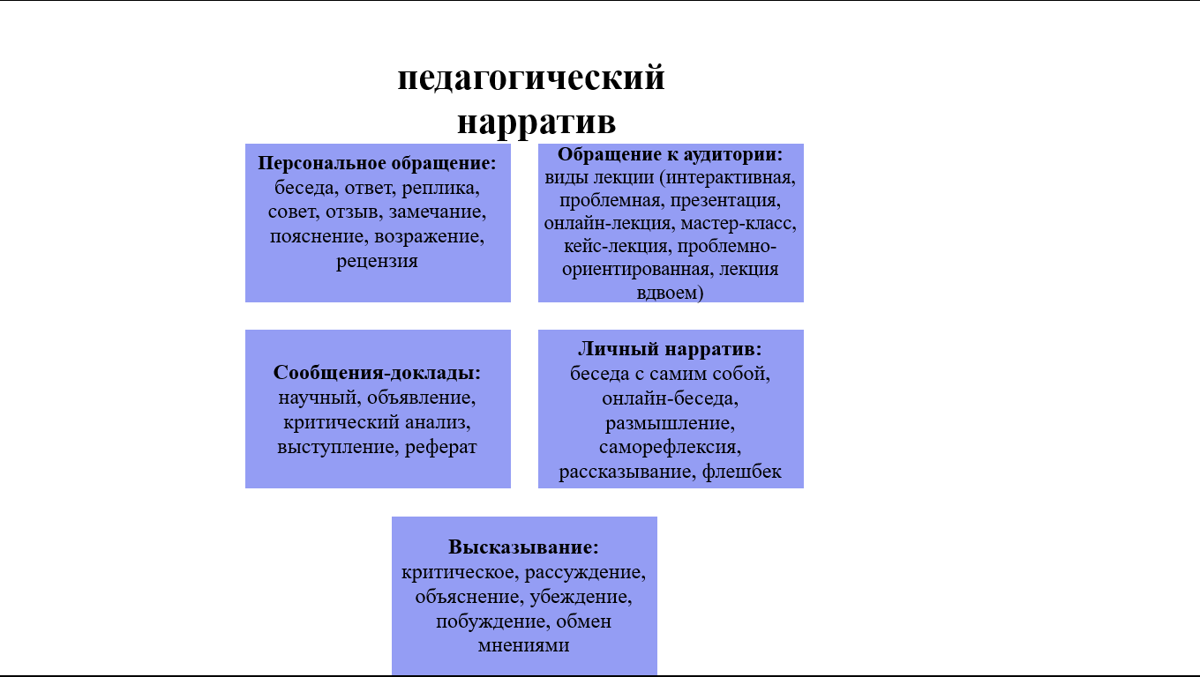

Рисунок 1 − Формы педагогического нарратива

Нужно учитывать, что каждая форма педагогического нарратива выполняет свои задачи и имеет определенную коммуникативную направленность, которые обеспечивают многозначность нарратива. Интерпретация того или иного нарратива также зависит от восприятия слушателя или читателя [42]. Это открывает возможности для обсуждения и анализа разных точек зрения — со стороны учителя, ученика, образовательного учреждения и даже социума в целом.

Особого внимания, на наш взгляд заслуживает тот факт, что в педагогической практике нарратив используется для пробуждения рефлексии учителя и студентов. Учителя, применяя педагогический нарратив, могут анализировать свою деятельность, исследовать различные аспекты взаимодействия с учениками и вырабатывать новые подходы для улучшения результатов обучения [43]. Шанк Р. и Берман Т. выделили концепцию «рефлексивного практиканта» [44, с.284], который использует нарративы для осмысления своей профессиональной деятельности и личного опыта. Значимость практического опыта и его рефлексивной переработки для профессионального роста служит механизмом, который помогает специалистам, включая педагогов, анализировать свои действия, решать профессиональные задачи и преодолевать трудности. Таким образом, через нарратив педагоги рефлексируют, осмысливают свою практику и улучшают профессиональное мастерство.
Трушникова Е.А. рассматривает педагогический нарратив как стратегию, которая помогает студентам развивать не только знания, но и навыки саморефлексии и самоанализа [45]. Она позволяет глубже осознать образовательные процессы, рассматривая их через призму личных историй и переживаний. Каждый студент порождает личный нарратив о пройденной дисциплине или курсе, делясь своими переживаниями и впечатлениями, отмечая инсайты, которые отражают как он соотносит полученную информацию с собственным опытом. Реализуется саморефлексия в профессиональном пространстве. Данная стратегия активно используется в зарубежной нарративно- ориентированной педагогике [46]. В отличие от других видов нарратива, педагогический нарратив сосредоточен на образовательном процессе и его участниках. Его содержание всегда связано с ситуациями и контекстом обучения, воспитания, формирования и развития личности. Порождая педагогический нарратив, студент фокусируется на процессе обучения, рассматривая педагогическую практику, методы, результаты и трудности, с которыми он сталкивается. Могут быть представлены размышления о том, что было сделано правильно, что можно улучшить, какие методы оказались успешными или наоборот, неэффективными [47].

Шульман Б., работая над проблемой педагогического нарратива, особенно в контексте обучения учителей доказывает, что нарративный подход может быть использован для улучшения подготовки педагогов, а также для развития их профессиональной рефлексии и самооценки. Уайт М. ввёл концепцию нарративной терапии, которая также активно применяется в педагогическом контексте для того, чтобы понять образовательные процессы через истории и личные переживания участников [46, с.16].
Заключим, что педагогический нарратив используется для рефлексии педагогической практики, формирования профессионального опыта у обучающихся и критического мышления. Подтверждается эффектиность нарратива в различных образовательных контекстах — от подготовки будущих учителей до повышения качества образовательного процесса через осмысление реального опыта.
Привлекают внимание работы зарубежных исследователей Кук В., Фриман Д. и Ортэга Л., использующих электронные курсы для обучения ИЯ и культуре на основе нарративов и нарративных структур в социокультурном контексте историй, рассказов и коммуникативных ситуаций, способствующих пониманию собственной культурной идентичности и преодолению языковых барьеров [48] [49] [50]. Ходжсон Д. и Сноу К. говорят о социально-культурных преимуществах нарратива в обучении ИЯ, с помощью которого достигается когнитивная и эмоциональная вовлеченность обучаемых, их когнитивная самостоятельность [51] [52].
Педагогические нарративы играют важную роль в социальном взаимодействии. Они создают условия для общения, обмена мнениями и совместного поиска решения проблем. Через нарративы студенты могут осознавать свою роль в обществе, связи с другими людьми, а также развивать личную и коллективную идентичность. У студентов развиваются навыки самовыражения, умения слушать и воспринимать чужие мнения. Особенно важно, что нарративы могут служить основой для обсуждений, дебатов и совместного анализа, что способствует разрешению конфликтов, так как в нарративах часто раскрываются проблемные ситуации и способы их разрешения, стратегии конструктивного общения и решения разногласий.
Карсон Т., Мейсон Б., Ли М. занимались изучением того, как студенты создают нарративы с целью социальной адаптации, осмысления своего жизненного опыта, решения личных проблем и развития социальной грамотности. Они рассматривают педагогический нарратив как инструмент осмысления социальных взаимодействий в учебном процессе, акцентируя внимание на роли личных и коллективных историй в обучении и воспитании.
Отметим, что педагогический нарратив должен не только связывать события во времени, следуя определенной структуре, но и включать элементы, придающие ему уникальность и выполняющие определенные функции. Мнения исследователей расходятся в оценке выполняемых нарративами функций. По мнению Жаналиной Л.К. и Кульгильдиновой Т.А., современное понимание функции в языке и речи настолько разнообразно и их количество возрастает. Согласно Бондаренко О.В., «функция – реализованное назначение, достигнутая в речи цель» [53, с.133]. Данное определение, по нашему мнению, коррелирует с особенностями нарратива. Представим функции, которые выполняет педагогический нарратив: коммуникативная, когнитивная, дидактическая, профессионально-ориентирующая, эмотивная, репрезентативная, креативно-стратегическая и мотивирующая.
Коммуникативная функция обосновывается тем, что педагогический нарратив служит важным средством общения в образовательном процессе, позволяя преподавателю и студентам передавать информацию, идеи, эмоции и опыт. Посредством данной функции создается атмосфера взаимодействия между педагогом и учениками. Через рассказы, истории и примеры преподаватель не только обучает, но и формирует у студентов личностные и социальные установки, помогает развивать критическое мышление, эмпатию и коммуникативные навыки.
Когнитивная функция педагогического нарратива заключается в организации и структурировании знаний, а также в развитии мыслительных процессов учащихся. Посредством нарративов развивается понимание сложных концептов, которые связываются с реальными жизненными ситуациями, что способствует лучшему усвоению материала и развитию критического мышления. Неупорядоченные или сложные моменты организуются в последовательность, которая легче воспринимается, обрабатывается и запоминается [54].
Дидактическая функция отражается в педагогическом нарративе, когда он используются с целью обучения, воспитания и развития студентов. В образовательном контексте нарратив помогает студентам лучше усваивать материал, связывая теорию с практическими примерами и личным опытом.
Педагогический нарратив способствует не только передачи знаний, но и вдохновению, мотивации, моделированию поведения студентов и их восприятию учебного материала. В этом контексте, педагогический нарратив становится стратегией, направленной на создание глубоких и значимых связей между учащимися и содержанием образовательного процесса, побуждая к осмыслению и личностному росту, что обеспечивается креативно-стратегической функцией.
Репрезентативная функция заключается в том, что педагогический нарратив представляет собой способ отображения, описания и интерпретации реальности, событий или идей и передачи культурных, социальных и образовательных норм. Это функция, через которую преподаватель или студент передает информацию о мире, людях или опыте, создавая образ реальности для аудитории [55].
Профессионально-ориентирующая функция педагогического нарратива заключается в формировании у студентов осознанного подхода к педагогической профессии через примеры, истории и ситуации, которые происходят на практике. Нарратив помогает студентам осмысливать профессиональные стандарты, этические нормы и педагогические стратегии, а также развивает рефлексию, что способствует их подготовке к реальной педагогической деятельности. Это также способствует развитию ценностных ориентаций, критического мышления и способности к самоанализу в контексте преподавания иностранных языков.
Эмотивная функция помогает формировать эмоциональную связь с языковым материалом, пробуждая интерес и мотивацию к обучению. Это важно для будущих учителей ИЯ, так как позволяет им развивать эмпатию и лучше понимать потребности своих будущих учеников. Нарративы часто используются для выражения эмоций и влияния на эмоциональное состояние слушателя [56]. Истории пробуждают сочувствие, радость, грусть или злость, в зависимости от содержания нарратива и контекста. Эмоциональные отклики у студентов дают осознать преподавателю результативность и успешность педагогического нарратива.
Мотивирующая функция реализуется посредством рассказов, которые могут служить источником вдохновения и мотивации, побуждая студентов к действиям. Нарративы об успехе, борьбе или преодолении трудностей могут стать примером для подражания, помогая студентам преодолевать свою неуверенность, опасения и переживания. Функции педагогического нарратива представлены на рисунке 2.

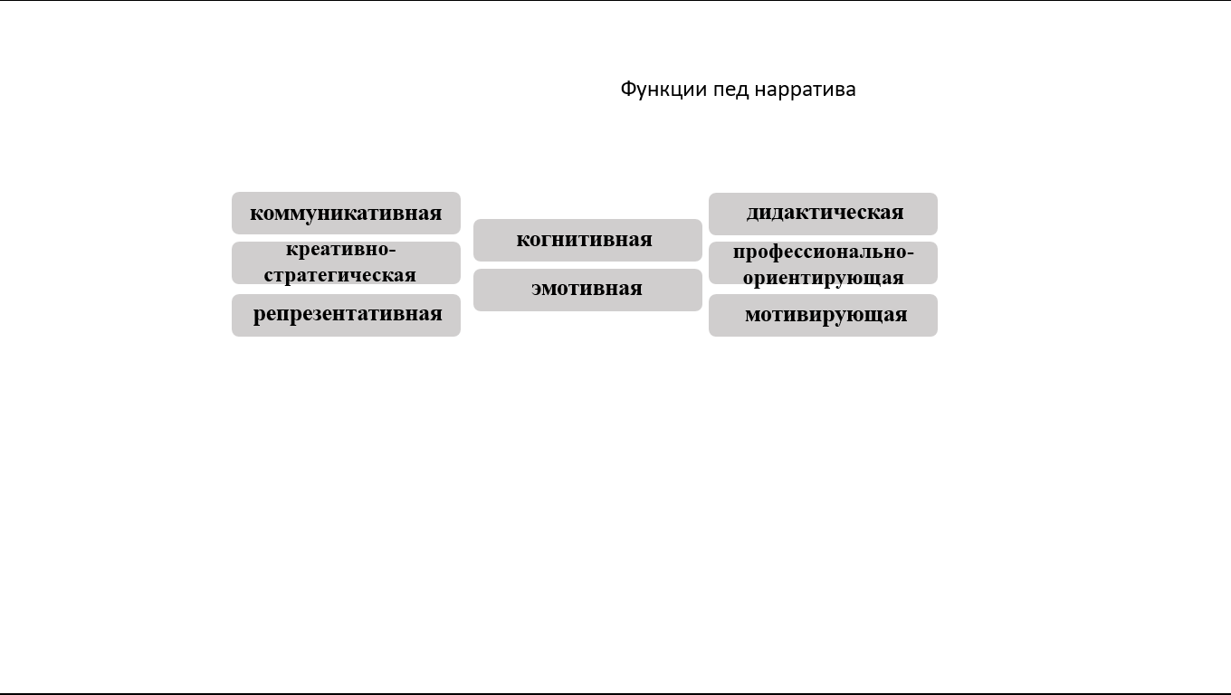
Рисунок 2 − Функции педагогического нарратива

Анализ многообразия функций, позволяет сделать вывод, что педагогический нарратив - это не только искусство рассказывать истории в рамках образовательного процесса, он также способствует реализации различных функций и задач, передаче информации, воспитанию, мотивации, структурировании знаний и профессиональных ориентиров. От того, насколько правильно преподаватель или студент выберет форму изложения собственных мыслей, зависит насколько хорошо он справится с поставленными задачами в процессе коммуникации.
Педагогический нарратив рождается в конкретных образовательных ситуациях, задачах и проблемах, возникающих в процессе обучения. Это могут быть истории о классе, взаимодействии с отдельными учащимися, о сложностях педагогической деятельности или успехах в обучении. Вербицкий А.А. утверждает, что обучение не должно рассматриваться как изолированный процесс, происходящий вне реального мира [57]. Контекст обучения, в том числе социальный, культурный, экономический и технологический, играет ключевую роль в формировании профессиональных компетенций. В поисках весомой теории как основы нашего исследования мы расширили анализ научной литературы и пришли к выводу что, помимо теории контекстного образования (Вербицкий А.А.) и теории текстовой деятельности, также потенциально большой объяснительной силой в раскрытии сущности нарратива и процесса формирования нарративной компетенции будущего учителя ИЯ обладают интерфейсная теория значения слова с ее категориями внутренний и внешний контекст в психолингвистической трактовке, разработанные Залевской А.А. [58].
Следует отметить, что понятие «контекст» очень многогранно и интересует многих исследователей. По определению Щукина А.Н. контекст — это законченный в смысловом отношении отрезок текста (письменной речи), дающий возможность установить в нем значение слов или предложений; это условия употребления языковых единиц в речи, языковое окружение [59]. В научной литературе контекст определяется как совокупность условий, факторов или обстоятельств, в которых происходит взаимодействие, событие или явление [60]. С позиции лингводидактики контекст включает в себя множество факторов, определяющих условия и обстоятельства коммуникации, а также влияние окружающей среды на восприятие и использование языка. Сторонники контекстного обучения (Блум Б., Вербицкий А.А., Кунанбаева С.С., Лаврентьев Г.В., Лакофф Д., Левада Ю., Неудахина Н.А., Сёрл Д., Славина Л., Стамгалиева Н.К., Тыныштыкбаева А.Б., Хамзаева Г.) утверждают, что одним из ключевых аспектов контекстного обучения является использование контекста — окружения, в котором происходит обучение, что позволяет студентам или учащимся видеть связь между теорией и практикой. Вариации педагогических приемов, материалов и проблемных задач, которые отражают реальные условия, требуют от учеников использования знаний и навыков, применяемых в повседневной жизни и в будущей профессиональной деятельности [61]. Студенты становятся активными участниками учебного процесса, поскольку они сами исследуют, анализируют и применяют знания. Контекстное обучение часто включает элементы групповой работы, обмена идеями и решения задач в совместной деятельности.
Контекст как ситуация речевого общения представляет собой совокупность условий и обстоятельств, которые оказывают влияние на действие социально- психологических механизмов общения, на взаимодействие перцептивной, коммуникативной и интерактивной сторон общения, по мнению Громовой Н. М., Ломова Б.Д. [62] [63]. Понятия «контекст» и «речевая ситуация общения» входят в число важнейших компонентов организации процесса иноязычного общения, поскольку ситуация во многом определяет правила человеческого общения, и с опорой на ее компоненты устанавливает формы его осуществления: формальное, неформальное, деловое и т.д. В области психологии, социальной психологии, психолингвистики, лингвистики и других смежных наук ситуации общения относится к наиболее неоднозначно трактуемых явлений вследствие того, что состав составляющих ее компонентов определяется различно. Это и состояние человека, мотивы участников, события, цели общения, тема, окружающая среда, социальные роли коммуникантов, правила и нормы взаимодействия, обратная связь, обороты речи [64] [65]. То, как человек понимает ситуацию общения и ее компоненты, отражается на характере перцептивной, коммуникативной и интерактивной сторонах общения.
Важно обосновать нашу позицию. Любая компетенция как готовность и способность к деятельности предполагает контекст этой деятельности (внутренний и внешний). Значит, и формирование нарративной компетенции предполагает контекст (внутренний и внешний), а вернее их сложное взаимодействие, в результате чего образуются новые структуры знаний. Наши знания имеют нарративный характер.
Разработанная Залевской А.А. психолингвистическая трактовка контекста предполагает разделение на внешний контекст (ситуационный или текстовый) и внутренний контекст, который включает когнитивные, личностные, вербальные и невербальные аспекты. Внутренний контекст представляет собой сложную систему связей и отношений, основанную на перцептивном, когнитивном и аффективном опыте, а также на знаниях. Исследования ученых Тверской школы психолингвистов по проблемам слова и понимания текста показали влияние внутреннего и внешнего контекста на понимание текста:
1.Внутренний (личностный) контекст (опыт, знания) оказывается базой для формирования и развития проекции текста, многомерной и многоуровневой проекции, ее динамики как результат возрастающего понимания, постоянного изменения содержания формируемой проекции текста под новым углом зрения с опорой на «живое знание» [58, с.22];
2. Взаимодействие внутреннего и внешнего контекста является одним из факторов обеспечения определенной инвариантности смысла для слушающих и говорящих.
Эти и другие факты дают основание считать, что взаимодействие внешнего и внутреннего контекста может обеспечить управление процессом формирования нарративной компетенции будущего учителя ИЯ с опорой на реализацию компетентностного, когнитивно-ориентированного, социокультурного, коллаборативного и технологического подходов.
Психологи подчеркивают важность контекста в процессе обработки информации, поскольку опережающее отражение (преднастройка, ожидание, интуиция, антипация) создается под влиянием контекста. В работах Стернберг Р. уделяется большое внимание внутреннему контексту — то есть когнитивным процессам, которые происходят внутри индивида и влияют на восприятие, обработку и использование информации [66]. Нельзя не согласиться с тем, что люди обрабатывают информацию не только в зависимости от внешних стимулов, но и через призму своих внутренних представлений, знаний, ожиданий и опыта. Важно, как человек интерпретирует и применяет информацию в зависимости от того, какой у него есть внутренний контекст [67]. Метакогниция представляется как ключевой элемент в принятии решений и адаптации к различным ситуациям. Индивид осознает свои когнитивные способности и корректирует свои стратегии в зависимости от ситуации и сам оценивает эффективность своих действий.
Мы в свою очередь сделаем вывод, что когниция и общение (в любой его форме) никогда не происходят в деконтекстуальном вакууме, так как внутренний и внешний контекст служат основой для развития познания, когнитивных процессов и общения. Внешний контекст охватывает вербальную модель, отражающую языковой и ситуативный аспекты и представляющую собой предметные, социокультурные и другие характеристики ситуации, в которых участвует человек. Ко внутреннему контексту относятся индивидуально-психологические особенности человека, его знания, перцептивный, эмоционально-оценочный, когнитивный опыт. Отличительной чертой выступает взаимодействие продуктов внутреннего контекста (переработки перцептивного, когнитивного и эмоционально-оценочного опыта и знаний человека) с внешним контекстом. Исходя из вышеизложенного, синергетическое взаимовлияние двух контекстов (внешнего и внутреннего) должно сказываться на формировании нарратива. В этом случае, внешний контекст методически управляем: в процессе целенаправленного формирования нарративной компетенции мы задаем его ситуацией, задачей или проблемой. В момент, когда студент моделирует и создает собственный нарратив, то он всегда фильтрует её через свой тезаурус− личный словарный запас и систему знаний, основанную на предыдущем опыте, культурном контексте и мировоззрении (внутреннем контексте) и определяет соответствующее ее содержанию место в картине мира. Взаимодействие внутреннего и внешнего контекста показано на рисунке 3.

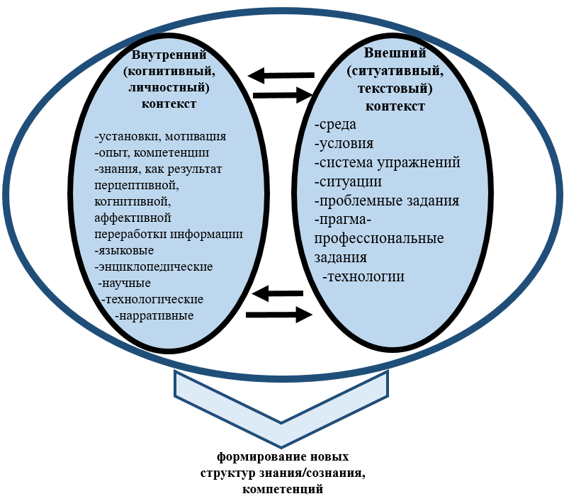
Рисунок 3 − Взаимодействие внутреннего и внешнего контекста
в процессе иноязычно- профессионального обучения

Все вышеизложенное дает нам основания говорить о дидактических возможностях использования контекста в качестве механизма управления в развитии нарративной компетенции и ее составляющих в процессе подготовки будущих учителей ИЯ.
К сожалению, на практике это взаимодействие между внутренним и внешним контекстом в процессе иноязычно- профессионального обучения не всегда получается на равных. Причиной этого является недостаточная сформированность умений, мотивации и опыта у студентов, не развитый внутренний контекст. В результате этого, решение поставленных задач не реализуется в полной мере.
Нами были представлены положительные аспекты использования нарратива в образовательном процессе, но отметим, что нарративное обучение также имеет и противников. В частности, Фриер П. утверждает, что образование страдает от нарратива, который предоставляется ученикам лишь для пассивного восприятия [68]. Контент лекции, представленный учителем в нарративной форме, подводит к механическому запоминанию информации без предоставляемой возможности размышления над предметом и выражения собственного мнения, превращая студентов в контейнеры для вновь поступающей информации. Таким образом, согласно Фриеру П., главной задачей учителя становится создать безучастный и предсказуемый нарратив, содержанием которого будут наполняться головы учащихся [68, с.3]. Образовательный процесс, построенный на таком нарративном подходе, превращается в монотонное бессодержательное нарративное обращение учителя, ведущее к нулевым результатом и не представляющим никакой пользы.
С Фриером П., автором трактовки лекции как пассивного восприятия информации, нельзя согласиться, учитывая, что лекция рассматривается в рамках компетентностного подхода, где устанавливаются субъект-субъектные отношения и студенты постоянно находятся в деятельностной позиции если включается весь потенциал их когнитивных функций, и прежде всего –мышление. Это могут быть проблемные лекции, лекции-дискуссии, прогнозно-креативные, когнитивно-аккумулирующие, лекция пресс-конференция и тд., в процессе которых одновременно решаются задачи: когнитивное развитие личности будущего специалиста и развитие его социально-профессиональных компетенций, в том числе нарративной.
Подводя итог, подчеркиваем, что педагогический нарратив в иноязычном образовании является мощной движущей силой, способствующей не только передаче лингвистических знаний, но и развитию личностных и профессиональных качеств студентов-будущих учителей ИЯ. Формы педагогического нарратива варьируются от различных видов лекций, рассказываний и обращений к аудитории до ретроспективной рефлексии (беседы с самим собой) и высказываний. Описание функций педагогического нарратива: коммуникативной, когнитивной, дидактической, профессионально-ориентирующей, эмотивной, репрезентативной, креативно-стратегической и мотивирующей позволяет отразить многоуровневый процесс педагогического нарратива и его статус в иноязычном образовании. Психолого-педагогические аспекты подчеркивают его роль в поддержке эмоциональной вовлеченности, рефлексии, социальной адаптивности и формировании профессиональных умений будущих учителей иностранного языка. На наш взгляд, важнейшим элементом является контекст и его дидактические возможности. Внешний контекст определяет степень эффективности нарратива и его адаптацию к различным образовательным условиям и среде. Внутренний контекст учитывает установки студентов, их мотивацию, опыт, уровень знаний и тд.

1.3 Нарративная компетенция будущих учителей иностранного языка
Нарративная компетенция будущих учителей иностранного языка представляет собой ключевое качество, необходимое для успешной профессиональной деятельности в контексте современного иноязычного образования. В первую очередь уделим внимание множеству интерпретаций термина «компетенция» в научной литературе. European Training Foundation (Европейский фонд образования и обучения), в контексте европейской образовательной системы рассматривает компетенцию как совокупность знаний, навыков и установок, которые необходимы для эффективного функционирования в обществе и на рынке труда. Термин «компетенция» рассматривается в отечественных трудах (Жумабаев С. К., Кудайбергенов А. С., Кунанбаева С.С., Иманалиева Г. Б., Чакликова А.Т.). Согласно Кунанбаевой С.С., важную роль играет практическая направленность образования, развитие не только академических знаний, но и профессиональных навыков, таких как умение работать с людьми, принимать решения и эффективно решать возникающие проблемы [69]. Компетенция в русле педагогики раскрывается не только в профессиональной подготовленности, но и способности к постоянному совершенствованию, взаимодействию и адаптации к изменениям в образовательной сфере. Зарубежные представители сходятся во мнении, что компетенция отражает способность к саморегуляции и критическому осмыслению своей деятельности (Блан К.Л., Блонски П.Б., Гленн М.Р., Кнутсон Ю.К., Рогова Е.И.). Представляя компетенцию, Малдер М. обращает внимание на взаимодействие когнитивных и личностных аспектов, направленных на успешное выполнение профессиональных обязанностей и готовность к самостоятельному и ответственному действию [70]. В этом ракурсе важно практическое применение знаний и решение проблем в реальных условиях. Согласно Кнутсон Ю.К. компетенция динамична и зависит от внешней среды. Компетенция - это способность адаптировать свои знания и навыки к изменяющимся условиям, принимая во внимание социальные и культурные контексты. В рамках педагогики Печеркина А.А., Сыманюк Э.Э., Умникова Е.Л акцентируют внимание на том, что компетенция включает не только набор знаний и умений, но и личностные качества, такие как ответственность, способность к самообучению и сотрудничеству [71]. Компетенция не сводится к простому накоплению знаний, а представляет собой комплексное развитие личности.
Понятие нарративной компетенции уже рассматривалось в трудах исследователей-нарратологов. Прежде всего, это - работы основоположника нарратологии Принса Дж., который определяет нарративную компетенцию как способность производить и понимать нарративы [72]. Хаит Е. И. определяет нарративную компетенцию как способность создать оригинальный рассказ, который должен содержать ориентацию «setting» [73, с.975] место, время действия, окружающая обстановка - и героев, поведение которых должно быть обусловлено центральной проблемой и направлено на успешное ее разрешение. Согласно Тромп Т. и Ганзвурт Р. нарративная компетенция связана с педагогикой, технологиями и приемами, которые использует преподаватель в процессе повествования, создавая особый контекст для студентов [74]. Многие российские ученые, в частности, Федорова В.П. и Халеева И.И., рассматривают нарративную компетенцию как комплексную способность личности, включающую в себя навыки создания и восприятия нарративов (рассказов, историй), а также их анализ и интерпретацию. Эта компетенция охватывает не только навыки построения текстов, но и умение воспринимать, интерпретировать и использовать нарративы в различных контекстах, включая педагогический.
Отметим, что мнения ученых о нарративной компетенции развиваются в контексте литературоведения, психологии, лингвистики, социальной теории и образования. В литературоведении нарративная компетенция относится к способности анализировать и интерпретировать текстовые структуры и элементы повествования, включая сюжет, персонажей, точку зрения и стилистику. В психологии нарративная компетенцию необходима для психологического консультирования и терапии, поскольку помогает людям через нарративы осмыслять свои переживания, распознавать паттерны поведения и находить новые способы решения личных проблем (Брунер Дж., Рифкин Д., Тейлор Ч.). В социологии нарративная компетенция понимается как способность эффективно использовать нарративы для анализа социальных процессов и явлений, а также для формирования общественного сознания (Баркер Р., Хаус К., Роти Р.).
В образовательном процессе нарративная компетенция очень важна для эффективного преподавания и взаимодействия участников учебного процесса (Браун Д.Л., Воскобович С.Г., Лернер Т.Н., Стронг Р.Дж.). Она раскрывается в способности педагогов эффективно использовать различные формы нарратива (историй, рассказов, примеров и сценариев) для создания обучающих ситуаций, способствующих глубокой когнитивной и эмоциональной вовлеченности студентов. Благодаря нарративной компетенции развивается умение воспринимать мир через разные перспективы, что важно для развития аналитических и критических навыков [75].
Другие ученые доказывают, что в основе формирования нарративной компетенции лежит обучение нарративу и правилам его построения. Андреева А.К. отмечает важность опыта структурно-семантической обработки нарратива, и нарративная компетенция трактуется как специфическая человеческая способность по особым правилам производить и понимать нарративные тексты. Согласно Олсон Д. Р. и Каган М. нарративная компетенция — это способность интерпретировать, строить и анализировать различные виды повествований. Она включает в себя как когнитивные, так и социальные навыки, позволяя людям взаимодействовать через рассказы и понимать чужие истории, осознавать культурные и социальные контексты повествования, а также адаптировать нарратив в зависимости от аудитории. Проблема формирования нарративной компетенции будущих учителей ИЯ исследуется многими учеными, которые представляют компонентный состав ее субкомпетенций: когнитивная, коммуникативная, рефлексивная, социальная и культурная (Брунер Д., Брукс П., Бухтер М., Райт Р.).
В лингводидактическом энциклопедическом словаре Азимова Э.Г. и Щукина А.Н. нарративная компетенция определяется как «способность строить собственное высказывание и понимать высказывание собеседника, представителя иной лингвосоциокультурной общности и языковой среды, адекватно принятым в данной общности социокультурным нормам» [76, с.175]. Соглашаясь с данным определением, добавляем, что нарративная компетенция учителя ИЯ раскрывается в умении строить логически-связное, четко-коммуникативно ориентированное высказывание, воздействующее на слушающих. Представители нарративного подхода в обучении Уайт М., Элстон Д., Никитина Е.А. обращают внимание на то, что, исследуя поступки героев в нарративе, студенты могут воспринимать и оценивать их характер, интерпретировать рассказы о культуре, анализировать свою идентичность в контексте заданной ситуации и оценивать их действия, принимая или отвергая их [77]. Использование нарратива в обучении иностранным языкам предполагает не только традиционные рассказы и рассказывание историй, но и различные формы взаимодействия, такие как игровые техники, сценарии и проекты, которые вовлекают учащихся в процесс создания и обмена историями, способствуя лучшему усвоению языка и культурных особенностей [78]. Многообразие определений нарративной компетенции и ее составляющих дает основания выделить субкомпетенции, которые раскрывают нарративную компетенцию будущего учителя ИЯ в рамках нашего исследования.
Интегративно-когнитивная субкомпетенция соотносится с умениями интегрировать и актуализировать когнитивные способности студентов, связанные с памятью, логикой, вниманием, восприятием, анализом и созданием нарративов, в условиях реальной профессиональной деятельности будущего учителя иностранного языка [79]. Активизируются когнитивные процессы: обработка, структурирование и интерпретация информации, а также развивается способность создавать логически связные, последовательные, аргументированные и коммуникативно-ориентированные нарративы.
Исследование интегративно-когнитивной субкомпетенции, особенно в процессе формирования нарративной компетенции у будущих учителей иностранного языка, отличается междисциплинарностью, охватывая области когнитивной лингвистики, педагогики, психологии и лингвистического образования. Будущий учитель иностранного языка должен уметь воспринимать и осмысленно анализировать различные тексты, стили, функционально-смысловые типы и их особенности, а также адекватно интерпретировать их контекст в целях дальнейшего использования, выделять ключевые моменты нарратива, структурировать его, организовывать события, строить логичные и понятные связи между ними.
Интегративно-когнитивная субкомпетенция включает в себя не только умения работать с языковыми структурами, но и способности к анализу, созданию и интерпретации нарративов с учетом культурных и когнитивных факторов.
Один из ведущих исследователей в области когнитивной психологии и теории обучения Немов Р. С. посвятил свои исследования изучению психологии познания, метакогнитивным процессам и когнитивному развитию, что непосредственно связано с развитием когнитивных умений в обучении [80]. Согласно Хармеру Д. нарратив играет большую роль в процессе обучения иностранным языкам, поскольку он способствует интеграции различных языковых и когнитивных навыков, создавая более глубокое и осмысленное восприятие иностранного языка. Использование нарративов развивает и интегрирует такие когнитивные процессы, как:
- понимание и анализ текста: студенты не просто учат слова и правила, а понимают контекст, анализируют текст, выделяют главные идеи и делают выводы;
-критическое мышление: обучающиеся должны не только воспринимать информацию, но и анализировать ее, оценивать ее достоверность и выражать собственное мнение;
-креативность: создание нарративов, участие в их моделировании и обсуждении развивает креативное мышление, позволяет студентам выражать идеи нестандартным способом и применять новые лексические и грамматические конструкции.
Казахстанские исследователи (Аймагамбетова Г. А., Сарыбекова М. О., Базарбекова Н.Б., Абдуллаев Р.С.) активно занимаются изучением процессов, которые лежат в основе развития профессиональных и личностных качеств у студентов, включая когнитивные и метапознавательные процессы, важные для формирования интегративно-когнитивной субкомпетенции. В их работах рассматриваются вопросы, касающиеся разработки и применения когнитивных и интегративных методов в образовании, а также формирования ключевых компетенций у будущих педагогов. Согласно Сарыбековой М. О. и Базарбековой Н.Б. для организации эффективного урока необходимо применение метакогнитивных стратегий, которые способствуют индивидуализации образовательного процесса.
Логико-дискурсивная субкомпетенция представляет собой умение эффективно использовать логические принципы и стратегии в процессе коммуникации и дискурса. Эта субкомпетенция характеризуется способностью организовывать, анализировать и интерпретировать нарративы в соответствии с логикой изложения, а также адекватно строить речевое взаимодействие в различных контекстах [81]. Логико-дискурсивная субкомпетенция раскрывается составом следующих компонентов:
-логическое мышление: классификация и анализ информации, представленной в нарративе с использованием логических принципов, таких как: причинно-следственные связи, обоснование выводов, формирование гипотез и заключений;
-структурирование аргументации: формулирование последовательных и обоснованных утверждений, выстраивание аргументов, собственных позиций и рассуждений;
-дискурсивные умения: адекватное ведение разговора, ориентация на стиль и формат общения, учет цели и аудитории, способность к дискуссии, анализу и синтезу информации;
-коммуникативная направленность: свободное ведение диалога, учитывая не только логическую составляющую, но и контекст, интонацию, невербальные элементы коммуникации, которые могут влиять на восприятие и интерпретацию нарратива.
Логико-дискурсивная субкомпетенция связана с умением строить и поддерживать логическую структуру текста или дискурса, что особенно важно при создании нарратива. Она включает навыки организации информации, логического связывания событий, а также понимания того, как информация должна быть представлена для ясности и последовательности.
В процессе порождения нарратива логико-дискурсивная субкомпетенция способствует выстраиванию повествования в логичной последовательности — от введения и развития сюжета до кульминации и завершения. Студенты должны осознавать, что правильная организация событий делает нарратив понятным и адекватно воспринимаемым, логическая структура нарратива, в зависимости от аудитории, целей и контекста важна для успешного донесения главной идеи. Таким образом, логико-дискурсивная субкомпетенция является основой для построения грамотных, логически выстроенных нарративов, что делает повествование более убедительным для аудитории.
Логико-дискурсивная субкомпетенция имеет огромное значение в процессе обучения будущей профессиональной деятельности, поскольку она влияет на способность обучающегося эффективно представлять свои идеи, вести аргументированную дискуссию и принимать обоснованные решения (Абаев Т.Б., Жанузаков С.Ж., Давыдов В.В., Розенко Е.М., Леонтьев А.А.). В исследованиях Кулибаевой Н.Д., Головчун А.А., Саитовой А.У. особое внимание уделяется формированию дискурсивной компетенции у студентов языковых специальностей и дискурсивная компетенция определяется как способность понимать различные типы коммуникативных высказываний и обеспечивать общение, соответствующее уровню профессионального развития субъекта профессионального общения, с учётом семантического, синтаксического и экстралингвистического уровней [82] [83]. На наш взгляд, у будущих специалистов в области иноязычного образования необходимо формировать умения логического анализа, выстраивания убедительных доказательств, аргументации и защите собственной точки зрения. Рассмотрение множественных перспектив одной проблемы, быстрое реагирование способствует эффективному публичному выступлению, уверенной передачи мыслей с логическим обоснованием.
Логико-дискурсивная субкомпетенция, как комплексный набор умений, включающих в себя логическое мышление, аргументацию, критическое осмысление и организацию дискурса, активно исследуется отечественными и зарубежными учеными. Жанузаков Т. С. освещает вопросы образовательной коммуникации в казахстанской системе образования и уделяет внимание организации логики образовательного процесса, формирования и аргументации тезисов и взглядов в процессе дискурса. Шейгал Е.И. рассматривает аспекты учебного дискурса, построения логических цепочек и аргументации в обучении, а также исследует роль логики в формировании учебной мотивации и способности учащихся к дискуссии [84]. Леонтьев А. А., Розенко Е. М., Бодалев В. А. описывают влияние сознания и когнитивных процессов на способность обучающегося организовывать и передавать информацию логически и аргументированно. Сёрл Д. разработал теорию речевых актов, которая тесно связана с организацией дискурса и логической аргументацией [85]. Ван Дейк Т., основавший когнитивную теорию дискурса, изучил влияние логических структур и когнитивных процессов на понимание и производство речи в различных дискурсивных контекстах.
Формирование лингвокультурной субкомпетенции способствует успешному и эффективному взаимодействию субъекта коммуникации в разных культурных контекстах через язык. Эта субкомпетенция интегрирует элементы лингвистической и культурной осведомленности, а также способность адаптировать языковое поведение в зависимости от культурных особенностей собеседников и контекста общения. В рамках лингвокультурной субкомпетенции осуществляется не только понимание значений, но и восприятие, интерпретация и использование культурных кодов, характерных для различных языковых сообществ [86]. Лингвокультурная субкомпетенция играет важную роль в формировании нарратива, поскольку она подразумевает знание и умение учитывать культурные особенности, которые влияют на восприятие и создание текстов. В процессе порождения нарратива эта субкомпетенция раскрывает несколько ключевых аспектов:
-учет культурных кодов и символов помогает создавать нарративы, которые отражают культурные традиции, символы и обычаи, характерные для определенной общности;
-адаптация нарратива для различных культур осуществляется, когда элементы нарратива (темы, персонажи, события) воспринимаются по-разному в разных культурах, в этом случае лингвокультурная субкомпетенция способствует адаптации нарратива, чтобы он был понятен и приемлем для различных культурных групп [87];
-использование языковых особенностей (идиоматических выражений, стилистических особенностей и культурных аллюзии) отражает уникальные культурные отличия и способы их выражения, что делает нарратив более ярким и аутентичным;
-интерпретация культурных значений особенно важна в межкультурной коммуникации: правильная передача не только слов, но и скрытых культурных значений, которые могут не совпадать в разных языках и культурах.
Дюсембекова Ж.А. и Сансызбаева С.К. в своем исследовании, посвящённом влиянию лингвокультурной компетенции казахоязычных учащихся на процесс обучения русскому языку, анализируют разные методики и подходы к интеграции культурных и языковых аспектов в образовательный процесс для обеспечения глубокого понимания и уважения культурного разнообразия [88]. В свою очередь Тулусина Е. А., Садыкова А., Зарипова З. М. и Карлсон Ч. доказывают, что формирование лингвокультурной компетенции в процессе изучение языка тесно связано с изучением культуры, а сравнение новой информации с собственной культурой способствует лучшему пониманию механизмов построения предложений [89].
Работы Смаиловой Г. С. посвящены вопросам культурной адаптации в обучении иностранным языкам и формированию лингвокультурной компетенции. Ысқақова Ш. К. и Абдыканова М. Б. рассматривают лингвистический анализ этнических и культурных аспектов языка, лингвистической культуры и когнитивной лингвистики в контексте многоязычия Казахстана. Особое внимание уделяется культурным концептам, роли языка в формировании культурных ценностей и национальных стереотипов. Работы Щербы Л. В. положили основу для понимания того, как культурные особенности и традиции отражаются в языке [90]. Изучаются культурные различия в восприятии речи и языка, выделяются многогранные аспекты лингвокультурной компетенции, соотношение языка и культурных стереотипов, культурные и языковые различия в дискурсе.
Таким образом сделаем вывод, что нарративная компетенция будущих учителей иностранного языка охватывает несколько базовых аспектов, таких как способность воспринимать и интерпретировать нарративы, а также создавать собственные истории, которые будут способствовать вовлечению учащихся в процесс обучения и их эмоциональной и когнитивной активности. Многообразие интерпретаций нарративной компетенции, ее составляющих компонентов и структуры, послужило базой для представления собственных субкомпетенций в составе нарративной компетенции: интегративно-когнитивной, логико-дискурсивной и лингвокультурной. Формирование нарративной компетенции будущих учителей иностранного языка является динамичным процессом, и развитие этой компетенции позволяет преподавателю не только сделать процесс обучения более значим и профессионально-ориентированным, но и создать взаимодействие с обучающимися.

Выводы по первому разделу
1. В настоящее время наблюдается значительное увеличение исследований по нарративу, который находит своё применение в литературоведении, психологии, социологии, философии, педагогике, когнитивных науках, истории, и других областях. Выделенные тенденции качественных характеристик нарратива обуславливают его глубокую интеграцию во все перечисленные области, однако, нарратив остается пока малоизученным явлением в рамках подготовки специалистов в области иноязычного образования.
2. Психолого-педагогические аспекты нарратива акцентируют внимание на его значении для поддержки эмоциональной вовлеченности, рефлексии, социальной адаптации и развития профессиональных навыков будущих учителей иностранного языка. Педагогический нарратив в разных его формах - это поэтапно-формируемое явление как результат взаимодействия процессов когниции и общения студентов. Выявленные характерные особенности и психолого-педагогические аспекты нарратива определяют его статус и должное место в образовательном процессе подготовки будущих учителей ИЯ. К отличительным функциям педагогического нарратива мы относим: коммуникативную, когнитивную, дидактическую, креативно-стратегическую, репрезентативную, профессионально-ориентирующую, эмотивную и мотивирующую.
3. Ключевым элементом является контекст и его дидактические возможности в подготовке будущих учителей ИЯ. Синергетическое взаимовлияние внешнего и внутреннего контекста может обеспечить управление процессом формирования нарративной компетенции будущего учителя ИЯ.
4. В нашем исследовании мы определяем нарративную компетенцию будущего учителя ИЯ как развитие способности создавать логически-связанные, аргументированные, четко-коммуникативно ориентированные нарративы в профессиональной деятельности. Нами определен компонентный состав нарративной компетенции, который раскрывается субкомпетенциями: интегративно-когнитивной, логико-дискурсивной и лингвокультурной. Мы приходим к заключению о правильности включения нарративной компетенции как особого вида субкомпетенции в состав профессиональной межкультурно-коммуникативной компетенции в процессе иноязычно-образовательной подготовки будущих учителей иностранного языка.
5. Формирование нарративной компетенции будущего учителя ИЯ – это целенаправленный дидактически управляемый процесс, требующий специально разработанной методической модели. Проблема нашего исследования ясно высвечивает противоречие между социальной и педагогической востребованностью подготовки специалиста новой формации, владеющего нарративной компетенцией и недостаточной методической разработанностью данного аспекта.

2 Методологические основы формирования нарративной компетенции

Моделирование как способ деятельности и модели как объекты деятельности являются необходимым элементом инструментария любой области знания, претендующей на статус науки. Моделирование — это процесс создания упрощённого, абстрактного или конкретного представления реального объекта, явления или процесса с целью их изучения, анализа, прогнозирования или оптимизации. Модель служит инструментом для воспроизведения ключевых характеристик и взаимосвязей исследуемого объекта, позволяя выявить закономерности, проверить гипотезы и принять обоснованные решения в контролируемой и безопасной среде [91]. Согласно Непрокиной И. В. моделирование образовательного процесса представляет собой конструктивное построение системы, включающей взаимодействие компонентов учебного процесса, таких как цели, содержание, методы и средства обучения, а также результаты обучения [92]. Давыдов В.К. трактует моделирование образовательного процесса как научный метод, при котором образовательный процесс рассматривается как динамическая система, состоящая из множества элементов, взаимодействующих друг с другом, где каждое изменение в одном из элементов оказывает влияние на другие. Моделирование для дидактических целей всей системы иноязычного образования и представление ее компонентного состава представляется сложным процессом.
Основываясь на результатах проведенного анализа научной литературы, мы рассматриваем нарративную компетенцию в качестве одной из базисных составляющих профессиональной межкультурно-коммуникативной компетенции, а ее формирование является одной из основных задач подготовки бакалавров в области иноязычного образования. В нашем исследовании моделирование процесса формирования нарративной компетенции представляется как многоступенчатая и целенаправленная деятельность, управляемая критериями и лингводидактическими методами. Этот процесс раскрывается последовательными этапами, которые организуют разработку предстоящей деятельности от общей сформулированной цели до четко запланированных действий и ожидаемого конечного результата, а именно — практического применения нарративных умений в профессиональной деятельности будущих учителей ИЯ. Ключевая задача нашего исследования - доказать эффективность предложенной модели, в которой основным механизмом является внешний контекст (ситуационный контекст), взаимодействующий с внутренним контекстом (знаниями и опытом).

2.1 Структурно-функциональная модель формирования нарративной компетенции как способа развития профессиональной межкультурно-коммуникативной компетенции будущих учителей ИЯ
Модель образовательного процесса способствует систематизации, адаптации и анализу компонентов и их взаимодействия в образовательной среде.
Для разработки модели формирования нарративной компетенции будущего учителя ИЯ необходимо опираться не только на концептуальные положения новой научной парадигмы иноязычного образования, но и учитывать закономерности порождения нарратива, его особенности, формы, функции и характеристики. Разрабатываемая нами методическая модель проектируется как целенаправленная, постадийно организованная и методически управляемая система формирования нарративной компетенции. Модель проектируется с учетом структурно-функциональных характеристик концептуально-базируемой модели иноязычного образования, которая в современной теории и практике рассматривается в качестве универсальной [93].
Определение компонентов структурно-функциональной модели позволило разбить данную модель на следующие блоки: целевой, концептуальный, предметно-содержательный, процессуальный, оценочный и результативный. Блоки дают возможность более четко представить целенаправленный процесс формирования нарративной компетенции будущих специалистов ИЯ.
Первый блок включает целевой компонент, предопределяющий содержание, технологии и ожидаемый результат исследуемого процесса. Цель, как планируемый результат - важнейший элемент модели, обеспечивающий рациональное построение учебного процесса. В целевом блоке выдвигается наша цель, которая заключается в формировании нарративной компетенции как составляющей профессиональной межкультуно-коммуникативной компетенции будущих учителей иностранного языка.
Содержание второго блока, который носит название концептуальный, составили: концептуальный базис, подходы и принципы. Концептуальным базисом выступает когнитивно-лингвокультурологическая методология иноязычного образования. Подходы, на которых базируется модель: компетентностный, когнитивно-ориентированный, социокультурный, коллаборативный и технологический.
В настоящее время ведущий компетентностный подход в образовании ориентирован на формирование у учащихся не только знаний и умений, а также способности применять эти знания в реальных жизненных ситуациях [94]. Основное внимание уделяется развитию компетенций, которые необходимы для успешной профессиональной и личной жизни. Этот подход активно используется в образовательных системах и включает несколько ключевых компонентов: познавательная компетенция, коммуникативная компетенция, социальная компетенция, практическая компетенция. Согласно Гальцовой Н.К., формирование компетенций способствует успешной адаптации студентов в профессиональной среде. Компетенции могут быть как общими, применимыми в разных областях жизни, так и специальными или профессиональными, связанными с конкретной профессией или областью деятельности [95]. Процесс формирования нарративной компетенции в рамках компетентностного подхода предполагает, что студенты изучают не только теоретические основы анализа нарративов, но и создают свои собственные истории, участвуют в обсуждениях и дебатах, где нарративы играют важную роль. Компетентностный подход помогает развивать критическое мышление, что особенно важно для развития нарративной компетенции. Умение понимать подтексты нарратива, намерения нарратора и скрытые смыслы позволяет студентам быть более осведомленными и критичными к полученной и добываемой информации. Компетентностный подход также предполагает, что учащиеся должны использовать нарративы как средство самовыражения, развивая креативность, способность строить структурированные и эмоционально насыщенные истории.
Формирование нарративной компетенции с учетом когнитивно-ориентированного подхода обеспечивает когнитивное развитие студентов, логическое мышление, анализ и синтез нарративов. Студенты учатся не только воспринимать информацию, но и осмыслять ее через анализ нарративных структур и событий, интерпретацию контента. Согласно ряду ученых (Ершова А.С., Гальцова Н.К., Гальперин П.Я., Давыдов В.В., Саймон Г.) когнитивно-ориентированный подход помогает развить активное и критическое восприятие учащихся, метакогницию и способность принимать решения. Нарратив представляется как своеобразный ключ к ментальным процессам, ученые изучают закономерности порождения и понимания текста (нарратива), извлечения смысла, обработки, структурирования и хранения информации [96]. Данные утверждения, в свою очередь, еще раз доказывают, что процесс формирования нарративной компетенции необходимо строить в соответствии с когнитивно-ориентированным подходом, что, безусловно, имеет большую значимость для вопросов обучения порождению и восприятию нарратива, т. к. способствуют уяснению общих закономерностей, влияющих на формирование нарративной компетенции, помогая разработать наиболее эффективную методику обучения. Дефэ Ж.М. уделяет особое внимание когнитивным моделям, которые формируются в результате обработки получаемой информации. Эти модели читатель использует автоматически для организации и усвоения новых знаний. Рубинштейн С.Л. утверждает, что мышление и знание вообще не отделены друг от друга [97]. Доказано, что оформление опыта (когнитивного, аффективного и перцептивного) в форму нарратива способствует длительному хранению этого опыта в памяти человека. Опыт, не структурированный в нарративной форме, теряется из памяти [98]. Подчеркивая важность идей когнитивно-ориентированного подхода в организации дидактического процесса по формированию нарративной компетенции, необходимо иметь в виду, что формирование когнитивных структур может происходить только в деятельности, в нашем случае в условиях когнитивно-речекоммуникативной деятельности. На этом основании все методы и технологии, ориентированные на активизацию когнитивной функции мышления, рассматриваются как приоритетные.
Социокультурный подход обосновывается тем, что нарратив всегда связан с социокультурным контекстом, в котором он порождается. В данном подходе особое внимание уделяется культурным, социальным и историческим аспектам нарратива, что помогает учащимся понять социальные и культурные ценности, которые передаются через нарратив. Язык как социальное явление рассматривается в работах исследователей: Виноградов В.В., Винокур Г.О., Жирмунский В.И., Ларин Б.А., Якубинский А.П. Согласно Мейе А., и интерпретируется как социальный фактор, который немыслим вне общества, поэтому язык нельзя рассматривать в изоляции, он развивается и используется в контексте человеческого общества и является основным средством общения, который отражает социальные структуры, отношения и культуру. Студентам важно понять, что нарративы часто несут в себе значительную культурную нагрузку и могут быть использованы для ознакомления с различными мировоззрениями и этическими нормами [99]. Нарративы помогают формировать личную и культурную идентичность, так как через нарративы студенты могут осознавать свою роль в обществе, культурные и социальные аспекты своего существования.
Коллаборативный подход в процессе формирования нарративной компетенции имеет свои особенности. Коллаборативный подход в обучении — это метод, при котором учащиеся активно взаимодействуют друг с другом, работая в группах или командах для решения общих задач [100]. Обучение более эффективно, когда студенты обсуждают идеи, обмениваются ими и помогают друг другу осваивать материал. Согласно Ержановой Ф.М., Ибраевой Ж.Б. и Сериковой С., при коллаборативном подходе учащиеся работают в малых группах, где каждый вносит свой вклад в достижение общей цели [101]. Для реализации коллаборативного подхода в процессе формирования нарративной компетенции нужны новые образовательные методы и технологии, обеспечивающие групповую форму деятельности, которая является наиболее эффективной, так как именно в группе студенты учатся уважать и выслушивать нарративы согруппников, способствуя взаимопониманию и продуктивному взаимодействию. Посредством коллаборативной работы реализуется взаимообучение студентов, в процессе дискуссии студенты учатся аргументировать и доказывать собственную точку зрения, что является неотъемлемыми требованиями для построения нарратива [102]. Коллаборативный подход обеспечивает развитие межличностного общения между учащимися, что очень важно для формирования нарративной компетенции, так как в интерактивном процессе коммуникации студенты учатся слушать друг друга, формировать личное мнение, а также делиться собственными рассуждениями в форме нарратива.
Важность технологического подхода обосновывается тем, что в настоящее время использование технологий, Интернет ресурсов, различных медиа в процесс формирования нарративной компетенции открывает новые возможности для порождения нарративов. Это осуществляется посредством цифровых платформ, мультимедиа, видео, интерактивных элементов, а также возможностей искусственного интеллекта. Обязательное развитие цифровых и технологических навыков будущих учителей отражено в законе РК «О науке и технологической политике» [103]. Использование современных технологий в образовательном процессе, применение цифровых инструментов способствует развитию профессиональных навыков и соответствует стратегическим направлениям Закона. В процессе формирования нарративной компетенции будущих учителей ИЯ, студентам предлагаются огромные возможности использования различных цифровых инструментов для создания интерактивных и мультимедийных нарративов, что способствует более глубокому вовлечению в процесс и развитие творческих способностей.
Перечисленные подходы служат отправными точками для определения ряда принципов, лежащих в основе процесса формирования нарративной компетенции будущих учителей иностранного языка: контекстно-функциональный принцип, принципы нарративности, междисциплинарности, поэтапности и рефлексии. Принципы - это некая база, научно-обоснованные идеи целостного образовательного процесса. Они обеспечивают гармоничное развитие учащихся, оптимизируют процесс формирования умений, а также способствуют созданию мотивирующей и поддерживающей образовательной среды. От того, насколько всецело преподаватель придерживается данных принципов, зависит успех в оптимизации процесса формирования нарративной компетенции.
Принцип контекстно-функциональной обусловленности объясняется тем, что формирование нарративной компетенции будущего учителя ИЯ контекстно-обусловлено. В качестве ведущего компонента выступает внешний контекст (контекст ситуации) во взаимодействии с внутренним контекстом (знания и опыт) как результатом переработки когнитивной, перцептивной и аффективной информации. Образовательный процесс должен учитывать конкретный контекст, в котором проходит обучение, а также уникальные особенности образовательной среды, потребности учеников и реалии реального профессионального контекста. Профессиональная подготовка будущих учителей ИЯ должна реализовываться с учетом того контекста, в котором будущие специалисты будут работать (школа, класс, тип учебного заведения и т. д.). Процессуальное содержание обучения адаптируется под специфику этих условий, что позволяет студентам готовиться к реальным ситуациям.
Контекстное обучение помогает учащимся применять знания в практических ситуациях, что делает обучение более осмысленным и актуальным [104]. Вербицкий А.А. считает, когда студенты учатся анализировать ситуации, принимать решения, работая с задачами в реальных контекстах, это способствует развитию критического и творческого мышления[105]. Контекст будущей профессиональной деятельности, нарративы и задачи, связанные с реальной жизнью, вовлекают и мотивируют студентов, так как они видят пользу от получаемых знаний. Таким образом контекстное обучение позволяет адаптировать процесс под нужды учеников, делая его более персонализированным и продуктивным.
Исходя из характеристик нарратива, принцип нарративности предполагает:
- наличие адресата реального или подразумеваемого;
- направленность на решение коммуникативной задачи;
- социальность и контактность (интерактивность);
- событийность и информативность;
- рефлексию и эмпатию;
- релевантность и эвалюативность;
- эмотивность, культурообусловленность и контекстную обусловленность.
Поэтому построение образовательного процесса по формированию нарративной компетенции на основе принципа нарративности предполагает моделирование профессиональных ситуаций посредством разнообразных активных и коллаборативных форм обучения и технологии, которые будут инициировать порождение собственных нарративов студентами. Задача преподавателя заключается в том, чтобы подобрать интересную тему и проблемную задачу, в ходе обсуждения которой, студент проявляет инициативу нарратопорождения [106].
Согласно Роббинс С. и Хоган К. принцип нарративности акцентирует внимание на связи между знанием и личным опытом студентов, а также на важности взаимодействия и обмена историями, которые помогают строить общее понимание [107]. Неотъемлемыми составляющими принципа нарративности выступают эмпатия и рефлексия, основываясь на использовании нарратива (повествования) как ключевом средстве обучения. В рамках этого принципа обучение рассматривается как процесс, в котором важным элементом является создание и восприятие историй, ситуаций, событий и личных опытов, что позволяет сделать процесс более осмысленным, структурированным и запоминающимся [108]. Этот принцип подчеркивает важность сюжетного подхода в образовательном процессе, где информация представляется в виде историй, событий или опыта. Основные аспекты принципа нарративности: контекст, эмоциональное вовлечение, связь теории с практикой, развитие критического мышления.
Принцип междисциплинарности. Нарративная компетенция охватывает не только лингвистические аспекты, но и социокультурные, когнитивные, психологические и другие. Принцип междисциплинарности подразумевает, что обучение нарративной компетенции должно включать аспекты разных дисциплин. В процессе формирования нарративной компетенции важно использовать материал, связанный с социолингвистикой, психологией, культурологией и других областей. Это позволяет развивать более глубокое понимание нарратива как многогранного явления, которое нельзя рассматривать исключительно с лингвистической точки зрения.
Главная идея принципа поэтапности (Гальперин П.Я.) раскрывается в том, что педагогический процесс по формированию нарративной компетенции проходит поэтапно, от простого к сложному. Изученное ранее должно становиться основой для нового. Принцип поэтапного, поступательного развития нарративной компетенции обучающегося определяет последовательность формирования компетентностной основы личности будущего учителя ИЯ в рамках реализации модели. Этот принцип помогает эффективно организовать образовательную деятельность, учитывая возрастные и психологические особенности учащихся, а также сложность материала, который они осваивают. Основными аспектами принципа поэтапности выступают следующие:
- постепенность в усвоении материала, построение учебного процесса так, чтобы сложный материал разбивался на более простые и доступные части, с постепенным увеличением сложности;
- последовательность и логика перехода между этапами, каждый этап обучения логически связан с предыдущим и подготавливает учащихся к следующему; поэтапное движение помогает усвоить материал более осознанно и стабильно;
- каждый этап обучения должен сопровождаться промежуточной оценкой усвоенного материала учащимися, чтобы можно было вовремя скорректировать учебный процесс и учесть возможные трудности и проблемы;
- на каждом этапе важна обратная связь (feedback) между учителем и студентами, что позволяет выявить трудности и способствует корректировке методики и контенту образовательного материала [109]. Таким образом, принцип поэтапности обеспечивает системность и целенаправленность учебного процесса.
Принцип рефлексии предполагает развитие способности студента взглянуть на самого себя со стороны посредством нарратива. Студенты, имеют собственный определенный опыт (внутренний контекст), переживания этого опыта, ментальные модели, а реструктуризация знаний и опыта требует активного, заинтересованного участия в образовательном процессе. Данный процесс основывается на соотношении идей и концепций с имеющимся личным опытом и лишь в этом случае новые знания будут иметь практическую и личную ценность для учащегося. Рефлексия обеспечивает реализацию такой деятельности, помогает студентам углубиться в процесс обучения, понять и самостоятельно осознавать себя в образовательном процессе, благодаря чему обучение интегрируется, усваивается и персонализируется [110]. Любое понимание и интерпретация с личной точки зрения студента обогащает освоенность содержательности текста (нарратива) как единства содержания и смыслов. В процессе порождения нарратива студенты осмысляют собственный опыт, постоянно обращаются к внутреннему контексту, делятся пережитыми моментами, учатся критически оценивать, как собственные нарративы, так и нарративы согруппников. Студенты –будущие учителя ИЯ должны не только создавать и анализировать нарративы, но и размышлять над ними, анализировать свой собственный опыт, личные переживания, а также способы решения различных ситуаций, что будет способствовать личностному и профессиональному росту [111]. Преподаватель, в свою очередь, может стимулировать студентов к самооценке и пересмотру своих действий и решений в рамках нарратива, вовлекая в глубокую рефлексию и самопознание.
Третий предметно-содержательный блок раскрывается нами рядом субкомпетенций (интегративно-когнитивная, логико-дискурсивная и лингвокультурная). В таблице 1 представлены субкомпетенции, критерии сформированности каждой из них: мотивационно-ценностный, нарративно-технологический, контентно-профессиональный и дескрипторы.

Таблица 1 - Дескрипторы сформированности нарративной компетенции будущих учителей ИЯ в разрезе выделенных в ее составе субкомпетенций

Компонентный состав нарративной компетенции | Мотивационно-ценностный критерий | Нарративно-технологический критерий | Контентно-профессиональный критерий
1 | 2 | 3 | 4
Интегративно-когнитивная субкомпетенция | -проявляет внутреннее желание понять, осмыслить и выразить собственный опыт и переживания через нарратив;  -осознает ценность нарратива как средства самовыражения и коммуникации;  - интегрирует когнитивные умения и рефлексию о воспринимаемых и порождаемых нарративах;  -выражает стремление не только воспринимать готовые нарративы, но и активно создавать новые, которые могут раскрывать важные ценности, идеи и смыслы для самого студента. | -классифицирует различные цифровые инструменты для создания мультимедийных нарративов, что способствует более глубокому когнитивному вовлечению;  -использует технологию digital storytelling и с помощью интерактивных приложений: Storybird, Twine разрабатывает собственные нарративы, развивая творческий потенциал и когнитивные процессы;  -актуализирует нарративные техники в процессе моделирования и порождения нарратива;  - применяет возможности Интернет платформ (Kahoot, Quizlet, Edmodo) для выполнения заданий с элементами нарративных приемов. | -накапливает и систематизирует нарративы с учетом педагогического контента, многообразия образовательных функций и установок;  -анализирует источники, выбирает релевантную информацию и делает выводы в соответствии с профессиональном контекстом;  - демонстрирует профессиональную готовность и когнитивную вовлеченность в процессе порождения нарратива;  -применяет профессиональные умения, гибкость мышления (анализ, синтез, критическое мышление, проектирование) для построения логичного, аргументированного и убедительного нарратива.
Логико-дискурсивная  субкомпетенция | -демонстрирует интерес к логическому выстраиванию, | -выбирает необходимые дискурсивные средства (визуальные, | -выстраивает убедитель-ные доказательства, аргументации и защиту собственной позиции в
Продолжение таблицы 1

1 | 2 | 3 | 4
 | структурированию нарратива и осознает важность этого процесса;  - проявляет мотивацию для создания убедительных нарративов в процессе дискурса;  -стремится логически выстроить нарратив с использованием различных дискурсивных техник. | аудиовизуальные элементы, вербальное общение) для развития собственных идеи нарратива;  -представляет дискурсивные приемы в процессе порождения четко-коммуникативно ориентированного и аргументированного нарратива;  -использует нарративные технологии в процессе организации и выстраивания логики нарратива. | процессе решения прагма-профессиональных заданий;  -последовательно и структурировано излагает мысли, используя дискурсивные стратегии, соответствующие образовательным целям;  - различает типы коммуникативных высказываний, эффективно ведет дискуссию и принимает обоснованные решения,  соответствующее уровню профессионального развития.
Лингвокультурная  субкомпетенция | -мотивирован выявлять и сравнивать систему концептов иного лингвокультурного общества с концептами в родном языке;  -стремится классифицировать языковые средства и правила речевого и неречевого поведения в соответствии с нормами, принятыми в стране изучаемого языка;  - заинтересован презентировать в собственном нарративе отличительные культурные особенности иноязычного лингвосоциума. | -исследует возможности цифровых инструментов и технологий для адаптации нарративов в соответствии с культурными и языковыми особенностями аудитории;  -сравнивает лингвистические и культурные особенности в процессе работы с Интернет источниками и онлайн материалом;  -использует технологии для сохранения и распространения культурной идентичности через нарративы;  -отражает культурный аспект в цифровых произведениях (подкасты, видеоролики, блоги) | -интегрирует культурные и языковые аспекты в реальных условиях будущей профессиональной деятельности;  - создает культурно релевантные нарративы, применяя полученные знания в будущей профессиональной деятельности;  -критически оценивает собственные нарративы и корректирует их в зависимости от культурных особенностей аудитории и педагогических аспектов;  - анализирует полученную обратную связь, развивая рефлексию, изменяет и организует актуальный контент, с учетом инокультурных и языковых потребностей.

Наличие дескрипторов каждой субкомпетенции, описывающих степень сформированности необходимых для каждого уровня умений, превращает представленную систему уровней в инструмент самооценки обучающихся, позволяя им самостоятельно определять и оценивать личную степень сформированности нарративной компетенции.
Также в предметно-содержательном блоке представлен учебный контент КЛК дисциплины: «Specialized Professional English» (Специализированный профессиональный иностранный язык), который раскрывается в 1 модуле в составе трех тем:
Module I
1.Values and Culture Aspects in FL Teacher Training
2.Professional Qualities of a Modern FL Teacher
3.The Status of the FL Teacher in the Republic of Kazakhstan
Четвертый процессуальный блок модели определяет стадии, упражнения, технологии и формы работы. Стадии раскрываются как: понятийно-когнитивная, информационно-аккумулятивная, прагматико-репрезентирующая и контекстно-коммуникативная.
Упражнения и технологии определены в соответствии с формируемыми субкомпетенциями и критериями их сформированности. Это необходимо для того, чтобы обеспечить целенаправленное и систематическое развитие всех аспектов нарративной компетенции. Такой подход позволяет точно определять, какие умения должны быть развиты на каждом этапе образовательного процесса, и помогает корректно оценить прогресс учащихся. Взаимосвязь между умениями, упражнениями, технологиями и субкомпетенциями способствует более глубокому усвоению материала и фокусирует на ключевых стадиях развития нарративной деятельности. Эффективное оценивание достижений студентов напрямую зависит от этой взаимосвязи. В таблице 2 представлены упражнения и технологии для формирования выделенных субкомпетенций и их критериев.

Таблица 2 - Упражнения и технологии для формирования выделенных субкомпетенций и их критериев

Субкомпетенции, входящие в состав нарративной компетенции | Критерии сформированности | Упражнения и технологии
1 | 2 | 3
Интегративно-когнитивная субкомпетенция | мотивационно-ценностный | -Задание для усвоения, интерпретации и анализ понятий: нарратив, педагогический нарратив, нарративная компетенция и оценка роли нарратива в образовательном процессе. Проведение интерактивного опроса:  1.Is it necessary to teach and develop narrative competence of future FL teachers?

Продолжение таблицы 2

1 | 2 | 3
2.Do you consider narrative as a key form for self-expression, presentation of your own opinion and thoughts?
3.What is your attitude to using narrative methods and techniques in educational process of FLT?

-Порождение нарратива через призму личного восприятия, опыта и мотивов.

-Рефлексивные технологии, направленные на преобразование собственной мыслительной и практической деятельности посредством механизмов рефлексии.

-Нарративная игра, в процессе которой студенты, опираясь на собственный опыт, определяют личные мотивы, цели и установки:
1.Which moment do you like most from your teaching activity? What makes you like it?
2. What might you do differently if you taught this lesson again?
3.How has this lesson expanded your knowledge about FL teaching?
 | нарративно-технологический | -Нарративные стратегии: флешбеки и предвестия. Студенты используют ретроспективные эпизоды (флешбеки) или предугадывания для раскрытия проблемных моментов и их анализа.  -Пошаговый алгоритм для анализа нарратива в аудио-материале, выявление последовательности, логики подачи нарратива и его структуры.  -Технология buzz reading в обучении восприятию текста. Студенты определяют основные элементы и главную идею для создания нового нарратива или продолжения того, который был представлен.  -Применение нарративных техник педагогического нарратива: коммуникативных, когнитивных и перформативных.  -Проектная работа: критическая обработка материала научной статьи (анализ, синтез и креативное использование информации).
 | контентно-профессиональ-ный | -Metalanguage prediction (Метаязыковое прогнозирование), которое на направлено на развитие ассоциативных умений в работе с текстовым материалом.  -Анализ кейсовых ситуаций. Студенты делают выводы о том, как нарратив способствует анализу практического опыта, выявлению сильных и слабых сторон педагогической деятельности, способствует развитию критического мышления и самосознания.  1.As a future teacher, how would you handle this situation?  2.Use a general strategy for the entire class  3.Try to engage the entire class with an activity that re-captures their interest, making it interactive and keeping students actively involved.

Продолжение таблицы 2

1 | 2 | 3
Логико-дискурсивная  субкомпетенция | мотивационно-ценностный | Вопросы для обсуждения отношения студентов, их поведения и мотивов:  1.What are your feelings as a teacher?  2.Describe the teacher’s/students’ reactions and behavior. Analyze them.  3.Give your own solutions of the conflicts in teaching process.  Студенты работают в парах, представляют структурированные и обоснованные ответы, выражая собственное отношение.  -Дискуссия, инициирующая полемико-аргументационные высказывания студентов. Такая форма взаимодействия способствует активизации когнитивной деятельности, и умению вести конструктивный диалог.  -Прагма-профессиональные задания типа sharing направлены на то, чтобы мотивировать студентов к использованию различных видов интенций для достижения собственных коммуникативных целей.  -Технология Digital Storytelling, основным результатом которой является цифровой рассказ – мультимедийное нарративное творчество.
 | нарративно-технологический | -Использование нарративной стратегии для создания интеракции и обращения к аудитории. Студент - нарратор взаимодействует с аудиторией через вопросы и комментарии.  -Технология idea completions в которой студенты дополняют или развивают идеи для создания истории (нарратива), с опорой на заданный контент с определённой структурой.  -Технология jigsaw reading. Студенты активно взаимодействуют между собой, делясь основной информацией из отрывков единого текста, улучшая понимание нарратива и развивая критическое мышление. Происходит обмен информацией, обсуждение о связности и логической последовательности частей текста.
 | контентно-профессиональ-ный | -Коллаборативная работа: дискуссии, взаимообучение студентов, выражение не тривиальных идей в решении проблемных профессионально-ориентированных задач.  -Составление проблемных вопросов для последующего порождения нарратива в группах, моделирование аргументированных высказываний и анализа педагогической проблемы.  -Имитационные профессионально-направленные задания, которые позволяют студентам погрузиться в реальные педагогические ситуации, презентировать нарратив в соответствии с прагматической установкой, эффективно взаимодействовать с аудиторией и адаптироваться к различным контекстам.

Продолжение таблицы 2

1 | 2 | 3
Лингвокультурная  субкомпетенция | мотивационно-ценностный | -Интерактивная беседа о представленном нарративе в видео-материале, с целью распознавания различных языковых вариантов, соответствующих культурному и социальному контексту.  -Обсуждение темы: What would I change in education system?, сравнение систем образования разных стран, оценка нынешней ситуации в Казахстане.
 | нарративно-технологический | -Нарративный анализ и критическое осмысление социальных и культурных моделей, отраженных в нарративах.  -Использование различных коммуникативных стратегий, таких как: обеспечение вовлеченности и восприятия аудитории, использование риторических приемов, в зависимости от социолингвистических и культурных особенностей коммуникантов.  -Технология инференциальных вопросов на выявление культурного контекста:  1.Какие культурные нормы объясняют поведение учителя?  2.Сравни педагога, который обучает за рубежом и в Казахстане?  3.Опиши особенности образовательного процесса в Великобритании и в Казахстане.  -Задания для адаптации нарратива в зависимости от различных коммуникативных факторов, таких как культурные отличия, потребности, ожидания аудитории и социальные роли участников коммуникации.
 | контентно-профессиональ-ный | -Анализ педагогических нарративов представителей иной культуры, с целью определения их структуры, особенностей и функций.  -Представление нарратива в видео материале, расширяющем объем лингвокультурной и социокультурной информации для студентов и стимулирование речевой активности.

В процессуальном блоке также указаны формы работы со студентами, как способ организации учебного процесса в отношении позиций его субъектов и их функций. К формам образовательной деятельности мы отнесли: практические занятия, индивидуальную и групповую работы.
Пятый оценочный блок определяет критерии оценки сформированности нарративной компетенции: мотивационно-ценностный, нарративно-технологический и контентно-профессиональный. Выше нами уже были представлены умения, соответствующие данным критериям. Мотивационно-ценностный критерий позволяет определить:
-мотивацию студентов к восприятию, пониманию и порождению нарративов;
-способность интегрировать личные ценностные ориентиры и адекватно относиться к ценностям других;
-осознавать роль использования нарратива для личных и профессиональных целей;
-умение отражать собственный опыт с опорой на внутренний контекст в нарративе.
В соответствии с нарративно-технологическим критерием оцениваются:
-структурирование нарратива, организация и логическая последовательность;
-использование различных стилистических и жанровых особенностей;
- владение приемами и техниками построения нарратива.
Контентно-профессиональный критерий позволяет оценить:
-способность создавать нарративы, отражающие профессиональные знания, опыт и метаязык;
- умения адаптировать содержание нарратива под конкретную аудиторию, учитывая профессиональные и социальные контексты;
-использование нарратива для решения конкретных профессиональных проблем.
Кроме того, нами выделены 3 уровня сформированности нарративной компетенции: низкий, средний и высокий. Описание каждого уровня сформированных субкомпетенций в соответствии с выделенными нами критериями будет представлено в главе, посвящённой проведению экспериментальной работы (параграф 3.1). Каждый уровень развития нарративной компетенции включает в себя расширяющийся комплекс умений, которые обучающийся должен освоить на данном этапе. Определение уровней представляет возможность более детально планировать учебный процесс, выбирать необходимый образовательный контент в зависимости от достижений студентов и оценивать эффективность методики формирования нарративной компетенции.
В шестом результативным блоке модели отражается конкретный результат, который должен быть достигнут- сформированность нарративной компетенции будущих учителей иностранного языка. Искомый результат качественно и количественно определяется показателями, имеющими числовое выражение.
На рисунке 4 представлена модель формирования нарративной компетенции студентов-будущих учителей иностранного языка.
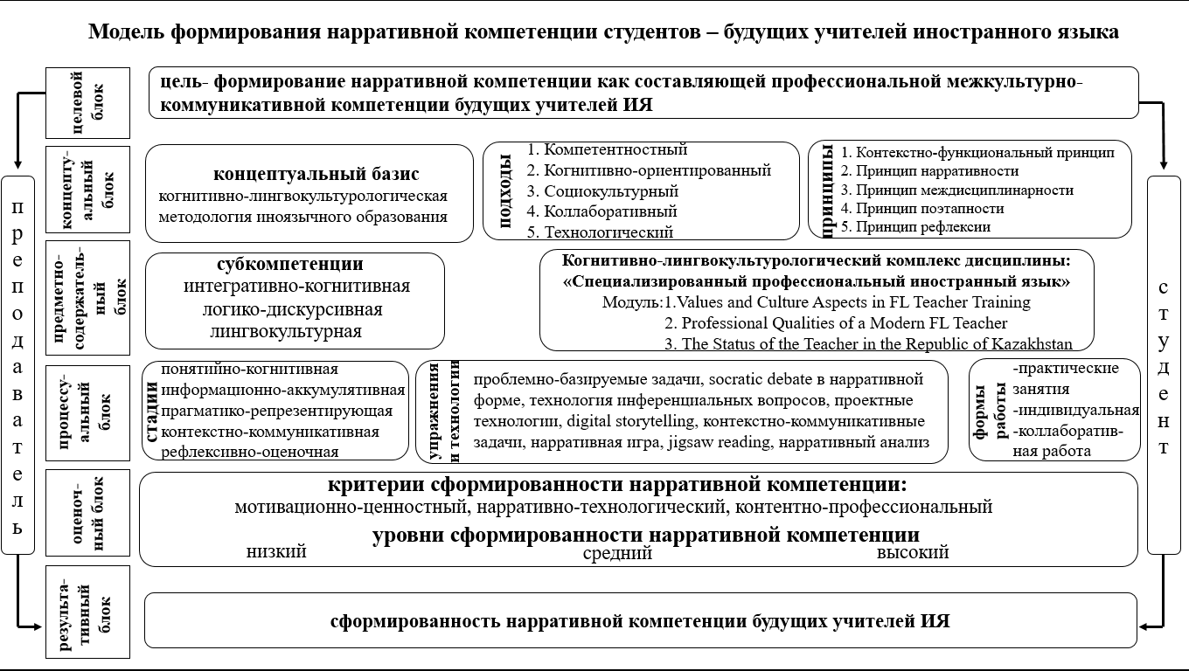
Рисунок 4 − Модель формирования нарративной компетенции студентов – будущих учителей иностранного языка
Таким образом, разработанная нами модель представляет собой практическую реализацию моделирования процесса формирования нарративной компетенции. Дидактическая эффективность методической модели будет проверена экспериментальным путем.

2.2 Контент упражнений и технологий для формирования нарративной компетенции
Дидактические задачи обучения будущих учителей ИЯ на компетентностной основе реализуются через учебные задания, коммуникативные задачи, педагогические технологии, проблемные ситуации и кейсы. В современной методике иноязычного образования упражнения трактуются как «одно из организационно-технологических средств (или форм) иноязычного образования в условиях формирования иноязычных компетенций» [112, с. 57]. Мы рассматриваем упражнение как целенаправленное, специально организованное учебное задание, направленное на развитие определенных языковых и коммуникативных навыков и умений учащихся. Выделяя основные характеристики упражнений, считаем важным остановиться на следующих:
целенаправленность - связь упражнения с конкретной целью обучения;
контекстуальность - упражнения должны быть основаны на реальных жизненных ситуациях, что делает обучение более практичным и осмысленным;
многообразие - разнообразие типов упражнений способствует интересу учащихся, их мотивации и вовлеченности;
доступность - соответствие упражнений уровню знаний учащихся и их возможностям;
обратная связь (feedback) - выполнение упражнений должно сопровождаться обратной связью, которая помогает студентам понять свои ошибки и направления для улучшения.
Источником формирования нарративной компетенции будущих учителей ИЯ является нарративный текст, который служит основой для метаязыковых, социокультурных, метакоммуникативных и метакогнитивных знаний. Он создает контекст для межкультурной коммуникации и способствует освоению другой культуры через язык.
Когнитивно-лингвокультурологический комплекс, разработанный Кунанбаевой С.С., представляет собой теоретическую модель, которая интегрирует подходы когнитивной лингвистики и культурологии для исследования процесса формирования межкультурно-коммуникативной компетенции, восприятия языка и его связи с культурным контекстом [93]. Эта модель направлена на изучение взаимодействия когнитивных структур знания/сознания, языка и культуры, и мы ее рассматриваем в качестве основы нашего исследования. Рассмотрим ключевые компоненты этого комплекса: когнитивный, лингвистический и культурологический.
Когнитивный аспект раскрывается в том, что в основе когнитивного компонента лежат идеи о том, что понимание и использование языка тесно связано с когнитивными процессами, такими как восприятие, память, внимание, воображение и мышление. Нарративная компетенция развивается через организацию и систематизацию знаний, представленных в языке. Отмечаем, что в процессе восприятия и создания нарратива студент строит ментальные модели, которые помогают осмысленно воспринимать информацию, структурировать события и действия в повествовании. Концептуальные схемы используются для объяснения и интерпретации окружающего мира. Эти схемы зависят от культурных, социальных и индивидуальных факторов, что также отражается на восприятии и построении нарративов.
Но для порождения нарратива важны не только когнитивные структуры, но и владение языком как системой, включающей в себя грамматику, лексику, фразеологизмы и идиомы. Важную роль играет использование различных средств выражения смысла в языке, таких как метафоры, метонимии, а также различные стратегии создания повествования: изменение фокуса, манипуляции с временными и пространственными рамками, характеры и события. Таким образом, на первый план выходит понимание того, как язык передает не только объективные факты, но и субъективные переживания, эмоции, намерения, мотивы участников нарратива. Но важным аспектом также является способность эффективно использовать языковые средства в зависимости от контекста [113].
Доказано, что нарративы не могут быть разделены от культурных традиций и ценностей, они культурно-обусловлены. На основе культурных сценариев формируются типичные для определенной культуры способы представления мира и взаимодействия с ним [114]. Эти сценарии влияют на то, как воспринимаются персонажи, события, их мотивация и развязка. Каждый народ имеет свой набор символов, знаков, норм и ценностей, которые определяют восприятие и интерпретацию информации. Эти коды встраиваются в нарративы, оказывая влияние на восприятие и оценку текста. В культурах присутствуют определенные мифологические, фольклорные и исторические структуры, которые становятся основой для построения нарративов. Люди используют эти культурные образцы для создания повествований, которые сохраняют связь с прошлым и традицией.
Когнитивно-лингвокультурологический комплекс предполагает взаимодействие вышеописанных аспектов как взаимодополняющие и взаимосвязанные процессы. Когнитивная составляющая помогает создавать смысловые структуры, лингвистическая – грамматически оформлять их, а культурная – обуславливает формы и способы представления этих структур в различных контекстах. На основе этой модели можно утверждать, что нарратив является не просто лингвистической структурой, а сложным когнитивно-культурным процессом. Он не только отражает индивидуальные и коллективные представления о мире, но и преобразует эти представления, транслируя культурные ценности и когнитивные процессы через язык.
Ранее нами было отмечено, что процессуальный аспект предметного содержания профессионального концепта отражается пятью стадиями: понятийно-когнитивной, информационно-аккумулятивной, прагматико-репрезентирующей, контекстно-коммуникативной и рефлексивно-оценочной. Эти стадии отражают динамику и развитие педагогического нарратива, начиная его формированием и заканчивая применением в профессиональной деятельности. Рассмотрим каждую стадию в процессе формирования нарративной компетенции и представим упражнения и технологии в соответствии с каждой стадией.
Первая понятийно-когнитивная стадия предполагает развитие когнитивных структур знания/сознания, связанных с осмыслением понятий, которые необходимы для построения нарратива. Задачи упражнений этой стадии:
-развитие навыков восприятия и анализа информации;
-представление базовых понятий, которые будут использоваться для создания нарративов;
-ознакомление с основными теоретическими концепциями педагогического нарратива, понятиями, жанрами, особенностями и стратегиями;
-категоризация информации для создания связного и последовательного нарратива.
Важно, чтобы студент мог структурировать полученную информацию и связывать ее в понятные, логически последовательные единицы. Эта стадия закладывает основу для дальнейшего формирования умения строить логичные и осмысленные нарративы. Задания понятийно-когнитивной стадии направлены на усвоение и интерпретацию понятий: нарратив, педагогический нарратив, нарративная компетенция и развитие анализа этих концептов с опорой на текстовый или видео материл. Выполняя задания, студенты делятся собственными идеями и ассоциациями о нарративе и сравнивают с согруппниками представленные дефиниции.
Analyze the concept of narrative. What is your own understanding of this concept? What are the associations and ideas? Describe your definitions and compare with peers’ models of this concept.
Задание metalanguage prediction направлено на развитие ассоциативных умений и предполагает заполнение пустых полей, в зависимости от контекста. Студентам представляется нарратив, в процессе работы, над которым они оперируют ключевыми словами для заполнения имеющихся пробелов. Обязательно даются контекстные подсказки, которые помогают определить правильный ответ. В завершении для проверки собственных ответов студентам дается оригинальный нарратив.
Мы также предлагаем использовать технологию idea completions, в которой студенты дополняют или развивают идеи для создания истории (нарратива), с опорой на заданный контент с определённой структурой. Чтобы продолжать нарратив, студенты делятся логичными и креативными идеями, предугадывая последующие события, обогащая содержание и сюжет или создавая диалоги. Цель данной технологии —создание увлекательных нарративов и поддержка творческого подхода. Выявляются логика изложенного нарратива, его структура, интенции и отличительные характеристики. Важно, чтобы в завершении студенты проанализировали свои результаты и ответили на вопросы: Какова роль контекста? Что помогло справиться с заданием?
Вторая информационно-аккумулятивная стадия обеспечивает развитие следующих умений:
-накопление и систематизация информации, необходимой для создания нарратива;
-сбор фактов и событий, которые могут быть использованы в нарративе;
-расширение лексического запаса;
-развития богатой базы данных, из которой можно строить разнообразные нарративы.
Чем больше информации у студента, тем разнообразнее и адаптивнее он может строить свои нарративы. В заданиях данной стадии представляется анализ примеров педагогических нарративов, с целью определения их структуры, особенностей и функций. Такая деятельность помогает понять студентам, как создается и представляется нарратив и как он может быть использован для решения различных образовательных задач. Обсуждается роль нарратива в рефлексии, рассматривается, как нарратив способствует анализу практического опыта, выявлению сильных и слабых сторон педагогической деятельности, способствует развитию критического мышления и самосознания.
На информационно-аккумулятивной стадии студенты могут работать с представленным нарративом в видео-материале, где их вниманию представляется синхронно-зрительный и слуховой ряд. В отличии от печатной подачи материала, видео, являясь объектом познания для студентов, значительно расширяет объем социокультурной информации, стимулирует речевую активность.
Read the following article, sum up and present the main ideas. Speak about narrative in foreign language teaching. What is the role of narrative in classroom? Give your own ideas on how to use narration at FL lessons.
Технология buzz reading в обучении нарративу заключается в активном чтении с целью выявления ключевых идей, тем или паттернов в тексте, что помогает улучшить понимание и развить историю. Реализуя данную технологию, студенты фокусируются на выделении важных моментов, фраз или элементов, которые могут стать основой для дальнейшего развития нарратива. Этот процесс способствует лучшему восприятию текста, выявлению его основных элементов и порождению собственных идеи для создания нового или продолжения уже представленного нарратива.
Также на информационно-аккумулятивной стадии также эффективна технология фреймирования, предложенная Кульгильдиновой Т.А. и Жаналиной Л.К., суть которой заключается в определении контекста и интерпретации событий в истории. Выбор определённых аспектов и точек зрения важен для представления информации и влияет на восприятие и развитие нарратива. Фреймирование помогает выделить ключевые элементы сюжета, персонажей или темы, направляя внимание студента на осознание главной идеи и задавая правильное направление для последующей работы с текстом. В обучении нарративу фреймирование способствует структурированию идей, развитию сюжета и созданию логичной и последовательной истории.
Задание jigsaw reading используется для улучшения понимания нарратива, осуществления его анализа и выявления нарративных структур. Преподаватель разделяет текст на несколько частей, которые затем прочитываются, обсуждаются в группах и соединяются в едины текст. Пошаговый принцип работы:
1. разбивание единого текста на несколько частей (глав, отрывков, составляющих или сцен);
2. студенты делятся на группы, каждая из которых получает свою часть текста;
3. каждая группа прочитывает свою часть и делится информацией с остальными, чтобы собрать полное представление о сюжете или идее текста;
4. после того как все группы обменяются информацией, проводится обсуждение, решение связности и логической последовательности частей текста, анализе нарративной структуры, персонажей и событий.
Эта технология помогает учащимся активно взаимодействовать между собой, делясь материалом, улучшая понимание нарратива и развивая критическое мышление.
Третья прагматико-репрезентирующая стадия фокусируется на том, как нарратив будет представлен и реализован в конкретных коммуникативных ситуациях. Предполагается переход от теоретического освоения материала к более активному его использованию в реальных или приближенных к реальности ситуациях. Работа с упражнениями прагматико-репрезентирующей ориентирована на следующие задачи:
- определение и классификация прагматических целей нарратива (передача информации, убеждение, коммуникация, мотивация и т.д.);
- выбор формы представления нарратива;
- анализ различных средств репрезентации (язык, жесты, мимика и т.д.) и их влияние на восприятие нарратива;
- адаптация к контексту и потребностям слушателя или читателя и достижение целей в процессе нарратопорождения;
- представление информации в различных репрезентативных формах — текстах, диаграммах, моделях, презентациях, которые позволяют эффективно донести идеи до аудитории;
- репрезентация собственного нарратива в соответствии с прагматической установкой.
Use the following strategies to create your own narrative. Work in groups. Make up your narrative in chain, continuing the idea of the previous student, including characteristic features of narrative and its organization.
Используя рисунок 5, студенты знакомятся со стратегиями педагогического нарратива и создают собственный нарратив в соответствии с выбранной стратегией.
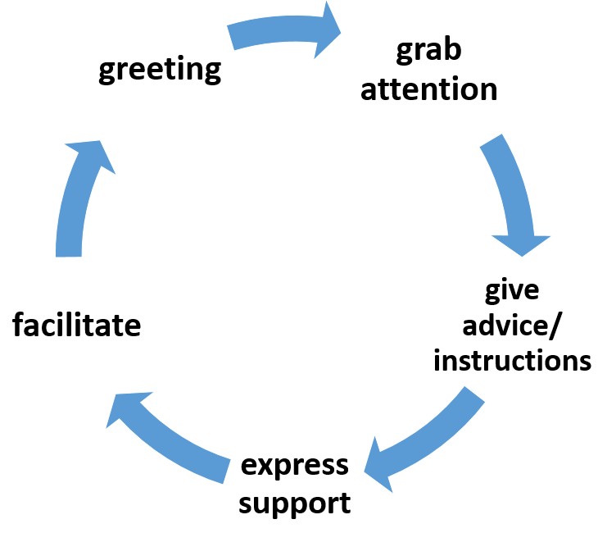
Рисунок 5 − Стратегии педагогического нарратива

Стратегия – это план действий, направленный на достижение определённой цели или решения проблемы с учётом существующих ресурсов, ограничений и внешних факторов [115]. Коммуникативные стратегии – это потенциально осознаваемые планы решения проблемы: стратегии планирования нарратива (семантическое упрощение, языковые упрощения). Стратегии предполагают манипулирование лингвистическим материалом, его трансформирование для более успешного его усвоения. Из огромного числа подходов к стратегиям и их видам мы выбрали коммуникативные, когнитивные и перформативные.
Эффективна технология инференциальных вопросов, формируемых на основе выводных знаний. У студентов развиваются умения делать выводы и интерпретировать информацию, которая не всегда четко выражена в тексте, но может быть понята через интерпретацию контекста. Инференциальные вопросы требуют от учащихся анализа, сопоставления фактов, понимания подтекста и осознания мотивации персонажей или событий. Алгоритм применения инференциальных вопросов в обучении нарративу представим ниже.
1.Студентам задаются вопросы, на которые нельзя ответить, используя информацию прямо из текста, потому что они требуют углубленного размышления: Почему персонаж решил так поступить? Какое значение имеет это событие для общей идеи нарратива?
2. Вопросы направленные на анализ мотивации персонажей и скрытых эмоций: Как вы думаете, что чувствует герой, хотя он не говорит об этом?
3. Вопросы на предугадывание и интерпретацию, которые ориентированы на предугадывание дальнейших событий на основе представленного контекста: Как вы думаете, что будет дальше? Почему этот поворот событий важен для развития сюжета?
4.Выявление культурного контекста: Какие культурные нормы объясняют поведение персонажа?
5. Вопросы, требующие от студентов критического подхода к материалу:
Как вы оцениваете решение героя в данной ситуации? Какие альтернативные решения могли бы привести к другим результатам?
Использование инференциальных вопросов помогает ученикам не только улучшить понимание текста, но и развить критическое мышление, что делает их более активными и глубокими читателями. Продумывая собственные ответы студенты делают выводы, выявляют существенные моменты, делятся собственными креативными мнениями, используя свой опыт знания, поскольку «процесс мышления есть одновременно и движение знаний в нем» [97].
Четвертая контекстно-коммуникативная стадия представляется упражнениями и технологиями, в работе с которыми важен контекст (внутренний и внешний). Контекст определяет, как будут восприниматься и интерпретироваться элементы нарратива. На этой стадии происходит адаптация нарратива в зависимости от ситуации, в которой он используется, а также учет различных коммуникативных факторов, таких как потребности и ожидания аудитории, социальные роли участников коммуникации. Это позволяет избегать недоразумений и повышать эффективность коммуникации. Основными функциями упражнений на данной стадии являются:
-побуждение к свободной коммуникации в контексте будущей профессиональной деятельности;
- развитие полемико-аргументационных и коммуникативных умений;
- учет контекста нарратива и его адекватное восприятие;
- воздействие на аудиторию через доказательность суждений и выводов в собственном нарративе;
-принятие решений в работе с проблемными ситуациями и контекстами профессионального характера.
Такие задания, являясь формой реализации проектной технологии, требуют от обучаемых поиска дополнительной информации. Проектная технология проектирования способствует развитию нескольких ключевых умений, среди которых мы выделяем:
-креативное мышление, которое отражается в способности генерировать идеи, думать нестандартно и разрабатывать новые решения для различных ситуаций; студенты учатся не только создавать, но и обосновывать собственные идеи;
-планирование и организация в процессе создания проекта, координация необходимых этапов работы, распределение ресурсов и времени, что способствует структурированию информации и выстраиванию логичных, последовательных нарративов;
-работа с обратной связью, способность воспринимать критику, анализировать предложения и улучшать свою работу, учитывать различные точки зрения и многогранный подход к порождению убедительного нарратива;
-реализация командного взаимодействия, делегирование обязанностей и совместного решения проблем;
-рефлексия, анализ собственного опыта, осознание, что было сделано на должном уровне, а что нет, и способность делать выводы для улучшения будущих проектов;
-презентация информации с соблюдением социокультурных норм общения на английском языке, способность донести до аудитории контент проекта и получить продуктивный отклик.
Имитационные технологии предполагают использование симуляций и моделирования реальных ситуаций будущей профессиональной деятельности студентов. Эти технологии позволяют будущим учителям ИЯ активно применять и развивать навыки нарративного подхода в обучении. Для реализации имитационной технологии представлен следующий кейс:

Case: Encouraging critical thinking. You want to foster critical thinking in your students, but you notice that they tend to memorize information rather than analyze or question it. How can you promote critical thinking and help students move beyond rote memorization?

Вовлечение студента в мыслительно-деятельностный процесс реализуется посредством проблемной ситуации. Такие приемы как проектирование, мозговой штурм, анализ-синтез, решение проблем развивают профессиональные нарративные умения, последовательно улучшая аргументацию через операции анализа, синтеза, сравнения, обобщения и абстракции. Переверзева Н.А. исследует эффективность коммуникативного и контекстуального подходов, и доказывает что образовательный процесс должен быть ориентирован на реальное использование языка в различных контекстах, так как именно такой подход способствует развитию коммуникации, когнитивной и креативной деятельности студентов [116]. Очень высоко значение реальных проблемных ситуаций для развития нарративной компетенции будущих учителей иностранного языка. Они способствуют приобретению профессионального опыта в решении проблемных задач, а также помогают развивать навыки формулирования, диагностики проблем, прогнозирования результатов принятых решений.
Ролевые игры, профессионально-ориентированные ситуации и учебные проекты создают реалистичные сценарии, которые помогают студентам погружаться в будущую профессиональную роль [117]. Разработка проектов позволяет студентам работать с реальными проблемами и задачами, которые приближают их к деятельности в профессиональном контексте. Считаем, что проекты могут быть как индивидуальными, так и групповыми, и способствуют развитию критического мышления, проектного управления и кооперативной работы. Студенты активно взаимодействуют в рамках типичных для их будущей профессии ситуаций, что способствует развитию профессионально-ориентированного мышления и формированию нарративной компетенции у будущих учителей иностранного языка.
Технология Digital Storytelling используетcя как цифровое средство и технология для создания и представления рассказов (нарративов). Интегрируются элементы традиционного нарратива с современными мультимедийными инструментами для создания нетривиальных нарративных произведений [118]. Данные цифровые инструменты способствуют интеграции различных медиаформатов — изображений, текста, аудио и видео в единые и увлекательные цифровые истории: Canva, Storybird, WeVideo, VoiceThread. Цифровое повествование представляет собой подход, процесс, технологию, форму современного общения, или комбинированное обучающее средство. Основным результатом является цифровой рассказ – мультимедийное нарративное творчество.
Пятая рефлексивно-оценочная стадия, на которой реализуются рефлексивные технологии, направленные на преобразование собственной мыслительной и практической деятельности студентов посредством механизмов рефлексии. Через рефлексию студенты осознанно относятся к своему опыту, анализу собственных действий и результатов. Эта стадия особенно важна для формирования профессиональных качеств и компетенций будущего учителя ИЯ, поскольку позволяет интегрировать теоретические знания с практическими навыками. Рефлексия помогает студентам анализировать свои действия, принимать решения и объективно оценивать свои ошибки и достижения. Это стимулирует развитие критического мышления, которое важно для будущего учителя ИЯ, так как оно позволяет выстраивать эффективное взаимодействие с учениками, выбирать оптимальные методы обучения и корректировать подходы в процессе преподавания [119]. Например, студент может осознать, что выбранный им метод обучения не эффективен так как он не привел к запланированному результату ввиду недостаточной подготовки или демотивации учащихся. После рефлексии студент поймет, какие изменения возможны, с какими проблемами нужно поработать для улучшения результатов и не допущения тех же ошибок в следующий раз.
Также, рефлексия является основой личностного и профессионального роста. Анализируя свои действия и подходы, студент выявляет, какие методики были успешными, а какие требуют доработки и совершенствования. Это способствует повышению мотивации и педагогического мастерства, формированию уверенности в собственных силах. Нельзя не согласиться с тем, что оценка собственных результатов и продуктивности на рефлексивно-оценочной стадии имеет огромное значение, но вместе с тем необходимо ориентироваться не только на самооценку, но и на восприятие обратной связи от преподавателя и согруппников. Это способствует конструктивному восприятию критики, поиску путей для улучшения и развитию умений принимать разные точки зрения.
На рефлексивно-оценочной стадии студенты осознают, каким педагогом они хотят стать. Это ключевой момент для формирования профессиональной идентичности учителя. Студентам важно понимать свои цели, ценности и подходы к обучению, что способствует более осознанному и целеустремленному развитию в будущей профессиональной деятельности.
Рефлексия предполагает развитие самопознания, критического мышления, креативности и творчества, таким образом обосновывается применение рефлексивных технологии посредством которых осуществляется анализ профессиональных проблемных ситуаций, кейсов и проектов, их решение и обсуждение в условиях профессионального межкультурно-коммуникативного общения. К этим рефлексивным технологиям относятся: нарративные рефлексивные отчеты, интерактив, дискуссия (Socratic debate), рефлексивные игры, Digital Storytelling. Студенты делятся личным опытом посредством рассказывания историй, демонстрируя как лингвистическое, так и метакогнитивное развитие. Нарративные рефлексивные отчеты рассматриваются в качестве финальных продуктов деятельности студентов на этапе завершения прохождения педагогической практики. Главной целью реализации технологии нарративных рефлексивных отчетов является предоставление будущим учителям ИЯ возможности проявить себя рефлексивными, мотивированными, вовлеченными и компетентными в процессе применения полученных теоретических знаний в практической деятельности на уроках ИЯ в школе. Нарративные рефлексивные отчеты предполагают осуществление письменных записей студентами о проведенных занятиях в школе, решениях проблемных ситуаций, описываются успешные моменты и трудности, о которых студенты размышляют и приходят к определённым выводам. Такая деятельность предполагает «обучение через опыт для достижения нового понимания самого себя и педагогической практики» [118, с. 7]. В процессе реализации такой деятельности распространенными видами рефлексии являются: reflection-in-action (рефлексия в действии), reflection-on-action (рефлексия о действии) и reflection-for-action (рефлексия для действия). Студенты – будущие учителя ИЯ конструируют новые структуры знаний/сознания, что помогает им глубже понять собственную профессию посредством дальнейшего изучения, анализа и рефлексии. В этом процессе студентами создаются содержательные, логически связные нарративы, структурно организованные и выражающие основную мысль.
Заключим, что для формирования умений и субкомпетенций в составе нарративной компетенции, необходимо интегрированное взаимодействие технологий. Это взаимодействие способствует развитию креативности студентов и создает положительный синергетический эффект. Интеграция различных методов, таких как анализ, синтез, диагностика и технологии: аналитико-прогнозной технологии, решения ситуативных проблем, рефлексии, аналитико-интерпретационной деятельности и ситуационного анализа развивает профессионально значимые навыки, необходимые для формирования нарративной компетенции.
Таким образом, система коррелирующих стадий, таких как: понятийно-когнитивная, информационно-аккумулятивная, прагматико-репрезентирующая, контекстно-коммуникативная и рефлексивно-оценочная направлены на формирование нарративной компетенцией, которая обеспечивает способность и готовность к межкультурному профессионально-базируемому общению. Реализация цели и содержания каждого постадийно организованного дидактического процесса, синтез целевого, концептуального, предметно-содержательного, процессуального, оценочного и результативного компонентов модели осуществляется путем комплекса упражнений и коммуникативных задач к ним.

2.3 Текст как коммуникативное ядро формирования нарративной компетенции будущих учителей ИЯ
С позиции нашего диссертационного исследования, текст является основным инструментом и коммуникативным ядром в процессе формирования нарративной компетенции будущих учителей ИЯ. Иноязычный текст служит примером того, как устроена коммуникация на иностранном языке, и позволяет обучающимся погрузиться в контексты, в которых используется язык. Текст с позиции коммуникации рассматривается многими ученными: Лотман Ю., Бахтин М., Леви-Стросс К., Дюркгейм Э. Идея о том, что текст является коммуникативным ядром была развита в работах Тюпы В.И и Лотмана Ю. Они рассматривали текст как основное средство передачи информации и культурного значения и утверждали, что текст не просто передает информацию, но и является основой для создания смыслов и культурных кодов в коммуникации [120]. Согласно Якобсону Р. текст — это коммуникативное сообщение, которое организуется согласно законам языка, и выделяется шесть факторов коммуникации, которые определяют структуру и восприятие текста: адресат, отправитель, сообщение, канал, код и контекст [120]. Бахтин М.М. рассматривает текст как диалогичное единство, где каждый элемент текста зависит от других и влечет за собой новые интерпретации и смыслы. Он утверждает, что текст существует не в изоляции, а в рамках бесконечного процесса общения и взаимодействия с читателем. Седдон Т. и Мищенко В.В. доказывают, что что текст является не только инструментом передачи, но и основным элементом в понимании и интерпретации смыслов в коммуникации.
В последние годы текст рассматривается в разных ракурсах. Как отмечает Белянин В.П., можно встретить более 300 определений текста. Говоря об определении текста, необходимо иметь ввиду его многогранность. Текст — это связанная последовательность слов и предложений, которая передает определенную информацию или выражает мысли, идеи, чувства. Текст может быть устным или письменным, и его целью является коммуникативное взаимодействие с аудиторией [122].
Технические навыки работы с текстом: выявление различных жанров и форм, анализ структуры и содержания, создание собственных нарративов в реальных коммуникативных ситуациях, трансляция информации, основанной на личном опыте способствуют формированию нарративной компетенции будущих учителей ИЯ. Текст выполняет роль не только учебного материала, но и инструмента для развития более глубоких, многогранных коммуникативных навыков, необходимых для эффективного преподавания иностранного языка и подготовки студентов к реальной педагогической практике.
Текст всегда имеет структуру, которая включает вступление, основную часть и заключение, а также логику изложения. Основные аспекты определения текста: связность, целостность, коммуникативная направленность, контекстуальность, типологизация [100]. Раскроем данные аспекты.
Связность определяется тем, что текст состоит из предложений, которые логически и грамматически связаны между собой. Кроме того, текст воспринимается как единое целое, где все части взаимосвязаны и служат общей цели, что обосновывает такой аспект как целостность. Говоря о коммуникативной направленности, отмечаем, что текст всегда имеет цель — передать информацию, выразить идею, вызвать эмоцию или побудить к действию. Контекстуальность обоснована тем, что текст всегда существует в определенном контексте, который влияет на его восприятие и интерпретацию.
Тип текста и стиль учителя (повествование, описание и рассуждение) конечно, играет большую роль в обучении нарративу. Типология текстов, предложенная Ладыженской Т.А., является одной из основополагающих в теории текста и лингвистике [124]. Согласно ученому, тексты делятся на три основных типа − описание, повествование и рассуждение, каждый из которых характеризуется определёнными особенностями в структуре, цели и способах организации информации.
Описание представляет собой тип текста, основной целью которого является передача информации о признаках, характеристиках, качествах объектов или явлений. Это может быть описание внешнего вида, характеристик, свойств предметов или событий. В тексте− описании автор пытается создать в сознании читателя точное представление о предмете, используя различные средства выражения (эпитеты, сравнения, метафоры и другие). Артемьева Е. Ю. и Апресян Ю. Д. также исследовали типологию текстов, и в качестве одного из важнейших компонентов текстов выделили описание как способ когнитивного отражения объектов [124] [125]. В обучении нарративу этот тип помогает подчеркнуть детали, описывать действующих лиц, места или события, что важно для развития способности учащихся к восприятию и созданию многослойных, детализированных историй. В предлагаемом ниже нарративе используются описательные приемы, чтобы создать яркую картину учебной обстановки, подчеркивая такие элементы, как пространство, подход учителя и вовлеченность студентов, что помогает создать четкое мысленное изображение учебного процесса. Пример текстового типа описания представлен ниже:
The classroom is filled with the sound of eager voices, as students sit at their desks, notebooks open, ready to dive into the lesson. At the front, the teacher stands, a warm smile on their face, holding up a brightly colored chart that outlines the day’s topic. The students’ eyes are drawn to the chart, where key points are written in clear, bold letters, accompanied by colorful diagrams and illustrations.
The room is organized in a way that encourages collaboration. Some desks are arranged in small clusters, allowing students to discuss and share their thoughts, while others are in rows, providing individual space for focused work. A large window on the side lets in natural light, casting a soft glow across the room, making the environment feel inviting and comfortable. The walls are decorated with student projects, inspirational quotes, and educational posters, creating a rich, engaging atmosphere that promotes learning.
As the teacher begins to explain the topic, their voice is clear and steady, each word chosen carefully to ensure understanding. The students listen intently, some taking notes, others nodding as they connect new information to what they already know. The room is filled with an air of curiosity and focus, as each student is encouraged to engage, ask questions, and explore the material at their own pace.
Повествование — это тип текста, цель которого заключается в изложении последовательности событий. Текст− повествование организован таким образом, чтобы рассказать о событиях или действиях, происходящих во времени. Особенностью повествования является наличие персонажей, действия и определённого временного контекста. Сухомлинский А. М. и Бенашвили С. Н. уделяли внимание изучению повествовательных текстов детской литературы в рамках педагогики, занимались анализом повествовательных структур в языках различных культур, выявляя особенности передачи времени и событий в языке. Повествование помогает создавать связный, логичный поток информации, что делает сложные идеи более доступными. Через повествование учитель может представлять теоретический материал в виде историй, что облегчает запоминание и усвоение материала. В качестве примера предлагаем нарратив-повествование:
An old legend
Once upon a time there lived a cruel khan, and his most valuable thing was a beautiful ancient vase. It was more than 1000 years old and the masters that had created it died long time ago. Nobody knew the secret of their masterpiece. Once when khan was returning from his successful march he ordered his warriors to trumpet announcing his arrival. But the sound of the trumpets was so loud that the earth shook, the castle began to tremble an the priceless vase fell down broken into pieces. The khan grieved and soon died.
Целью рассуждения является аргументация, доказательство или разъяснение чего-либо. Этот тип текста строится таким образом, чтобы привести логические доказательства, объяснить причины и следствия, раскрыть проблемы и предложить решения. В основе рассуждения лежит мыслительный процесс, направленный на обоснование какого- либо положения или получения нового выводного знания (Залевская А. А.). Базой для рассуждения являются: накопленный опыт, имеющиеся знания (внутренний контекст). В таких текстах акцент сделан на обоснование определённой позиции, мнения или точки зрения. Рассуждение способствует развитию критического мышления, так как предполагает наличие проблемы и нахождение путей ее решения путем ретроспективных рассуждений. В рассуждении студенты понимают логику и структуру нарратива, а также выявляют причинно-следственные связи и анализируют мотивы. Когда учитель использует рассуждение, он стимулирует учащихся размышлять путем подсказок, уточнений, открытыми концовками. Пример нарратива –рассуждения представлен нами следующим образом:
Consider the role of failure in the learning process. Many students view failure as a negative outcome, something to be avoided at all costs. However, if we think critically about how we learn, failure becomes an essential component of growth. When a student fails, it's not an end but a feedback. Failure allows us to identify weaknesses, re-assess our methods, and adapt accordingly. This process mirrors the scientific method: form a hypothesis, test it, observe the results, and revise the hypothesis based on the findings.
In education, when students encounter challenges and failure, they are not just learning content—they are learning how to think critically, how to persist, and how to adjust their strategies. Take, for example, the process of learning mathematics. Initially, a student may struggle with a concept like algebra. However, through repeated attempts, errors, and corrections, the student begins to understand not just the steps of solving an equation, but the deeper logic behind it.
In this sense, failure isn't something to be avoided but something to be embraced. It is an integral part of the learning journey that drives intellectual growth. The key is to shift the perspective from failure being something personal or permanent to viewing it as a necessary step in the process of mastering new skills.
Представленный нарратив – рассуждение стимулирует критическое мышление и рассуждения о роли неудач в образовании, помогая студентам пересмотреть свои предположения и принять более позитивный и ориентированный на рост подход к учебным трудностям.
Для целей нашего исследования по нарративу, типология текстов по Ладыженской Т.А. (описание, повествование, рассуждение) играет ключевую роль, поскольку помогает анализировать и систематизировать различные виды текстовой активности. Каждый тип текста имеет свою уникальную структуру и стиль, что позволяет применять их в разных контекстах — от литературных произведений до научных и образовательных материалов. Выбор правильного функционально-смыслового типа речи в обучении студентов нарративу имеет ключевое значение, так как он напрямую влияет на успешность освоения навыков создания и восприятия историй [126]. Нарратив является не только способом передачи информации, но и инструментом воздействия, и правильный выбор типа речи помогает достичь конкретных целей. Каждый тип речи подходит для определенных целей, например, если задача — научить студентов структурировать и логически излагать события, важно использовать повествование с четким описанием последовательности событий. Для реализации успешного и продуктивного анализа событий требуется использование рассуждения. Это способствует развитию критического мышления, анализа, мотивации, выявление причин и следствий. Выразительные описания помогают погрузить студентов в атмосферу, а эмоциональные элементы могут усилить воздействующую функцию [127]. Необходимо также учитывая особенности аудитории, уровень владения английским языком. Студенты с разным уровнем подготовки могут воспринимать различные типы речи по-разному в зависимости от этого нужно выбрать подходящий тип речи, чтобы не перегрузить студентов слишком сложными конструкциями или наоборот, не упростить материал до того, чтобы он не мог вызвать интерес.
В ходе работы возникла необходимость создания алгоритма построения типов текста. Алгоритм — это чётко определённая последовательность действий для решения задачи или достижения цели, которую можно применять в различных областях [128]. Мы выделяем три составляющих: тип текста, цель, структуру, средства выражения и алгоритм построения (Таб. 3).

Таблица 3 − Алгоритмы построения типов текста
Тип текста и его примеры | Цель, структура  и средства выражения | Алгоритм построения
Описание  художественное описание,  технические описания объектов,  энциклопедические статьи | Цель: дать представление о внешних характеристиках объектов, их состоянии или свойствах.  Структура: текст, как правило, логически структурирован, элементы следуют один за другим, например, от верхней части объекта к нижней или от общего к частному.  Средства выражения: часто используются прилагательные, существительные в определённой форме, а также различные тропы, создающие образ. | -выбрать объект, который будет описан: предмет, событие или явление;  -определить ключевые характеристики этого объекта: размер, цвет, форму, расположение и т.д.;  -логически структурировать описание;  -использовать прилагательные, существительные, сравнительные конструкции для передачи чувственного восприятия;  -коммуникативное сообщение  (Якобсон Р.)
Повествование  рассказы и повести,  исторические хроники,  журнальные репортажи | Цель: передать ход событий, действия или изменения состояния.  Структура: текст строится на основе временной последовательности, события могут быть представлены в хронологическом порядке или с использованием различных временных переходов.  Средства выражения: используется глагольная форма, которая акцентирует внимание на действиях, а также местоимения для создания образа персонажей и вовлечения читателя в процесс действия. | -определить события или действия, которые должны быть описаны;  -расставить их в хронологическом порядке;  -описать персонажей и их действия;  -включить временные и пространственные;  -указания, чтобы читатель мог следить за развитием событий;  -коммуникативное взаимодействие (Бахтин М.М.)
Рассуждение  научные статьи,  публицистика,  эссе, комментарии, рецензии | Цель: показать причинно-следственные связи, аргументировать утверждения, дать объяснения.  Структура: состоит из утверждения, аргументов, примеров, заключений, чаще всего текст имеет логическую и последовательную структуру, где каждый элемент служит продолжением предыдущего.  Средства выражения: используются глаголы в разных формах: доказать, объяснить, а также логические связки: так как, следовательно, поэтому. | -выбрать тему для рассуждения: утверждение, аргумент, проблему или явление;  -определить цель рассуждения: объяснить, доказать, аргументировать;  -построить логическую цепочку: тезис -утверждение, аргументы, примеры, выводы.  -использовать логические связки, которые помогают читателю следить за аргументацией и выводами.

Наш алгоритм построен с опорой на теорию текстов Ладыженской Т.А., но в коммуникативном аспекте мы преломили этот алгоритм через призму взглядов Якобсона Р. о коммуникативном взаимодействии с аудиторией и Бахтина М.М., который рассматривает текст как диалогичное единство.
Карлинский А.Е. предлагает алгоритм для анализа текста, используя следующие шаги:
1. определение цели анализа;
2. идентификация структуры текста (нарратива);
3. выявление и анализ языковых и стилистических особенностей;
4. контекстуальный и прагматический анализ;
5. выводы и интерпретация [129].
Таким образом, этот алгоритм можно рассматривать как системный и многогранный подход к анализу научного текста, который охватывает как его структуру, так и внутренние и внешние аспекты восприятия.
Казахстанские исследования типов текстов, их структуры и особенностей их функционирования в различных областях знания активно развиваются в области теоретической и прикладной лингвистики и когнитивистики. В работах Смаиловой Г. С. рассматриваются типологии текстов, их роль в обучении и в межкультурной коммуникации, а также использование разных типов текстов в языковом обучении. Искакова Ш.К. активно исследует текстовые структуры, включая описание, повествование и рассуждение, а также их использование в межкультурных коммуникациях, что важно для понимания лингвокультурных различий [130]. Абдыканова С. А. рассматривает текстовые типы в контексте образовательного процесса и лингвистической практики, анализирует структуры текстов, их классификацию, а также их применением в обучении казахскому языку и литературе [131]. Қажымұқанова К. К., Мухамеджанова А. И., Ахметова Н. С. занимались исследованием типов текстов с точки зрения их функционирования в коммуникации и их важности в обучении. Авторами рассматриваются вопросы того, как различные типы текстов служат для передачи знаний и как они взаимодействуют с когнитивными процессами, представляются лексическая и синтаксическая структуры текста, описываются текстовые типы, их значения для когнитивных и речевых процессов. Следует заключить, что исследования ученых в области типов текстов не ограничиваются только теоретическим подходом, но и активно интегрируются в образовательную и межкультурную практику.
Роль фонового знания в понимании текста часто зависит от наличия у читателя определённых знаний о мире и о языке. Психолингвистические исследования фокусируются на том, как фоновые знания влияют на интерпретацию текста и как они помогают в запоминании и осмыслении информации. Метафоры, гиперболы и другие риторические приемы влияют на восприятие и понимание текста. Метафоры значительно изменяют интерпретацию текста и обогащают смысловое восприятие.
Представим классификации нарративов в зависимости от интенции, функции и коммуникативной задачи.
Согласно Нортропу Ф., нарративы классифицируются следующим образом:
-комедия, в классической традиции вовлекает вызов или угрозу, которая преодолевается, чтобы в результате привести к социальной гармонии;
-роман, состоит из эпизодов, в которых главный герой испытывает трудности или угрозы и через множество сражений выходит победителем;
-трагедия, это форма нарратива, где описаны человеческие противопоставляемые чувства радости жизни и необратимой смерти;
-сатира, как выразительная форма нарратива о неосуществившихся мечтах и напрасных ожиданиях [132].
Затрагивая вопрос о моделях восприятия текста, психолингвисты предлагают различные модели, объясняющие, как люди обрабатывают текст, начиная от простых моделей (например, линейное восприятие) до более сложных, которые учитывают активное вовлечение читателя в процесс построения текста (например, модель активного построения смысла) [133].
Большинство форм нарратива подразделяются на три основные категории линейный, нелинейный и интерактивный:
-линейный нарратив является наиболее распространенной формой, когда события излагаются в хронологическом порядке, то есть повествуют события в том порядке, в котором они произошли;
-нелинейный нарратив - это техника повествования, в которой события излагаются вне хронологического порядка или другими способами, в которых повествование не следует модели прямой причинности;
-интерактивный нарратив - это форма вымысла, в которой читатель или слушающий может делать выбор, который влияет на повествование (например, с помощью альтернативных сюжетов или с помощью альтернативных концовок) посредством своих действий.
По мнению Масленниковой З.С., основой нарратива выступают события и особое внимание уделяется тому, что нарратив (рассказ, история) строится вокруг последовательности событий, которые связаны между собой и создают смысловую структуру текста. Именно события — ключевые элементы, которые придают нарративу динамичность и развивают сюжет. В теории Шабес В.Я. выделяются несколько ключевых аспектов, связанных с концепцией событий в нарративе [134]:
-события как элементы структуры: нарратив представляется как последовательность взаимосвязанных событий, которые развиваются во времени, эти события могут быть как внешними (например, изменения в окружающем мире), так и внутренними (например, изменения в сознании или чувствах персонажей);
-динамика событий: нарратив возникает из изменений, которые происходят с персонажами или в мире вокруг них, события приводят к изменениям, результатом которых является развитие персонажа, конфликта или темы; именно эта динамика движет историей вперёд и создает смысловую нагрузку;
-причинно-следственные связи: важным элементом является взаимосвязь между событиями, каждый элемент нарратива ведет к следующему, и через эти связи раскрывается основной конфликт или идея рассказа;
-событие как способ организации текста: нарративная структура организуется через события, которые могут быть представлены в разных формах: в линейной или нелинейной последовательности, с использованием различных техник повествования, таких как флешбэки, параллельные линии сюжета и т.д.
Подведем итог, что именно события являются строительными блоками нарратива, которые создают основу для построения сюжета и раскрытия темы.
Для нашего исследования в целях описания структуры и динамики нарративов интересны разработки Лабова У. и Валетски Д. Учеными представлена бриллиантовая схема, которая помогает анализировать события в повествованиях, прослеживать развитие происходящего и интерпретировать определённый кульминационный момент. Эта схема называется бриллиантовой или диамантовой из-за своей формы, отражающей динамическое изменение повествования [135]. Основные элементы схемы следующие:
1.Начало: во введении нарратива описывается ситуация, вводится контекст и основные элементы (персонажи, место действия, ситуация).
2.Событие/конфликт: происходит некоторое событие или конфликты, которые начинают двигать сюжет, нарушают установленный порядок и ведут к изменениям; это этап кризиса или возникновения проблемы.
3.Кульминация: это наиболее напряжённый момент рассказа, момент, в который ситуация достигает своего пика; считается ключевым моментом в нарративе, который приводит к развязке.
4.Разрешение: после кульминации события начинают развиваться в сторону разрешения; это этап, когда конфликт либо решается, либо находит выход.
4.Заключение: в завершении нарратива восстанавливается порядок, и ситуация приходит к своему логическому завершению; этот момент связывает все события и завершает рассказ.
Бриллиантовая схема выглядит как фигура, напоминающая ромб, где:
- вершины ромба (в начале и в конце) обозначают статичную ситуацию (стартовую точку и окончание).
- стороны ромба показывают динамичные события, которые развиваются в процессе рассказа и достигают кульминационного момента, а затем сходят на нет.
Эта схема широко используется для анализа нарративных структур в различных видах текста, от литературных произведений до разговорных историй. Она помогает выявить, как происходят изменения в нарративе, как события развиваются от начальной ситуации до кульминации и затем разрешаются.
Борисова И.Н. вслед за американскими лингвистами Лабовым У. и Валетски Д. сделала попытку адаптировать их схему и выделила несколько базовых компонентов, которые составляют композицию нарратива. Эти компоненты являются структурными элементами нарративов и помогают анализировать, как строится сюжет и как развиваются события в рассказе [136]:
1.Экспозиция — это введение в ситуацию, которое помогает читателю или слушателю понять начальные условия повествования.
2.Завязка — момент, когда начинается развитие сюжета, появляется основное событие и может быть представлено инициирующее событие, которое определяет направление всей истории.
3.Развитие действия — это основная часть нарратива, в которой происходит развитие конфликта и взаимодействие персонажей.
4.Кульминация — это пик напряжения в истории, момент, когда конфликт достигает своего наибольшего значения; это ключевой момент нарратива, который определяет, как будет развиваться дальнейшее разрешение событий.
5.Развязка — момент, когда конфликт или проблемы, поставленные в ходе нарратива, разрешаются; развязка может быть как положительной, так и отрицательной в зависимости от характера произведения.
6.Эпилог — заключительная часть, которая может дать пояснения или итоговую информацию о событиях, произошедших после основного завершения истории.
Эти компоненты помогают анализировать структуру нарратива и понять, как он развивается, начиная от введения ситуации до разрешения конфликта.
Наиболее продуктивную схему предлагает Т. Ван Дейк, который исследовал как структуру традиционного литературного рассказа, так и устного рассказа. По мнению Т. Ван Дейка, содержанием нарратива являются ситуативные эпизоды, которые происходят в определенное время, в определенном месте и с определенными участниками. Все они строятся в соответствии с категориями и правилами организации. Устные нарративы можно разделить на эпизоды, имеющие различные функции: 1) приуроченность к ситуации; 2) резюме; 3) описание окружающей обстановки; 4) ориентация; 5) осложнение; 6) решение; 7) экспликация; 8) оценка; 9) кода [137].
Раскрывая значение каждой функции, ученый объясняет, что с помощью резюме представляется какая-то важная часть рассказа; описание окружающей обстановки включает в себя описание времени, места, состава участников события; ориентация дает дальнейшую информацию о событиях, служит фоном при описании основных действий, помогает создать эффект ожидания. Описание основных событий или самого интересного события Т. Ван Дейк называет осложнением. Действия, предпринятые для разрешения ситуации или конфликта, носят название решения. Следующий эпизод − экспликация, это так называемые повествовательные ходы истории. Экспликация может быть частью осложнения или оценки. В оценке выражается мнение или эмоции рассказчика. Финалом истории является кода, или заключение, в некоторых случаях оно содержит мораль.
Во многих разработках по нарративу отмечается, что он должен иметь определённую структуру и направленность на передачу событий. Для того чтобы повествование стало нарративом, оно должно удовлетворять нескольким ключевым условиям: 1) наличие событий и действующих лиц, 2) хронологическая последовательность, 3) смысловое ядро [138]. Таким образом, по мнению Калмыковой Е.С., нарратив формируется не просто как набор событий, а как осмысленное и структурированное повествование, где присутствуют действующие лица и события, связанные общей логикой и темой.
Нам представляется, что при выборе композиционной структуры педагогического нарратива можно ориентироваться на предложенную У. Лабовым и Дж. Валетски бриллиантовую схему нарратива, как наиболее четко и лаконично отражающую последовательность развития его сюжета. Валидность данной схемы также доказывается композиционной структурой имеющихся в нашем распоряжении нарративов, построение которых производится рассказывающими в соответствии со смысловыми функциями эпизодов нарратива, предложенными учеными. Но также справедливо будет отметить, что не всегда можно услышать идеально структурированную историю, имеющую все выделенные в бриллиантовой схеме элементы. Кроме того, педагогический нарратив обладает собственными отличительными особенностями, поэтому помимо таких обязательных структурных составляющих как: введение, конфликт, кульминация и развязка, необходимы также элементы: представление ролей и рефлексия. Структура педагогического нарратива разработана нами в соответствии с данной позицией.

1.Введение: описание ситуации или проблемы. Во введении нужно представить ситуацию, в которой возникла необходимость использования нарратива. Например, можно описать конкретную образовательную ситуацию или проблему, с которой столкнулся учитель в процессе преподавания иностранного языка. Важно представить цель нарратива — чему учитель или студент должен научиться, какие педагогические навыки развить. Например, развитие умения строить диалог, использование креативных методов обучения или интеграция культуры страны изучаемого языка.

2. Представление ролей:
- учитель как главный герой: описание роли и действий учителя в нарративе, какие педагогические подходы он использует, как взаимодействует с учениками, какие методы и стратегии применяет для обучения иностранному языку.
- ученики: определение групповых характеристик учеников, их мотивации, уровня знаний, особенностей восприятия языка и культуры.
- контекст учебного процесса: какова образовательная среда (например, учебная группа, индивидуальные занятия, смешанное обучение), что влияет на выбор методов и подходов.

3. Последовательность событий:
- начало (введение в проблему или задачу);
- конфликт или вызов (описание трудностей или проблем);
- кульминация (момент принятия решения;
- развязка (как ситуация разрешается).

4. Рефлексия и анализ: самоанализ учителя, результаты для студентов, оценка.

5. Заключение: выводы и рекомендации.

На рисунке 6 представлена структура педагогического нарратива

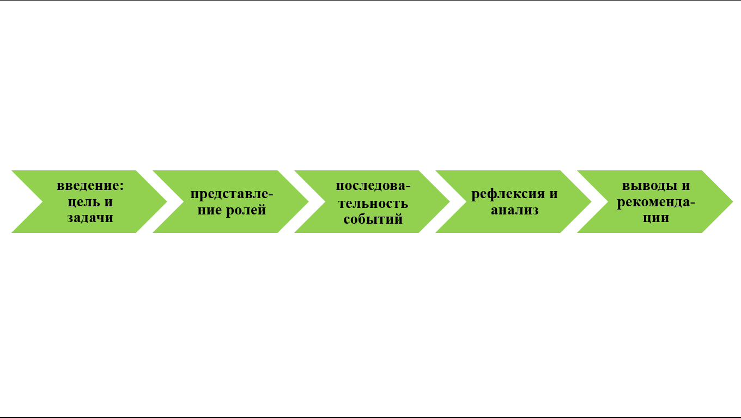

Рисунок 6 - Структура педагогического нарратива

В качестве педагогического нарратива приведем следующий пример:
Введение. На одном из уроков я заметил, что ученики испытывают трудности с восприятием условных предложений в английском языке. Я решил использовать нарративный метод storytelling, чтобы объяснить эту сложную тему используя ситуации из повседневной жизни.
Описание задачи. Мои ученики, изучающие английский язык на уровне B1, не понимали, как правильно употреблять условные предложения в реальных ситуациях. Я осознал важность того, что ученикам нужно не только усвоить грамматическое правило для построения условных предложения, но и понять, как применять эти структуры в реальной жизни.
Реализация. Я рассказал ученикам историю о человеке, который всегда мечтал путешествовать по миру, но не мог этого сделать, пока не выучил английский язык. Мы вместе с учащимися проанализировали различные варианты решений в зависимости от условий, создавая ситуации с первым, вторым и третьим условными предложениями. Студенты затем должны были придумать свои истории, используя эти структуры.
Результаты. После урока я заметил, что ученики начали активно использовать условные предложения в своих рассказах и обсуждениях, что привело к улучшению их понимания и применения этих структур.
Рефлексия. Использование нарратива (storytelling) помогло ученикам не только понять теоретический аспект грамматической структуры условных предложений, но и связать его с реальными жизненными ситуациями. Это также помогло повысить их мотивацию к изучению языка.

Заключение. Этот нарративный подход оказался эффективным в обучении, и я планирую продолжить использовать его в будущем для объяснения других сложных тем.
Такой подход помогает студентам не только освоить теорию и методы преподавания иностранного языка, но и развить способность к рефлексии, самопознанию и творческому подходу в преподавательской деятельности.
Большого внимания заслуживает также проблема отбора нарративов, выступающих в качестве материала с помощью которого будет реализовываться успешное формирование нарративной компетенции будущих учителей иностранного языков. В силу того, что при отборе подходящих нарративов важно учитывать все разнообразие особенностей: структуру, лингвистические средства, контент и его осмысленная критическая обработка, а также прагматические ориентиры и установки, нами были выделены вербально-семантический, когнитивный и прагматический критерии.
Вербально-семантический критерий ориентирован на раскрытие лексического и грамматического богатство нарратива, что помогает студентам овладевать лингвистическими структурами, расширять словарный запас и осознавать его семантическую глубину, развивать умения точно выражать мысли с помощью правильно выбранных лингвистических средств. Грамматическая структура, когезия, последовательность событий в результате влияет на осознание главной мысли и понимание сути нарратива [139]. Особенно существенны процессы восприятия и адекватной интерпретации когезивных средств (связям между частями текста), таким как местоимения, связующие слова, и переходы между абзацами. Вербально-семантический аспект способствует пониманию и использованию языка на глубоком уровне: использование метафор, идиоматических выражений и культурно маркированных выражений.
Когнитивный критерий фокусируется на когнитивных процессах, которые активируются при восприятии текста: внимание, память, мышление и восприятие. Развиваются аналитические и критические умения студентов, анализ и систематизация материала. Нарративы должны стимулировать студентов к осмыслению, анализу и синтезу информации, а также помогать в формировании когнитивных стратегий для восприятия и обработки информации.
Прагматический критерий предполагает, что используемый нарратив должен выполнять конкретные учебные и коммуникативные функции, например: объяснение, демонстрация, убеждение, мотивация и т.д [140]. Отмечаем также, что нарративы должны быть актуальными и связаны с реальными ситуациями, в которых учащиеся могут применить язык. Описание данных трех критериев представлено в таблице 4.

Таблица 4 - Вербально-семантический, когнитивный и прагматический критерии отбора нарративов

вербально-семантический  критерий | когнитивный  критерий | прагматический  критерий
1 | 2 | 3
структурные особенности нарратива (начало, развитие событий, кульминация и завершение), когезия | использование когнитивных структур знания/сознания;  задействование эмоций и опыта | интерактивность и коммуникативная направленность (педагогический нарратив как основа для взаимодействия)
использование разнообразных языковых средств (метафоры, эпитеты, гиперболы и т. д.) | нарратор- активный субъект;  читающий/ слушающий когнитивно вовлечен в процесс декодирования | активирование отклика у учащихся, стимуляция к дискуссиям и анализу
Продолжение таблицы 4
1 | 2 | 3
семантическая глубина | стимуляция к размышлению | нарративные стратегии
разнообразие жанров | использование резервов памяти и ассоциативного мышления | мотивация и вовлеченность
различные типы речевых актов: утверждения, вопросы, побуждения. | активизация когнитивных механизмов | создание социально-педагогического контекста  (отражение в нарративе различных культур, взглядов на мир и моральных ценностей)
разнообразие уровней значения | структурирование знания (систематизация и организация информации) | роль учителя как рассказчика (учитель формирует пространство для обсуждения, предлагает решения или создает ситуацию, требующую осмысления и нахождения правильного ответа)

Таким образом, вербально-семантические, когнитивные и прагматические критерии отбора нарративов обеспечивают комплексный подход к использованию материала в процессе формированию нарративной компетенции будущих учителей иностранного языка. Эти критерии способствуют развитию языковых, аналитических и коммуникативных навыков, необходимых для эффективной преподавательской практики и успешного взаимодействия с учениками.
Еще один момент, который считаем важным осветить - это тематическая направленность используемых нарративов. Необходимо определение приоритетных для обучения нарративу тем общения, на основе которых осуществляется формирование нарративной компетенции. Доказано, что, в первую очередь студенты должны быть задействованы в решение педагогических и проблемных ситуаций: конфликтные ученики; проблемы, возникающие в педагогическом процессе, раскрывающие методические аспекты, управление образовательным процессом и его планирование; внедрение новых образовательных технологий, методов и программ; обеспечение реализации требований социума и запросов государства; профессионального развития и роста учителя ИЯ и т.д. Вышеизложенные проблемы и ситуации профессионального характера должны играть существенную роль, потому что они провоцируют студента и мотивируют на поиск решения и актуализацию заложенных теоретических знаний в процессе их применения и использования внутреннего и внешнего контекста. Темы для создания нарративов будущего учителя ИЯ, безусловно, охватывают педагогические проблемы и ситуации, но при этом должны содержать элементы культурных реалий и отражать особенности менталитета, которые имеют национальную специфику.
С позиции нашей диссертационной работы интерес представляет герменевтический подход к проблеме понимания и восприятия текста. Понимание этой взаимосвязи помогает более глубоко осмысливать тексты, а также позволяет более полно воспринимать и интерпретировать информацию, содержащуюся в произведениях различных культур.
Рассматривая различные аспекты понимания текста Залевская А.А. и Сазонова Т.Ю., акцентируют внимание на том, что процесс понимания текста является многогранным и сложным. Залевская А.А. доказывает, что понимание текста невозможно без учета различных уровней восприятия: от фонетического и лексического до синтаксического и прагматического [141]. Согласно Сазоновой Т.Ю. особо важен контекст для адекватного восприятия и понимания текста [142]. Контекст рассматривается как совокупность внешних и внутренних факторов, влияющих на интерпретацию текста. Внутренний контекст связан с личным опытом читателя, его знаниями, эмоциями и ожиданиями, в то время как внешний контекст включает культурные, исторические и социальные реалии, в которых существует текст. В зависимости от контекста, текст может иметь разные функции — информировать, убеждать, развлекать, вдохновлять и другие [143].
В процессе понимания текста читатель не просто пассивно воспринимает информацию, а взаимодействует с ней: осмысливает, интерпретирует, сопоставляет с уже имеющимися знаниями и опытом. Активно задействованы внимание, критическое мышление, анализ и умение делать выводы. Формирование нарративной компетенции будет более эффективным если студенты будут не только анализировать нарратив, его структуру и особенности логического изложения, но будут подходить к этому процессу осознанно, понимая и интерпретируя суть текста. Здесь уместно обратиться к герменевтическому подходу к пониманию текста. Это метод интерпретации, анализа и понимания текста, который акцентирует внимание на процессе выявления смысла через взаимодействие читателя с текстом [144]. Важное место занимают техники интерпретационного типа, которые раскрываются в восстановлении смысла по значению, способах выхода в рефлексивную позицию (Шлейермахер М., Гадамер Х., Дильтей В., Залевская А.А., Кулибина Н.В., Богин Г.И.). Основные идеи герменевтического подхода раскрываются нами как процесс интерпретации. Герменевтика утверждает, что понимание текста — это не просто механическое извлечение значений, а динамический процесс, включающий как субъективное восприятие читателя, так и объективные особенности самого текста [144, с.14]. В этом процессе участвуют не только знания, но и личный опыт и контекст читателя. Понимание текста невозможно без активного участия читателя, который интерпретирует и воссоздает смысл на основе своего культурного фона, истории и мировоззрения. Не без основания У. Кинг назвал такую модель понимания «конструктивно-интегративной» [145, с.68]. Ученый доказал, что понимание текста происходит не просто через восприятие слов и предложений, а через построение внутренней модели, которая объединяет текстовый материал с личным контекстом читателя. Такая модель объясняет, почему разные читатели могут по-разному интерпретировать один и тот же текст — каждый из них интегрирует его с собственным опытом и знаниями. Таким образом, интерпретация становится цикличной и многократной: понимание растет по мере того, как читатель возвращается к тексту, осмысливая его более глубоко. Примером может служить процесс при чтении литературного произведения понимание смысла отдельных фраз и сцен становится более ясным, если учитывать общий контекст произведения. С другой стороны, более полное понимание текста может изменить восприятие отдельных частей.
Многочисленные психолингвистические исследования процесса понимания текста убедительно показывают, что успешное восприятие и интерпретация письменного иноязычного материала зависят не только от уровня владения языком, но и от активной роли читателя в построении смысла. Читатель постоянно формирует гипотезы, делает выводы, уточняет и корректирует понимание текста основываясь на собственном внутреннем контексте [146]. Этот внутренний контекст формирует контекстные предпосылки, которые в значительной мере помогают избежать кризиса понимания (Лотман М.Ю., Топоров В.Н., Залевская А.А., Артемьев А.А., Левин В.В., Хайдеггер М., Бенвенист Э., Эко У., Рикёр П., Нанси Ж., Фуко М.). Таким образом смысл текста создается не только автором, но и читателем. Автор может вложить в текст определенные идеи, но окончательная интерпретация зависит от восприятия читателя. При этом каждый читатель, в зависимости от своего опыта, образования и культурной принадлежности, будет воспринимать текст по-разному. В этом случае традиционная коммуникативная модель адресант – текст – адресат превращается в пятичленную модель: адресант – проекция текста – текст – проекция текста– адресат. Данной модели придерживаемся и мы, соглашаясь с мнением, что любое понимание, и понимание нарративного текста в том числе, имеет стратегический характер: оно осуществляется в оперативном порядке и часто в условиях неполноты информации. Опора на «живое знание» (знание и переживание) это естественный процесс, потому что, на наш взгляд, к любому нарративу мы относимся с переживанием описанного, мы соотносим получаемое с собственным уже имеющимся, в случае перцепции осуществляется наше индивидуальное восприятие через наш внутренний контекст. Также и в случае порождения собственного нарратива мы выражаем то, что пропустили через себя, то есть свое собственное (опыт, знания, чувства и т.д.).
Интересны представления Кульгильдиновой Т.А., Узакбаевой С.А., Зейнеш М. и Танжариковой А. об особом процессе погружения в сюжет литературных нарративов. Ощущение напряженности в повествовании сигнализирует о возникновении эффекта погружения в сюжет, а значит, и о «позитивном течении эстетического переживания, отмеченного желанием продолжать восприятие» [147, с.197]. Временная и процессуальная ментальная активность тесно связана с развитием сюжета, поэтому можно сказать, что во время семиозиса нарратива читатель переживает судьбу вместе с персонажами в аналогичном временном отрыве от линейного повествования. Согласно данному мнению, нарратив представляется как ментальная конструкция, трансформированная информацией, содержащейся в тексте, но в то же время — это продукт читателя, результат личного опыта, знаний и понимания.
Правомерно отметить, что герменевтика представляет восприятие текста через призму личного опыта и осознания, что также важен сам процесс восприятия, а не только его результат. К основным этапам герменевтического анализа текста можем отнести:
-предварительное восприятие текста происходит, когда читатель сталкивается с текстом и начинает его воспринимать через собственные впечатления, эмоции и интуитицию;
-герменевтический круг, в процессе которого происходит анализ отдельных частей текста, соотнесение их с целым и взаимосвязями, которые помогают глубже понять текст;
-контекстуализация – момент, когда осуществляется анализ исторического, культурного и социокультурного контекста, в котором был создан текст, это помогает выявить скрытые смыслы и интерпретировать текст в соответствии с его историей;
-диалог с другими интерпретациями в процессе анализа текста, учет множественных интерпретации, предложенных другими читателями и исследователями, благодаря чему можно увидеть текст с разных точек зрения [148].
В зарубежной когнитивной психологии понимание текста рассматривается как сложный процесс, включающий несколько этапов и взаимодействие различных когнитивных механизмов. В частности, внимание уделяется тому, как читатель или слушатель извлекает смысл из текста, как он интерпретирует информацию и как это связано с его знаниями, опытом и внутренними когнитивными структурами. Некоторые ключевые аспекты понимания текста в когнитивной психологии, представим ниже:
-Модели восприятия текста, которые описывают, как люди понимают и обрабатывают текстовую информацию. Одной из самых известных является модель Коллинс Н.Л., это модель построения предложений (sentence construction model), которая предполагает, что люди строят смысл текста, активно взаимодействуя с его структурами и связывая новые данные с уже существующими знаниями [149].
-Активное чтение и построение ментальных моделей (Mental Models Theory) в контексте понимания текста была предложена Смитом Д.Б. Согласно этой теории, процесс восприятия текста включает не только декодирование слов и фраз, но и активное построение ментальных моделей, то есть представлений о событиях, местах, персонажах и отношениях, которые описаны в тексте. Важным аспектом является то, что ментальные модели динамичны и могут изменяться по мере получения новой информации.
-Активизация схем и знаний (Schema Theory) теория Барлетта Ф. согласно которой понимание текста зависит от того, какие схемы и стереотипы (общие знания и представления о мире) активируются в сознании читателя [150]. Доказано, что читатель использует свои предшествующие знания для интерпретации текста. Это означает, что тексты интерпретируются не только в контексте их буквального содержания, но и через призму личного опыта и знаний, которыми обладает читатель.
-Интенциональность и цели. Важно, что в когнитивной психологии понимание текста не является пассивным процессом. Нильсен Н. утверждает, что понимание текста всегда связано с определенными целями и намерениями читателя. Например, если цель заключается в поиске конкретной информации, то чтение будет ориентировано на выявление ключевых деталей текста. В случае если цель — это общий обзор материала, то акцент будет сделан на восприятие основной идеи или общей картины.
Приходим к выводу, что когнитивная психология рассматривает понимание текста как многогранный процесс, включающий активное использование предшествующих знаний и ментальных моделей, выбор и выделение значимой информации, а также взаимодействие с многозначностью текста. Восприятие и интерпретация текста не сводятся только к буквальному смыслу, но включают также процесс активного моделирования и создания значений на основе личного опыта и целей читателя.
Для достижения определенной коммуникативной цели нарратор использует стратегии. Нарративная стратегия - это использование определенных техник повествования. Согласно Тюпе В.И., термин «стратегия» представляется как долгосрочный план или система действий, направленных на достижение конкретных целей, с учетом текущих условий и возможных изменений в будущем [151]. Стратегический подход охватывает не только конкретные шаги или задачи, но и общее направление, в котором движется система, будь то организация, учебный процесс или иной вид деятельности.
Салиева Л.К. выделяет следующие нарративные стратегии, которые позволяют нарратору эффективно воздействовать на восприятие текста аудиторией и достигать определенной коммуникативной цели [152]:
-повествование через призму личного восприятия, в котором важен субъективный подход, где нарратор фокусируется на восприятии события через призму личных ощущений и эмоций персонажа.
-формирование ожиданий и их подрыв, что может быть достигнуто через неожиданные повороты сюжета, с использованием иронии, манипуляции с временными структурами или созданием ложных предположений о развитии событий.
-многослойность текста, где один и тот же текст может восприниматься на нескольких уровнях — поверхностном и глубоком, через использование метафор, символов и аллюзий, создаются дополнительные смысловые слои, которые раскрываются в ходе интерпретации текста.
-техника недосказанности и открытых концовок, когда нарратор намеренно оставляет определенные вопросы без ответа или события остаются не до конца раскрытыми, провоцируя аудиторию на размышления.
-включение метанарратива в том случае есть нарратор или персонажи осознают, что они являются частью истории, что добавляет слои самоотражения в повествование.
Описанные стратегии помогают нарратору не только передавать информацию, но и воздействовать на восприятие читателя, управляя его вниманием, эмоциями и интерпретацией событий.
Итак, в целях определения подходов к порождению педагогического нарратива в иноязычном образовании и выявления его значимости в реализации задач нашего исследования были рассмотрены нарративы как культурно- специфические образцы текстовой деятельности, типы текстов и алгоритмы их построения. Мы представили структуру педагогического нарратива и описали вербально-семантические, когнитивные и прагматические критерии отбора нарративов, с целью уточнения и обоснования материала, который должен использоваться в процессе формирования нарративной компетенции. Нарративные стратегии служат для выражения определенной коммуникативной цели рассказывания. Использование нарративных стратегий имеет большое значение, поскольку они активизируют процесс восприятия и усвоения материала, делают его более доступным и запоминающимся.

Выводы по второму разделу
1. В данной главе определен основной состав ведущих методических подходов и принципов, на основе которых строится модель формирования нарративной компетенции будущего учителя ИЯ. При построении методической модели в качестве ведущих принципов, мы определили следующие: контекстно-функциональный принцип, принципы нарративности, междисциплинарности, поэтапности и рефлексии.
2. Разработанная нами методическая модель проектируется как постадийно организованная система формирования нарративной компетенции. Модель представляется с учетом структурно-функциональных характеристик концептуально-базируемой модели иноязычного образования, которая в современной теории и практике рассматривается в качестве универсальной. Определены субкомпетенции, составляющие нарративную компетенцию: интегративно-когнитивная, логико-дискурсивная и лингвокультурная. Критерии, раскрывающие контент субкомпетенций представляются нами следующим образом: мотивационно-ценностный, нарративно-технологический, контентно-профессиональный. Уровни достижения искомого результата обученности измеряются при помощи критериально-оценочной шкалы, включающей три уровня: низкий, средний и высокий.
3. Контент упражнений и технологий представлен в соответствии с определенными стадиями: понятийно-когнитивная, информационно-аккумулятивная, прагматико-репрезентирующая, контекстно-коммуникативная и рефлексивно-оценочная. Интегрированное взаимодействие упражнений и технологий развивает профессионально-значимые умения, необходимые для формирования нарративной компетенции.
4. Текст является коммуникативным ядром формирования нарративной компетенции. На основе типологии нарративов был сделан анализ существующих теоретических материалов, с практической точки зрения нами предложен алгоритм построения каждого типа текста. Представленная структура педагогического нарратива служит образцом для моделирования и порождения собственных нарративов студентами. Вербально-семантические, когнитивные и прагматические критерии отбора нарративов определяют качество нарративного материала, посредством которого формируется нарративная компетенция будущего учителя ИЯ. Нарративные стратегии позволяют представить разнообразие техник, которые служат различным целям: создание атмосферы, передача информации, воздействие на эмоции аудитории или даже манипулирование восприятием событий.

3 Экспериментальная работа по проверке эффективности постадийно проектируемой методики формирования нарративной компетенции

Экспериментальная работа рассматривается как научно организованный процесс обучения, осуществляемый в строго контролируемых условиях для проверки предложенных научно-методических положений, принципов и гипотез. Цель эксперимента - проверить дидактическую эффективность предлагаемой методической модели формирования нарративной компетенции будущего учителя ИЯ как составляющей профессиональной межкультурно-коммуникативной компетенции в ходе целенаправленного методически управляемого процесса в когнитивно-коммуникативной деятельности будущих учителей иностранного языка и доказать, что основным механизмом управления является контекст. Экспериментальная работа строилась в соответствии с рекомендациями, изложенными в работах Гурвича П.Б., Кунанбаевой С.С., Кулибаевой Д.Н., Ляховицкого Н.В., Штульмана Э.А.
Дидактическая эффективность методики постадийного проектирования процесса формирования нарративной компетенции будущего учителя ИЯ была апробирована в процессе экспериментальной работы, которая была проведена в течение первого полугодия 2021 года (13.09.2021 г.– 18.12.2021 г.) на базе педагогического факультета иностранных языков КазУМОиМЯ имени Абылай хана, со студентами ОП 6В01701- «Учитель двух иностранных языков». Студенты 3-го года обучения были выбраны для проведения эксперимента, так как иностранный язык (английский язык) изучается в рамках дисциплины Специализированный профессиональный иностранный язык (СПИЯ). Обучение языку для специальный целей осуществляется в соответствии с требованиями учебной программы по переходу к формированию умений иноязычного коммуникативного общения, что предполагает знакомство с особенностями профессионально-ориентированного общения учителя ИЯ на межкультурном уровне. Данные требования соответствуют уровню европейского стандарта С1.
Идея эксперимента заключалась в том, что формирование нарративной компетенции представляет собой целенаправленный и методически управляемый процесс, который осуществляется поэтапно в контексте когнитивно-коммуникативной деятельности студентов, будущих учителей иностранного языка. В этом процессе профессиональный контекст играет ключевую роль, а его составляющими являются внешний и внутренний контекст общения. Вербицкий А.А. и Ларионова О.Г. подчеркивают, что контекст, включающий внутренние и внешние факторы, условия жизни и деятельности человека, оказывает влияние на восприятие, понимание и преобразование конкретной ситуации. Это относится как к восприятию ситуации в целом, так и ее отдельных компонентов. Важными аспектами контекста являются предметные, социокультурные, пространственно-временные и другие характеристики ситуации. Контекст рассматривается нами в рамках разработанной Залевской А.А. концепции внутреннего контекста, важной особенностью которой является постоянное взаимовлияние между внутренним (когнитивным) и внешним контекстом (контекстом ситуации). Взаимодействие двух контекстов (внешнего и внутреннего) сказывается на формировании нарратива. В этом случае, внешний контекст методически управляем, в процессе целенаправленного формирования нарративной компетенции мы задаем его ситуацией или проблемой.
В соответствии с целью эксперимента нами были поставлены следующие задачи:
- определить варьируемые и неварьируемые условия экспериментальной работы;
- подготовить экспериментально учебный материал и провести его анализ на установление его соответствия учебной программе 3 курса;
- провести анализ успеваемости по дисциплине СПИЯ студентов 3 курса с целью выбора экспериментальных и контрольных групп (ЭГ и КГ);
- выявить наличие у студентов мотивационной ориентации в значимости умений владения нарративной компетенцией;
- установить исходный уровень владения нарративной компетенцией студентов ЭГ и КГ;
- определить уровень сформированности интегративно-когнитивной, логико-дискурсивной и лингвокультурной субкомпетенции, которые необходимы для профессионального педагогического общения в форме нарратива;
- использовать для реализации поставленной цели констатирующий, формирующий и контрольный этапы эксперимента.
Выбор студентов третьего года обучения также обусловлен определенным уровнем готовности к восприятию и порождению различных по степени сложности нарративных текстов. На третьем курсе обучающимися достигается необходимый уровень лингвистической компетенции для работы с нарративами и объем социокультурных знаний на достаточно хорошем уровне.
В эксперименте приняли участие 102 студента 3-го года обучения: 52 студента экспериментальной и 50 студентов контрольной групп. Эксперимент планировался нами в соответствии с тремя этапами, которые, согласно Штульману Э.А., раскрываются как: организационный, формирующий, констатирующий и завершающий [153].
Рассматривая методический эксперимент как сложный процесс, состоящий из ряда последовательных и взаимосвязанных этапов, программа экспериментального обучения структурировалась следующим образом:
I Подготовительно-организационный этап
1. Этап диагностики
2.Этап констатирующего эксперимента
III Этап формирующего эксперимента
III Аналитико-интерпретационный этап

В экспериментальном исследовании были использованы следующие методы:
- Теоретические методы: анализ, синтез, аналогия, проектирование и моделирование объекта исследования.
- Эмпирические методы: целенаправленное наблюдение и анализ, анкетирование, интервьюирование, тестирование, беседа, а также методический эксперимент (включая диагностический и формирующий).
- Метод контрольных измерений (срезов): предэкспериментальные (диагностические), промежуточные и постэкспериментальные срезы.

3.1 Диагностика уровня сформированности нарративной компетенции
Формированию нарративной компетенции студентов 3-го года обучения по образовательной программе «6В01701 –Учитель двух иностранных языков» способствовало проведение экспериментального обучения
На организационном этапе в первую очередь было необходимо определить варьируемые и неварьируемые величины. Неварьируемые величины раскрываются в следующем:
- сроки проведения экспериментального обучения;
- занятия проводятся в соответствии с программой одной и той же преподаваемой дисциплины: СПИЯ;
- количество учебных занятий и выделенных часов;
- примерно одинаковый стартовый уровень владения английским языком;
- одинаковое число задействованных студентов в ЭГ и КГ;
- одни и те же темы в рамках учебной дисциплины;
- один и тот же преподаватель и условия преподавания.
Варьируемые условия включали:
- в экспериментальной группе осуществлялось построение учебного процесса на основе разработанной методики формирования нарративной компетенции с целью актуализации идей, заложенных в гипотезе;
− в контрольной группе учебные занятия проходили в рамках традиционных подходов, сложившихся в практике иноязычного образования и методической системе.
Были определены уровни сформированности субкомпетенций, входящих в состав нарративной компетенции студентов, которые представлены в таблице 5.

Таблица 5 – Уровни сформированности нарративной компетенции студентов в разрезе выделенных субкомпетенций

Субкомпетенции | Критерии | Низкий | Средний | Высокий
1 | 2 | 3 | 4 | 5
Интегративно-когнитивная субкомпетенция | мотивационно-ценностный критерий | -не проявляет мотивации к осмысленному выражению | -осознает ценность нарратива как средства | -развита высокая мотивация интегри-ровать когнитивные умения
Продолжение таблицы 5

1 | 2 | 3 | 4 | 5
 |  | собственного опыта и переживаний через нарратив;  - отсутствие мотивации к развитию и совершенствованию. | самовыражения и коммуникации;  -эпизодическая мотивация к развитию и совершенствованию. | и рефлексию о воспринимаемых и порождаемых нарративах;  - активно создает собственные нарративы, которые могут раскрывать важные ценности, идеи и смыслы для самого студента.
 | нарративно-технологи-ческий | - имеет поверхностное представление об анализе нарративов, их структуре, логике изложения и организации;  - не использует различные цифровые инструменты для создания мультимедийных нарративов. | - демонстрирует достаточный объем знаний об анализе нарративов, их структуре, логике изложения и организации;  -выбирает и применяет некоторые цифровые инструменты для создания мультимедийных нарративов. | -владеет анализом нарративов и их структуры, актуализирует нарративные техники в процессе моделирования и порождения нарратива;  -использует технологию digital storytelling и с помощью интерактивных приложений: Storybird, Twine разрабатывает собственные нарративы, развивая творческий потенциал и когнитивные процессы.
 | контентно-профессиональный | -слабо оперирует источниками, затрудняется в выборе релевантной информации в соответствии с профессиональном контекстом;  -не способен демонстрировать профессиональную готовность и когнитивную вовлеченность в процессе порождения нарратива;  -не владеет умениями прогнозировать вероятностные профессиональные ситуации общения. | -анализирует источники, но редко удается выбирать релевантную информацию и делать выводы в соответствии с профессиональном контекстом;  -не в полной мере демонстрирует профессиональную готовность и когнитивную вовлеченность в процессе порождения нарратива;  -не достаточно уверенно прогнозирует вероятностные профессиональные ситуации общения. | - активно использует источники, корректно выбирает релевантный контент с учетом контекста будущей профессиональной деятельности;  -демонстрирует профессиональную готовность и когнитивную вовлеченность в процессе порождения нарратива;  - уверенно прогнозирует вероятностные профессиональные ситуации общения и демонстрирует гибкость мышления.
Продолжение таблицы 5

1 | 2 | 3 | 4 | 5
Логико-дискурсивная  субкомпетенция | мотивационно-ценностный критерий | -не проявляет интерес к логическому выстраиванию и структурированию нарратива;  -низкая мотивация к использованию дискурсивных инструментов;  -низкая мотивация в обогащении и использовании вокабуляра, что снижает выразительность и контент нарратива. | -проявляет инициативу к логическому выстраиванию нарратива, структурированию и ясному выражению главной идеи;  -стремится активно использовать дискурсивные инструменты: метафоры, аналогии, гипотезы в нарративе;  -мотивирован обогащать вокабуляр, но использует ограниченное количество лексики, что снижает выразительность и контент нарратива. | - высокое стремление и самостоятельное порождение структурированных, последовательных и убедительных нарративов;  -свободно владеет дискурсивными инструментами, которые помогают усилить выразительность и убедительность нарратива;  -высокая мотивация совершенствоваться, обогащать вокабуляр и активно его использовать для вырази- тельности и контента нарратива.
 | нарративно-технологический | - не владеет разнообразием нарративных технологий в процессе порождения нарратива;  -не умеет определять жанровые и стилистические нормы, характерные для определенного типа текста;  -знает о дискурсивных средствах, но не использует их для ведения дискуссии. | -эпизодически использует некоторые нарративные технологии в процессе порождения нарратива;  -допускает ошибки в определении жанровых и стилистических норм, характерных для определенного типа текста;  - ведет дискуссию, но испытывает затруднения в выборе дискурсивных средств. | -использует разнообразие нарративных технологий в процессе порождения нарратива;  -нарратив студента соответствует жанровым и стилистическим нормам, характерным для определенного типа текста;  -уверенно ведет дискуссию, самостоятельно выбирает дискурсивные средства (визуальные, аудиовизуальные элементы, вербальное общение) для развития собственных идеи нарратива.
Продолжение таблицы 5

1 | 2 | 3 | 4 | 5
 | контентно-профессиональный | -не осознает важность нарративной компетенции для личностного и профессионального роста;  - не выстраивает убедительные доказательства и аргументации в процессе решения прагма-профессиональных заданий;  -накапливает, но не систематизирует и не анализирует нарративы с учетом педагогического контента, многообразия образовательных функций и установок. | -выражает потребность в развитии нарративной компетенции для личностного и профессионального роста;  -недостаточно уверенное использование убедительных доказательств в процессе решения прагма-профессиональных заданий;  -накапливает, систематизирует, но не анализирует нарративы с учетом педагогического контента, многообразия образовательных установок. | -высокая мотивация и развитие нарративной компетенции для личностного и профессионального роста;  -выстраивает убедительные доказательства, аргументации и защиту собственной позиции в процессе решения прагма-профессиональных заданий;  -накапливает, систематизирует и анализирует нарративы с учетом педагогического контента, многообразия образовательных функций и установок.
Лингвокультурная  субкомпетенция | мотивационно-ценностный критерий | -не мотивирован сравнивать концепты иного лингвокультурного общества с концептами в родном языке;  -незначительная потребность в создании контента нарратива с учетом культурных и языковых потреб-ностей аудитории;  - низкий интерес к выявлению культурных особенностей иноязычного лингвосоциума. | -стремится сравнивать концепты иного лингвокультурного общества с концеп-тами в родном языке;  -мотивирован адаптировать контент нарратива с учетом культурных и языковых потреб-ностей аудитории;  -проявляет эпизодический интерес к выявлению культурных особенностей иноязычного лингвосоциума. | -высокая мотивация выявлять и сравнивать концепты иного лингвокультурного общества с концептами в родном языке  -заинтересован и активно адаптирует контент нарратива с учетом культурных и языковых потреб-ностей аудитории;  -высокая мотивация к выявлению культурных особенностей иноязычного лингвосоциума.
 | нарративно-технологический | -не умеет представлять культурно релевантные нарративы с помощью цифровых средств и мультимедиа;  -не выявляет лингвистические и культурные | -совершает ошибки в процессе представления культурно релевантных нарративов с помощью цифровых средств и мультимедиа;  -не достаточно умений, чтобы в | уверенно представляет культурный аспект в цифровых произведениях нарративной формы (подкасты, видеоролики, блоги, мультимедиа);  -выявляет и сравнивает
Продолжение таблицы 5

1 | 2 | 3 | 4 | 5
 |  | особенности в процессе работы с Интернет источниками, онлайн материалом и приложениями;  -имеет ограниченные знания о возможностях работы с Интернет платформами для выполнения заданий по нарративному материалу. | полной мере сравнивать лингвистические и культурные особенности в процессе работы с Интернет источниками, онлайн материалом и приложениями;  -не всегда демонстрирует уверенные навыки работы с Интернет платформами для выполнения заданий по нарративному материалу. | лингвистические и культурные особенности в процессе работы с Интернет источниками, онлайн материалом и приложениями;  - активно работает и применяет инструменты Интернет платформ (Kahoot, Quizlet, Edmodo) для выполнения заданий с нарративами.
 | контентно-профессио-нальный | -не применяет полученные лингвокультурные знания в решении задач в рамках будущей профессиональной деятельности;  -не интегрирует культурные и языковые аспекты в реальных условиях будущей профессии;  -не оценивает собственные нарративы и не корректирует их в зависимости от культурных особенностей, реакции аудитории и педагогических аспектов. | -редко применяет полученные лингвокультурные знания в решении задач в рамках будущей профессиональной деятельности;  -эпизодически интегрирует культурные и языковые аспекты в реальных условиях будущей профессии;  -не в полной мере способен критически оценить собственные нарративы и корректировать их в зависимости от культурных особенностей, реакции аудитории и педагогических аспектов. | - активно применяет полученные лингвокультурные знания в решении задач в рамках будущей профессиональной деятельности;  -интегрирует культурные и языковые аспекты в реальных условиях будущей профессии;  -критически оценивает собственные нарративы и корректирует их в зависимости от культурных особенностей, реакции аудитории и педагогических аспектов.

При проведении диагностики уровня сформированности нарративной компетенции каждый из представленных критериев оценивался от 0 до 100 баллов. В таблице 6 представлено распределение баллов по уровням сформированности нарративной компетенции студентов-будущих учителей ИЯ.

Таблица 6 – Шкала уровней сформированности нарративной компетенции в зависимости от набранных баллов.

Уровень | Баллы
Низкий | 0-69
Средний | 70-89
Высокий | 90-100

Нами был использован инструмент оценивания, который обусловлен дескрипторами по выделенным критериям каждой субкомпетенции, входящей в состав нарративной компетенции. В таблице 7 представлены вопросы, технологии и профессионально-направленные задания для определения уровня сформированности нарративной компетенции, в также распределение баллов по выделенным показателям в разрезе субкомпетенции: интегративно-когнитивной, логико-дискурсивной и лингвокультурной.

Таблица 7 – Инструментарий оценивания субкомпетенций по критериям

Субкомпетенции | Критерии сформированности | Вопросы, технологии, задания | Количество вопросов/заданий | Баллы
1 | 2 | 3 | 4 | 5
Интегративно-когнитивная | мотивационно-ценностный | Нарративная игра с обсуждением последующих вопросов (Приложение В):  -How can teachers use narratives to make lessons more relatable and engaging for students?  -How can storytelling help teachers manage difficult situations or build rapport with students?  -How can narratives improve the teacher's reflection on their practice and interactions with students? | 4 этапа  1 этап – 25 баллов | 100
 | нарративно-технологический | Написание эссе на тему: What would I change in education system? с использованием нарративных техник | 1 задание - 100 баллов max | 100
 | контентно-профессиональный | Проблемно-базируемое задание  Problem-based task (discussion and presentation of solutions) | 1 задание-100 баллов max | 100
Логико-дискурсивная | мотивационно-ценностный | Metalanguage prediction (Метаязыковое прогнозирование), в работе с текстовым материалом: Teaching narrative (Приложение Г) | 10 пропусков  1 пропуск -10 баллов | 100
 | нарративно-технологический | Задание jigsaw reading по тексту: Narrative techniques  (Приложение Д) | 5 частей  1 часть – 20 баллов | 100
 | контентно-профессиональный | Анализ педагогического кейса с последующим составлением вопросов и порождения коллективного нарратива в группах | 4 вопроса  1 ответ на вопрос – 25 баллов | 100
Продолжение таблицы 7

1 | 2 | 3 | 4 | 5
Лингвокультурная | мотивационно-ценностный | Анализ нарратива в видео-материале: Personalized learning https://yandex.kz/video/preview/12181930393360817473 с целью распознавания различных языковых вариантов, соответствующих культурному и социальному контексту. Вопросы, требующие свободно констатируемого ответа:  1.Analyze the narrators’ purpose. How do his/her intentions reflect the ideas of the traditional education model and personalized learning?  2.Who are the listeners of the given narrative? What is their role?  3. Compare the peculiarities of personalized learning approach in Kazakhstan and abroad.  4.Define the structure of the given narrative. Which part of the narrative includes a personalized competence- based system?  5.Analyze the logical coherence of the narrative. | 5 вопросов  1 ответ на вопрос 20 баллов | 100
 | нарративно-технологический | Socratic debate (обсуждение темы): Narrative depends on culture. Использование различных коммуникативных стратегий, таких как: обеспечение вовлеченности и восприятия аудитории, использование риторических приемов, в зависимости от культурных особенностей. | 1 задание – 100 баллов | 100
 | контентно-профессиональный | Анализ педагогического нарратива представителя иноязычной культуры, с целью определения его лингвистических особенностей, структуры и функций (Приложение Е). | 1 задание – 100 баллов | 100

На начальном этапе перед проведением экспериментального обучения нам было важно выявить наличие или отсутствие позитивной мотивации студентов к овладению нарративной компетенцией. При диагностике мотивационного отношения учащихся были поставлены следующие задачи:
- выявить потребность в овладении нарративной компетенцией;
- выявить понимание значимости способности порождать нарратив в процессе профессиональной деятельности;
- выявить наличие интереса у будущих учителей ИЯ к когнитивно-коммуникативной деятельности по формированию нарративных умений;
- определить, какую роль для студентов играет внешний и внутренний контекст в процессе формирования нарратива.
Для решения поставленных задач был использован метод анкетирования. Вопросы анкеты сформулированы согласно цели нашего научного исследования (Приложение Б). Анкетирование – это вспомогательный метод исследования с помощью анкет. Анкета как как инструмент исследования прошла сначала апробацию на предмет ее качества в небольшой группе респондентов и после внесения необходимых корректировок была представлена студентам ЭГ и КГ. Нами был выбран метод анкетирования по ряду причин: возможность получения фактологического и статистически значимого материала для последующей его интерпретации, экономия времени. Все это позволяет рассматривать анкетирование как достаточно эффективный метод эмпирического уровня научного исследования.
Анализ и интерпретация данных, полученных в результате анкетирования.
Для определения мотивации к овладению нарративной компетенцией нами была составлена анкета, в которую входят 9 открытых и закрытых вопросов. Из всей суммы проанализированных ответов наибольшее число положительных ответов получено на вопросы: Is it necessary to teach and develop narrative competence of future FL teachers? Do you consider narrative as the main form for self-expression, presentation of opinion and thoughts? (Таб.8)

Таблица 8 – Вопросы, на которые получено наибольшее число положительных ответов

Question | yes | no
Is it necessary to teach and develop narrative competence of future FL teachers?  Нужно ли развивать нарративную компетенцию у будущих учителей ИЯ? | 72% | 28%
Do you consider narrative as the main form for self-expression, presentation of opinion and thoughts?  Думаете ли вы, что нарратив – это основная форма самовыражения и представления собственной позиции? | 86% | 14%

Студентам также предлагалось выбрать из предложенных вариантов наиболее подходящее определение нарратива и перечислить формы педагогического нарратива, реализуемые в образовательном процессе. Наблюдались проблемы с определением этих нарративных форм в профессиональной деятельности учителя ИЯ, 16% отметили его логическую последовательность и коммуникативные интенции. Лишь 5% студентов отметило, что педагогический нарратив влияет на студента. У 79% было неверное представление о нарративе, и они отметили, что нарратив состоит не более чем из одного предложения, что свидетельствует об отсутствии четкого представления о нарративе (Таб. 9).
Таблица 9 − Анализ ответов студентов, полученных в результате анкетирования

What is a narrative?  Выберете наиболее подходящее определение нарратива | a.Any series of speech events or any combination of sentences in written form | 5%
 | b. It is a logically coherent, reasonable and communicatively oriented form of speech which influences the listener or the reader | 16%
 | c. Narrative is a unit of language not longer than a sentence, which refers to the way that conversations flow | 79%
Define the features of pedagogical narrative  Перечислите особенности педагогического нарратива | a.Logical order and communicative intention  Логическая последовательность и коммуникативные интенции | 13%
 | b.Influence on the listener/reader  Влияние на слушателя или читателя | 9%
 | c.Unit of language not longer than a sentence  Нарратив не длиннее одного предложения | 68%
 | d.Features of structure and pragmatics  Особенности структуры и прагматики | 10%
What is the role of narrative in FLT practice?  Какова роль нарратива в иноязычном образо-вании? | It is necessary to develop students’ narrative competence in FLT | 70%
 | Narration plays a very important role in teaching as teacher is a real narrator | 10%
 | I do not have any idea about narrative competence and cannot provide explanation of its role in FLT | 20%
Have you ever taught narrative in FLT practice?  В период педагоги-ческой практики обучали ли вы учащихся нарративу? | I tried some techniques for creating my narrative, organizing classroom activities. | 40%
 | As future FL teachers we learned about some narrative methods during university courses, but I have never tried to use them in practice | 25%
 | I did not have experience of using narrative in studying and in practice, teaching schoolchildren. | 35%

Важно было также учитывать самооценку респондентов в отношении порождения нарративов в контексте будущей профессиональной деятельности.
From 0-5 evaluate your ability to create a narrative in the context of future profession
Многие студенты отметили, что порождение нарратива относится к врожденной способности рассказывания историй и представления собственных мыслей. Однако, оценивая сформированность своей нарративной компетенции, студенты затруднялись с ответами. В результате, 73 из 102 оценили себя на 3 (удовлетворительно), 20 выбрали оценку 4 (хорошо) и лишь 9 студентов подтвердили, что владеют нарративными умениями на 5 (отлично).
Также со студентами был проведен опрос, в ходе которого мы выделили следующие мотивы к развитию нарративной компетенции: значимость для самого себя и внутренняя мотивация; социализация и взаимодействие; развитие профессиональных навыков.
Были получены следующие результаты:
- социализация и взаимодействие 35%
- значимость для самого себя и внутренняя мотивация 28%
- развитие профессиональных навыков 24%
- воздержались от ответа 13%
Таким образом, данный опрос показал, что в первую очередь, студентами движут мотивы социализации и взаимодействия (35% респондентов), так как посредством нарративов может осуществляться коммуникация, устанавливаться связи и взаимопонимание между людьми. Также значительная часть респондентов (28%) указала на важность нарратива для личностных мотивов, отмечая важность рассказывания нарративов для самого себя. Создание и анализ нарративов позволяют осознать свои ценности, убеждения и эмоциональные реакции, что способствует личностному росту. 24% опрошенных студентов уверены, что нарративная компетенция необходима для развития профессиональных навыков. И 13% воздержались о ответа.
Далее представим результаты диагностики исходного уровня сформированности нарративной компетенции студентов в разрезе выделенных в ее составе субкомпетенций по мотивационно-ценностному, нарративно-технологическому и контентно-профессиональному критериям.
Для оценивания исходного уровня интегративно-когнитивной субкомпетенции по мотивационно-ценностному критерию студенты были задействованы в нарративной игре. После этого студентам были заданы вопросы
-How can teachers use narratives to make lessons more relatable and engaging for students?
-How can storytelling help teachers manage difficult situations or build rapport with students?
-How can narratives improve the teacher's reflection on their practice and interactions with students?
Оценка за каждый этап работы составляет 25 баллов.
Для оценивания интегративно-когнитивной субкомпетенции по нарративно-технологическому критерию студентам предлагалось написать эссе на тему: What would I change in education system? с использованием нарративных техник. Эссе оценивалось в максимальные 100 баллов. В процессе анализа письменных работ студентов (эссе) было установлено, что 65% студентов свободно выражают собственные мысли, однако наблюдается недостаточная обоснованность собственной точки зрения. Отмечаем, что аргументы, доказательность суждений и выводы представлены не всегда четко и ясно. Логико-структурная организация эссе не реализуется с присущими ей характерными особенностями. Лишь 17% студентов создают содержательный нарратив, связывая его части (вступление, основную часть и заключение) между собой и выражая единую идею. На наш взгляд, следует обратить внимание на развитие нарративных техник, аргументации, умения убеждать и доказательно презентировать собственную точку зрения, что соотносится с нарративно-технологическим критерием.
При оценивании интегративно-когнитивной субкомпетенции по контентно-профессиональному критерию мы использовали проблемно-базируемое задание с установками к действию и последующему решению проблемы.
You are a teacher in a classroom of 25 middle school students. While teaching a lesson, you notice that a small group of students in the back of the room is talking loudly and distracting others. Despite your repeated requests for them to focus, the behavior persists. The rest of the class seems to be following along, but there is increasing tension as the disruptive students continue to misbehave.
As a future teacher, how would you handle this situation? You have the following options:
-Use a general strategy for the entire class (e.g., rewarding good behavior, establishing clear class rules, etc.).
-Speak to the disruptive students one-on-one or in small groups during or after the class to understand the root of their behavior.
-Instead of verbal reprimands, employ non-verbal communication, such as eye contact, a hand gesture, or walking near the disruptive students, to signal the need for attention without interrupting the lesson.
-Try to engage the entire class with an activity that re-captures their interest, making it interactive and keeping students actively involved.
Considerations: How would you maintain a calm, positive atmosphere while dealing with the disruption? What long-term strategies would you put in place to prevent future disruptions? How would you balance addressing the specific disruptive behavior with keeping the rest of the class engaged?
Исходя из полученных ответов студентов, мы пришли к выводу, что когда студенты представляют мнения относительно будущей профессиональной деятельности, то наблюдается недостаток творческого подхода. В процессе решения проблемно базируемого задания студенты затрудняются выстраивать убедительные доказательства и защиту собственных позиций. Мысли излагаются не всегда логично и структурировано.
Для обработки полученных количественных данных с применением математического аппарата была использована формула (Рис. 7)

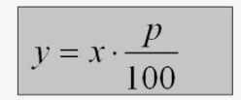
Рисунок 7 − Формула для расчета процентов от числа

y – процент от числа
x - число, которое необходимо определить
p – известное количество процентов
Сводные данные по уровню сформированности интегративно-когнитивной субкомпетенции в ЭГ и КГ, полученные до начала экспериментального обучения (Таб. 10).

Таблица 10 − Сформированность исходного уровня интегративно-когнитивной субкомпетенции студентов ЭГ и КГ

Критерии сформированности интегративно-когнитивной субкомпетенции | Уровни
 | Низкий |  |  |  | Средний |  |  |  | Высокий
 | ЭГ |  | КГ |  | ЭГ |  | КГ |  | ЭГ |  | КГ
 | К-во студ. | В % | К-во студ. | В % | К-во студ. | В % | К-во студ. | В % | К-во студ. | В % | К-во студ. | В %
Мотивационно-ценностный | 20 | 38 | 21 | 42 | 26 | 50 | 22 | 44 | 6 | 12 | 7 | 14
Нарративно-технологический | 23 | 44 | 21 | 42 | 22 | 42 | 25 | 50 | 7 | 14 | 4 | 8
Контентно-профессиональный | 27 | 52 | 28 | 56 | 21 | 40 | 17 | 34 | 4 | 8 | 5 | 10
Средний показатель |  | 45 |  | 47 |  | 44 |  | 43 |  | 11 |  | 11

Таким образом, согласно средним показателям, у 45% студентов в ЭГ уровень сформированности интегративно-когнитивной субкомпетенции соответствует низкому уровню, у 44% студентов – среднему, у 11% - высокому уровню. Следующие результаты получены в КГ у 47% интегративно-когнитивная субкомпетенция сформирована на низком уровне, у 43% - на среднем, у 11% - на высоком уровне.
Данные диагностики исходного уровня сформированности интегративно-когнитивной субкомпетенции в ЭГ (в процентах от числа обучаемых) представлены в диаграмме (Рис. 8).

Рисунок 8 – Диаграмма исходного уровня сформированности интегративно-когнитивной субкомпетенции студентов в ЭГ

Данные диагностики исходного уровня сформированности интегративно-когнитивной субкомпетенции в КГ (в процентах от числа обучаемых) представлены в диаграмме (Рис. 9).

Рисунок 9 – Диаграмма исходного уровня сформированности интегративно-когнитивной субкомпетенции студентов в КГ

Для оценивания логико-дискурсивной субкомпетенции по мотивационно-ценностному критерию студенты работали с заданием Metalanguage prediction (Метаязыковое прогнозирование) по текстовому материалу: Teaching narrative. Студенты заполняли пропуски в тексте с опорой на контекст. Общее количество пропусков составило 10, каждый правильный ответ в пропуске оценивался в 10 баллов.
Оценка логико-дискурсивной субкомпетенции по нарративно-технологическому критерию осуществлялась с помощью задания jigsaw reading по тексту Narrative techniques in storytelling. В соответствии со структурой и логикой изложения нарратива студентам нужно было подобрать необходимые части текста и объединить их в единый нарратив. Отметим, что студентам было довольно трудно подобрать нужную часть и вычленить главную идею каждого отрывка текста. Наблюдается неуверенность в правильности выбора и ошибки при осуществлении анализа структуры выбранных частей.
При оценивании логико-дискурсивной субкомпетенции по контентно-профессиональному критерию студенты анализировали педагогический кейс, составляли собственные проблемные вопросы для последующего порождения нарратива в группах. Оценивалось умения выстраивать аргументированные высказывания и осуществлять анализ ситуаций будущей педагогической деятельности.
Сводные данные по уровню сформированности логико-дискурсивной субкомпетенции в ЭГ и КГ, полученные до проведения экспериментального обучения, представлены в таблице 11.

Таблица 11 - Сформированность исходного уровня логико-дискурсивной субкомпетенции студентов ЭГ и КГ

Критерии сформированности логико-дискурсивной субкомпетенции | Уровни
Критерии сформированности логико-дискурсивной субкомпетенции | Низкий |  |  |  | Средний |  |  |  | Высокий
Критерии сформированности логико-дискурсивной субкомпетенции | ЭГ |  | КГ |  | ЭГ |  | КГ |  | ЭГ |  | КГ
Критерии сформированности логико-дискурсивной субкомпетенции | К-во студ. | В % | К-во студ. | В % | К-во студ. | В % | К-во студ. | В % | К-во студ. | В % | К-во студ. | В %
Мотивационно-ценностный | 24 | 46 | 19 | 38 | 24 | 46 | 28 | 56 | 4 | 8 | 3 | 6
Нарративно-технологический | 26 | 50 | 28 | 56 | 20 | 38 | 16 | 32 | 6 | 12 | 6 | 12
Контентно-профессиональный | 34 | 65 | 30 | 60 | 15 | 29 | 18 | 36 | 3 | 6 | 2 | 4
Средний показатель |  | 54 |  | 51 |  | 38 |  | 41 |  | 9 |  | 7

Согласно средним показателям, у 54% студентов в ЭГ низкий уровень сформированности логико-дискурсивной субкомпетенции, у 38% студентов – средний. Высокий уровень составляет 9%.
Соответственно в КГ у 51% логико-дискурсивная субкомпетенция сформирована на низком уровне, 41% составил средний уровень и 7% - высокий уровень.
Данные диагностики исходного уровня сформированности логико-дискурсивной субкомпетенции в ЭГ (в процентах от числа обучаемых) представлены в диаграмме (Рис. 10).

Рисунок 10 – Диаграмма исходного уровня сформированности логико-дискурсивной субкомпетенции студентов в ЭГ

Данные диагностики исходного уровня сформированности логико-дискурсивной субкомпетенции в КГ (в процентах от числа обучаемых) представлены в диаграмме (Рис.11).

Рисунок 11 – Диаграмма исходного уровня сформированности логико-дискурсивной субкомпетенции студентов в КГ

Для оценивания лингвокультурной субкомпетенции по мотивационно ценностному критерию студентам было предложено задание с нарративом в видео-материале Personalized learning с целью распознавания различных языковых вариантов, соответствующих культурному и социальному контексту. После просмотра видео студенты отвечали вопросы, требующие свободно констатируемого ответа.
1. Analyze the narrators’ purpose. How do his/her intentions reflect the ideas of the traditional education model and personalized learning?
2. Who are the listeners of the given narrative? What is their role?
3. The narrator states that teacher, who creates narratives- is a social demand. Regarding this point, what do you think about narrating students?
4. Define the structure of the given narrative. Which part of the narrative includes a personalized competence- based system?
5. Analyze the logical coherence of the narrative.
В результате анализа полученных ответов, мы констатировали, что студенты кратко выражают собственное мнение, и их идеи не четко сформулированы ввиду небольшого опыта использования перцептивной, когнитивной и аффективно-оценочной переработки информации. Поэтому не угадывались различные цели и формы нарратива. Чаще всего студентами полностью поддерживалась главная идея нарратора и критическая оценка не осуществлялась. Следовательно, необходимо активно и целенаправленно организовывать аналитическую деятельность представленного нарратива, задания на поиск дополнительной информации, развитие навыков использования нарративов с учетом контекста, а также совершенствовать умения критической обработки информации.
Оценивание лингвокультурной субкомпетенции по нарративно-технологическому критерию осуществлялася дискуссия Socratic debate на тему: Narrative depends on culture. Задание ориентировано на использование различных коммуникативных стратегий, таких как: обеспечение вовлеченности и восприятия аудитории, использование риторических приемов, в зависимости от культурных особенностей.
Контентно профессиональный критерий лингвокультурной субкомпетенции оценивался произведенный студентами анализ педагогического нарратива представителя иноязычной культуры, с целью определения лингвистических особенностей, структуры и функций нарратива. Большинству студентов не удалось преломить собственные идеи через уже имеющийся опыт педагогической практики, что является для нас существенным показателем для целенаправленного развития умений в соответствии с контентно-профессиональным критерием.
Сводные данные по уровню сформированности лингвокультурной субкомпетенции в ЭГ и КГ, полученные до проведения экспериментального обучения, представлены в таблице 12.

Таблица 12 - Сформированность исходного уровня лингвокультурной субкомпетенции студентов ЭГ и КГ

Критерии сформированности лингвокультурной субкомпетенции | Уровни
Критерии сформированности лингвокультурной субкомпетенции | Низкий |  |  |  | Средний |  |  |  | Высокий
Критерии сформированности лингвокультурной субкомпетенции | ЭГ |  | КГ |  | ЭГ |  | КГ |  | ЭГ |  | КГ
Критерии сформированности лингвокультурной субкомпетенции | К-во студ. | В % | К-во студ. | В % | К-во студ. | В % | К-во студ. | В % | К-во студ. | В % | К-во студ. | В %
Мотивационно-ценностный | 17 | 33 | 17 | 34 | 32 | 62 | 31 | 62 | 3 | 5 | 2 | 4
Нарративно-технологический | 24 | 46 | 20 | 40 | 26 | 50 | 28 | 56 | 2 | 4 | 2 | 4
Контентно-профессиональный | 26 | 50 | 24 | 48 | 25 | 48 | 23 | 46 | 1 | 2 | 3 | 6
Средний показатель |  | 43 |  | 41 |  | 53 |  | 55 |  | 4 |  | 5

Опираясь на средний показатель полученных данных, мы делаем вывод, что в ЭГ лингвокультурная субкомпетенция у 43% зафиксирована на низком уровне, у 53% - на среднем, у 4%- на высоком.
В КГ наблюдается похожая ситуация: у 41% студентов – низкий уровень сформированности лингвокультурной субкомпетенции, у 55% - средний, у 5% - высокий.
Данные диагностики исходного уровня сформированности лингвокультурной субкомпетенции в ЭГ (в процентах от числа обучаемых) представлены в диаграмме (Рис.12).

Рисунок 12 – Диаграмма исходного уровня сформированности лингвокультурной субкомпетенции студентов в ЭГ

Данные диагностики исходного уровня сформированности лингвокультурной субкомпетенции в КГ (в процентах от числа обучаемых) представлены в диаграмме (Рис.13).

Рисунок 13 – Диаграмма исходного уровня сформированности лингвокультурной субкомпетенции студентов в КГ

Результаты диагностики исходного уровня сформированности нарративной компетенции (состав которой представлен интегративно-когнитивной, логико-дискурсивной и лингвокультурной субкомпетенциями) в экспериментальной и контрольной группах приведены в следующей таблице 13.
Расчет данных исходного уровня нарративной компетенции производился исходя из среднего арифметического значения по финальным процентным данным трех субкомпетенций.

Таблица 13 - Сформированность исходного уровня нарративной компетенции студентов ЭГ и КГ (в процентах от числа обучаемых)

Критерии сформированности нарративной субкомпетенции | Уровни
Критерии сформированности нарративной субкомпетенции | Низкий |  | Средний |  | Высокий
Критерии сформированности нарративной субкомпетенции | ЭГ  % | КГ  % | ЭГ  % | КГ  % | ЭГ  % | КГ  %
Мотивационно-ценностный | 39 | 38 | 53 | 54 | 8 | 8
Нарративно-технологический | 47 | 46 | 43 | 46 | 10 | 8
Контентно-профессиональный | 56 | 55 | 39 | 39 | 5 | 7
Средний показатель | 47 | 46 | 45 | 46 | 8 | 8
При расчетах использовались усредненные показатели по трем субкомпетенциям

Результаты диагностики исходного уровня сформированности нарративной компетенции в ЭГ показали, что до начала эксперимента у 47% студентов искомая компетенция развита на низком уровне, у 45% студентов - на среднем и лишь у 8% - на высоком уровне.
Анализ полученных результатов в КГ также показала, что до начала экспериментальной работы у 46% обучающихся сформированность нарративной компетенции на низком уровне, у 46% - на среднем, у 8% - на высоком уровне.
Данные диагностики исходного уровня сформированности нарративной компетенции в ЭГ по выделенным показателям, полученным до начала эксперимента представлены в диаграмме (Рис.14).

Рисунок 14 – Диаграмма исходного уровня сформированности нарративной компетенции студентов в ЭГ (в процентах от числа обучаемых)

Данные диагностики исходного уровня сформированности нарративной компетенции в КГ по выделенным показателям, полученным до начала эксперимента представлены в диаграмме (Рис.15).

Рисунок 15 – Диаграмма исходного уровня сформированности нарративной компетенции студентов в КГ (в процентах от числа обучаемых)

Полученные результаты исходного уровня сформированности нарративной компетенции свидетельствуют о том, что в ЭГ и КГ преобладают низкий и средний уровни, по всем критериям студенты не владеют в полной мере нарративными умениями. Диагностический этап экспериментальной работы, проведенный с помощью заданий, проблемных вопросов и технологий позволил выявить необходимость развивать у студентов способности к порождению нарратива в будущей профессиональной деятельности и использовать его как составляющую профессиональной межкультурной коммуникации. Этот вывод дает основание утверждать, что необходимо целенаправленное обучение по формированию профессиональной нарративной компетенции. Доказана высокая востребованность в методике формирования нарративной компетенции будущих учителей ИЯ, что и послужило основой для формирующего этапа экспериментальной работы.

3.2 Организация и проведение формирующего этапа экспериментальной работы
Формирующий эксперимент проводился в естественных учебных условиях в соответствии с учебной программой 3 курса, в рамках занятий по дисциплине СПИЯ (Специализированный иностранный язык). В экспериментальной группе процесс формирования нарративной компетенции строился на основе разработанной компетентностно-функциональной модели, которая обеспечивает постадийность моделирования дидактического процесса. Взаимосвязь этапов используемой методической модели проявляется в преемственности их целей, которые ориентированы на достижение конечного результата, а именно способности и готовности к порождению нарратива в процессе профессионального общения учителя ИЯ. В контрольной группе обучение проводилось без использования разработанной методики.
В нашем исследовании мы выделили четыре последовательных стадии, направленных на формирование умений в процессе порождения нарратива.
На первой понятийно-когнитивной стадии студенты овладевают метаязыковыми умениями, воспринимают и интерпретируют инокультурные концепты, репрезентированные в нарративном тексте, развивают логическое мышление, выявляют причинно-следственные связи, производят анализ, классификацию и интерпретацию.
На понятийно-когнитивной стадии обсуждалось понятие нарратива и его отличия от педагогического нарратива, который был представлен в различных типах, таких как: рассказ, научная статья, рекомендация учителя, рассуждение, а также описание и объяснение учебного материала в письменной и устной формах. Особое внимание уделялось лингвистическим и структурным характеристикам каждого из этих типов. Затем в качестве заданий для групповой работы студенты выявляли структуру, алгоритм построения каждого типа нарратива, и коммуникативные функции. Кроме этого, использовались следующие коммуникативные задания: метаязыковое прогнозирование, анализ понятий и концептов, выявление основной идеи нарратора и его интенции, описание структуры нарратива и его организации, изложение полученной информации в логической последовательности, отражая метаязыковые умения контекста будущей профессии.
1. Read the texts about the peculiarities of narrative. Analyze the main ideas. Explain your own understanding of narrative (Рис.16).

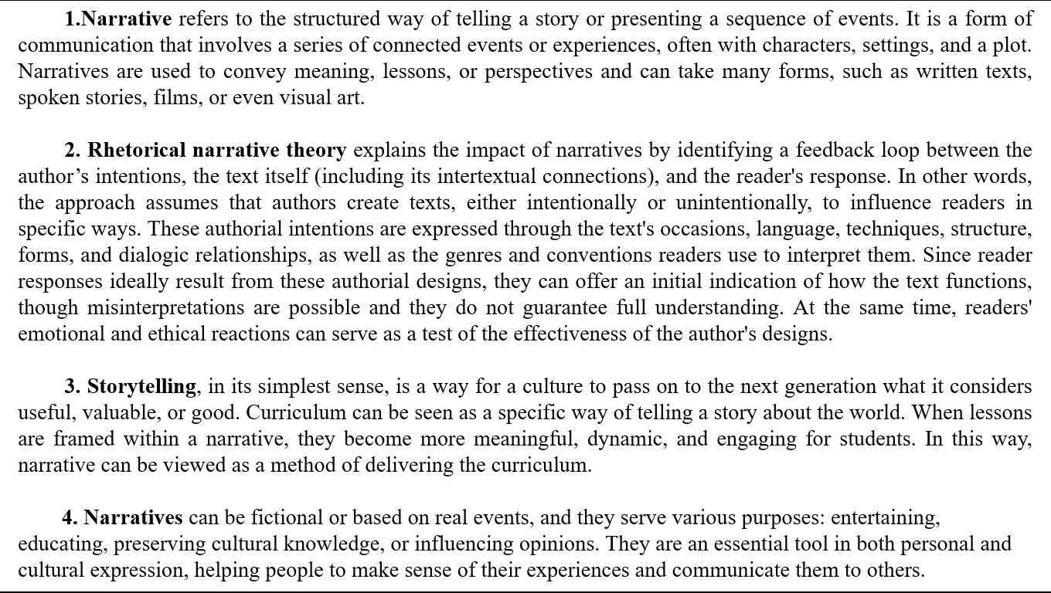

Рисунок 16 – Текстовый материал для выполнения задания

2. Looking at the given scheme, give your definitions of the pedagogical narrative (Рис.17).
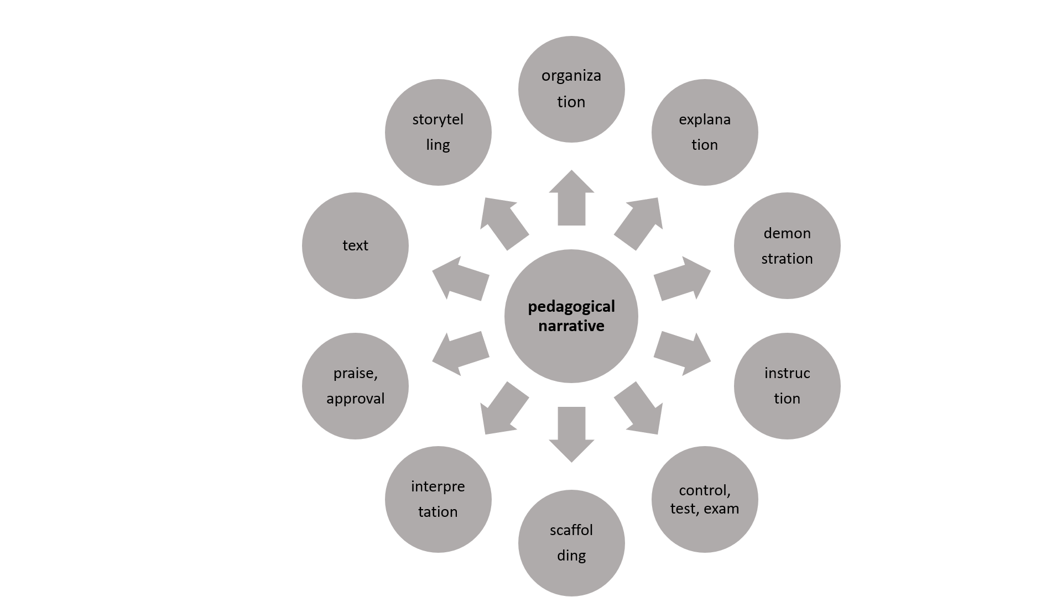
Рисунок 17 – Формы педагогического нарратива
Анализ работы студентов с метаязыковым прогнозированием позволил выявить, что опора на контекст нарратива помогает предугадывать термины, анализировать предложенную информацию, осознавать систему понятий и ориентироваться в контексте ситуации. Пример такого задания представлен на рисунке 18.
3. Metalanguage prediction. Read the text, fill in the gaps with the appropriate terms. Work in pairs and compare your answers. Make corrections and check your comprehension of the text.

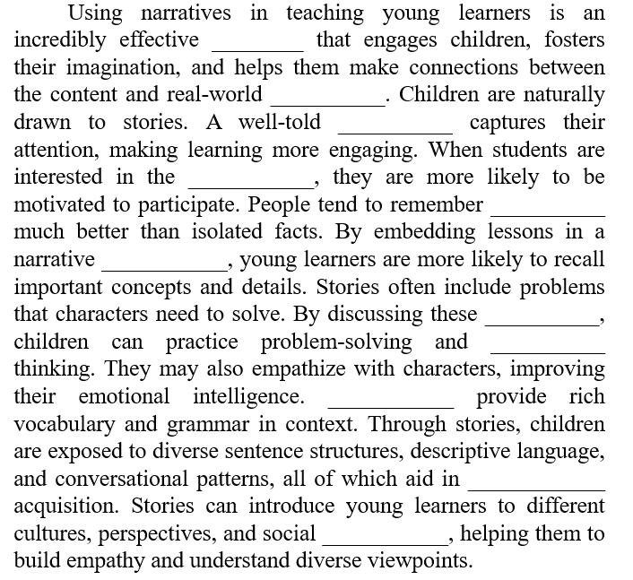

Рисунок 18 – Нарратив для метаязыкового прогнозирования

Следующее задание ориентировано на выделение главной идеи нарратива, нарративных техник и анализ логической последовательности нарратива.
4. Listen to the narrative of a teacher giving advice for exams https://learnenglishteens.britishcouncil.org/skills/listening/b1-listening/advice-exams. Answer the following questions:
What is the main purpose of narrator? Define the role of listeners. Describe narrator’s techniques. Are they different and what do they depend on? Describe the structure and logical coherence of the narrative.
Студенты изучают образцы разных форм и жанров нарратива. Анализируются лингвистические и структурные особенности каждого из представленных нарративов, выявляются коммуникативные функции (Рисунок 19).
5. Analyze the different genres and forms of the given narratives. What linguistic and structure features do you notice? Define the communicative functions.

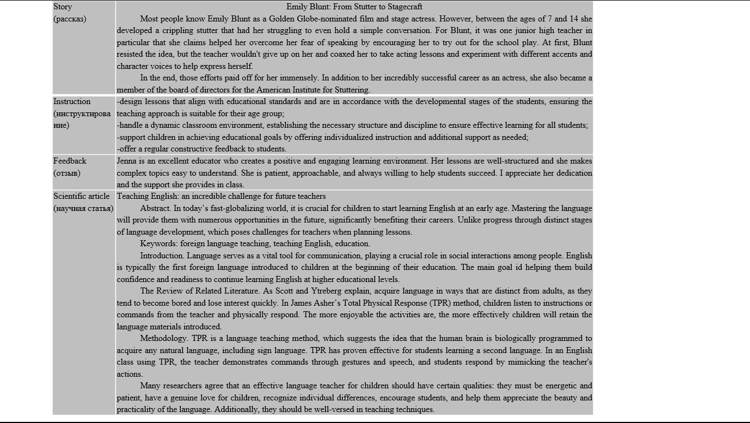

Рисунок 19 – Примеры разных форм и жанров нарратива

Задание для развития умения использовать средства выражения логической последовательности и взаимосвязанности речи. Выполняется работа с нарративом, в котором нужно использовать по смыслу соединительные фразы, чтобы прослеживалась логика и последовательность изложения. Студенты учатся анализировать информацию, структурировать ее, выделять главную мысль и подчинять второстепенные идеи. Соединительные фразы: furthermore, additionally, also, however, yet, therefore, hence, in conclusion, all in all позволяют органично связать различные части текста, что способствует лучшему пониманию материала и последовательности изложения.
6. Use of narrative cohesion devices. Read the sentences below and put them in a logical order. Retell the narrative, using the following cohesive devices: furthermore, additionally, also, however, yet, therefore, hence, in conclusion, all in all. (Рис. 20)

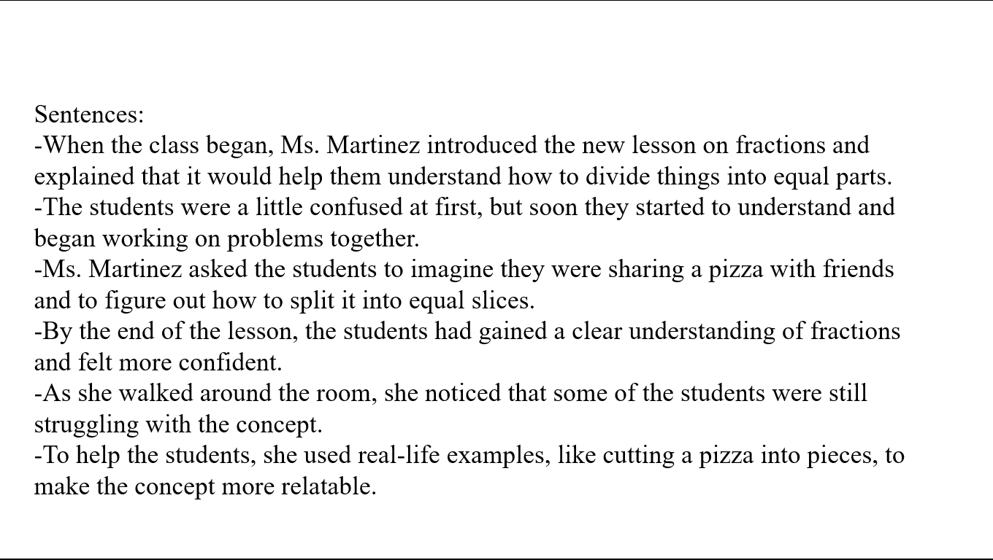
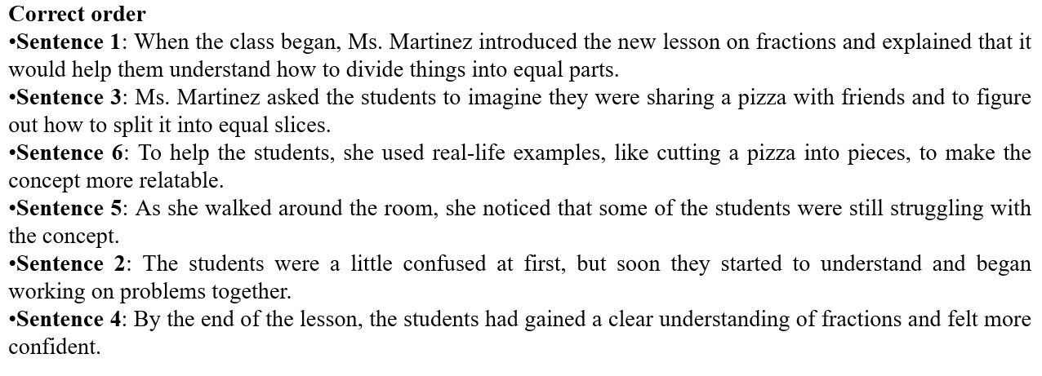
Рисунок 20 – Пример нарратива для задания с использованием средств выражения логической последовательности и взаимосвязанности

Работа с нарративами на информационно-аккумулятивной стадии характеризуется развитием метакоммуникативных умений накопления, систематизации и синтеза важной профессионально-значимой информации в единый нарратив, осуществления поиска дополнительной информации и ее обработки, моделирования структуры и контента собственного нарративного высказывания на основе проанализированного материала.
7.Read the given information about narrative as an interdisciplinary phenomenon. Answer the following questions:
- Narrative is an interdisciplinary phenomenon. Do you agree with this statement? Give your own argumentative reasoning.
- What are the most controversial judgments on the interrelation and interdependence of narrative and different disciplines?
- Dwell on the following assumptions:
1. Pedagogy is impossible without teacher’s narration.
2.The modern individual can only resolve the problem of his identity by adopting a self-image as an individual i.e. person with a unique, individual life story whose decisive meaning resides in its distinctiveness from other life stories.
Psychology
Narrative psychology is an approach to understanding the human experience through the stories people tell about their lives. It examines how individuals use narrative (storytelling) to make sense of their personal experiences, develop their identities, and navigate the world around them. In narrative psychology, life is seen as a series of interconnected stories that individuals construct to interpret their experiences and relationships [154].
Philosophy
Narrative in philosophy explores how storytelling and the structure of narratives relate to fundamental philosophical concepts like identity, truth, meaning, and experience. Philosophers have long been interested in the role of narratives in shaping human understanding, and many philosophical traditions view narratives as central to how we make sense of the world and our place in it. Narrative plays a significant role in philosophy by helping individuals understand their identity, ethical lives, and the nature of truth and experience [155].
Sociology
Narrative in sociology examines how stories, storytelling, and narratives shape social structures, identities, and relationships. Sociologists focus on how narratives—both personal and collective—help people make sense of their social world, construct meaning, and shape their identities. Narratives are often central to social change, as they offer new ways of thinking about the world and people's roles within it. When people challenge dominant narratives or create alternative stories, they can reshape social norms and institutions [155 с.6].
Pedagogy
Narrative in Pedagogy refers to the use of storytelling, personal narratives, and the concept of narrative learning in the educational process. It can enhance learning by providing context, fostering emotional engagement, and offering a means for students to connect with the material on a deeper level. Storytelling is not only a tool for teaching content but also a way of structuring knowledge and encouraging reflection, empathy, and critical thinking. Instead of simply presenting facts or abstract concepts, educators use stories to provide students with examples and experiences that are relatable and memorable [156].
Narrative in Foreign Language Teaching
Narrative in FLT is a powerful tool that can enhance learning by making language use more contextualized, engaging, and meaningful. Whether through storytelling, role-play, or digital media, narratives allow learners to experience the language in a dynamic, culturally rich, and emotionally engaging way. By incorporating narratives into FLT, educators can help students develop not only their language skills but also their cultural understanding, critical thinking, and personal identity within the context of language learning. Storytelling in FLT encourages active listening and speaking practice [157].
8.Match the functions of narrative with their definitions:
1.Psychological function | a.Storytelling involves the transfer of experience and information, creating relationships between narrator and his/her audience
2.Social function | b.A narrative as a concentrate of general knowledge of tradition can act as a material for teaching the system of values ​​of society
3.Communicative function | c.At the heart of the narrative approach is the notion that the experience that a person accumulates throughout his life exists in the form of narrative stories. Usually, a person has several dominant stories about himself and his life. If these stories are problematic or unacceptable, then the person seeks help from a specialist.
4.Teaching function | d.In the process of narration, the narrator identifies himself as a member of a certain society - calls himself, declares himself; in a dating situation, a representative function is realized - an exchange of stories takes place.

Задание для анализа структурных элементов нарратива: введение, завязка, кульминация и развязка (Рис. 21).
9. Read the following narrative and analyze it in accordance with the following steps:
- define the subject-logical content of the narrative;
- what is the main goal and strategy of the presented narrative?
- identify the intentional context, order and main idea of narrative content.
Fill in the table accordingly to the analysis of narrative structure
introduction | rising action | climax | resolution
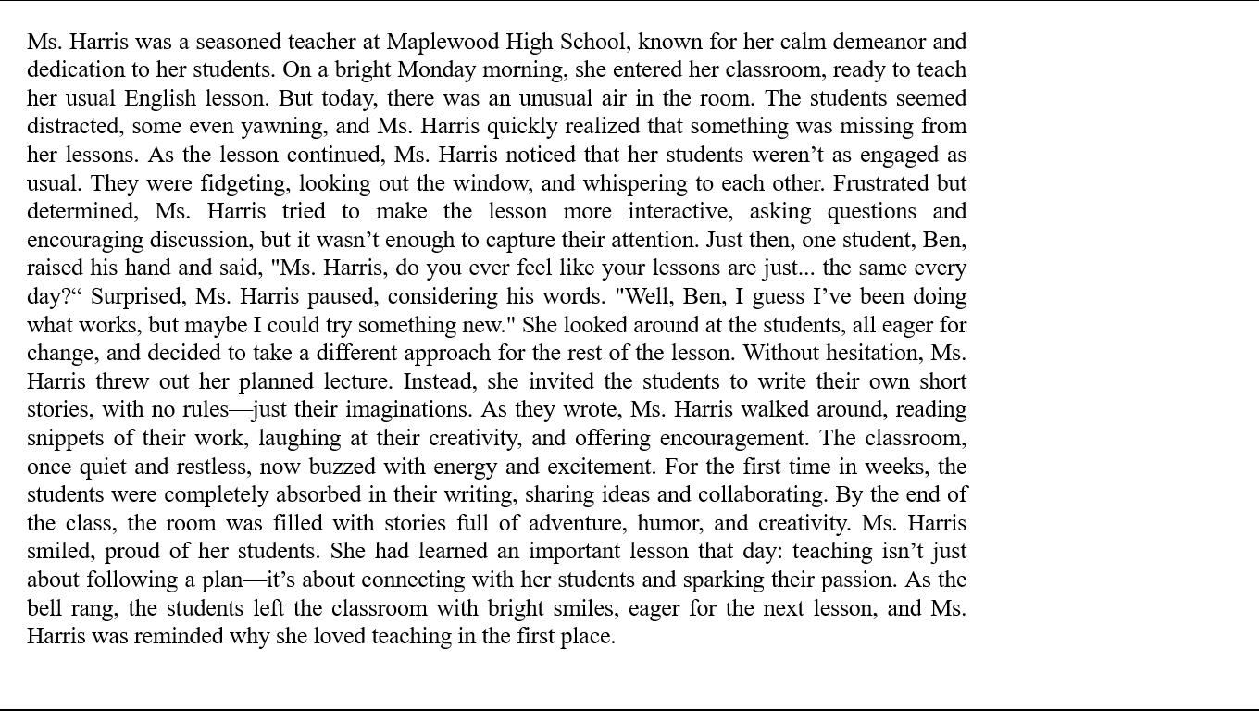
Рисунок 21 – Пример нарратива для определения структурной организации

10. Create a narrative story with the verb - look. Read the beginning of story, which is given and think about your own continuation, using description, explanation, exposition, argumentation.

Use the given phrasal verbs: look at, look after, look into, look behind, look for, look down on, look back, look around, look over, look through.

Once upon a time, there lived Mr. Look who had a very big family. His wife, Mrs. Look After was a careful mother of 3 sons and 2 daughters…
Упражнение для адаптации нарратива в зависимости от различных коммуникативных факторов, таких как: культурные отличия, потребности, ожидания аудитории и социальные роли участников коммуникации.
11. Adapting a narrative to reflect cultural differences and social realities.
You will adapt a narrative to reflect the cultural differences and social realities of a specific community or setting. Develop a deeper understanding of how culture and social context influence storytelling and character development.

Task Instructions:
1.Choose a Narrative: Read a well-known story (e.g., a fairy tale, folk tale, or myth) that is commonly told in one culture or social context.
2.Research the specific cultural and social aspects of a different region or community. Consider the following:
-Social norms and values: What do people in this culture or community prioritize? (e.g. family roles, community values, social hierarchies).
-Cultural symbols and traditions: What are the key traditions, beliefs, or holidays that shape the lives of people in this culture?
-Language and communication styles: How does language reflect the culture? Are there specific greetings, ways of speaking, or phrases unique to this culture?
-Historical and social challenges: Are there particular struggles or triumphs in this culture's history that influence its present-day society?
3.Adapt the chosen narrative to reflect the cultural differences you researched. You may need to change:
Setting: Change the time and place where the story occurs to reflect the new cultural context. Characters: Modify the characters’ roles, behaviors, and relationships to align with the cultural norms and values of the new setting. Conflict and Resolution: Adjust the story's conflict and resolution to make sense within the new cultural and social context. Language: Incorporate culturally specific language, expressions, or idioms that would be used in the adapted setting.
4.Reflection. Reflect on the process of adapting the story. How did the cultural context influence the way the story was told? Were there any challenges in making the narrative more culturally relevant? What did you learn about the impact of culture on storytelling?
Представлено упражнение с технологией jigsaw reading. Студентам дается описание технологии для выполнения упражнения.
12. Jigsaw reading is an interactive cooperative learning strategy where students work in groups to read different sections of a text and then share the information they have learned with their peers. The method encourages collaboration, active engagement, and communication, as each student becomes an expert on a specific part of the text. Here are the steps how it generally works: divide the text (reading passage or text is divided into several sections or parts), individual reading, group collaboration (after reading, students come together in groups to share and discuss the information they have learned from their individual sections, reconstruction (students put the pieces of information together in logical order to answer specific questions and summarize the text).
Read the different sections of the text. Discuss the main idea of each section. Put the separate sections together in accordance with the logical order (Таб. 14). Check yourself (Рис.22).

Таблица 14 – Нарратив для технологии jigsaw reading

1 | 2 | 3 | 4 | 5 | 6 | 7 | 8

A | With youth unemployment and underemployment remaining consistently high globally, and many young people in low-wage jobs lacking even basic education, these high rates of unemployment and underemployment threaten social inclusion, cohesion, and stability.
B | Enhancing efforts to improve the accessibility, quality, and affordability of education is key to global development initiatives.
C | Education and knowledge are crucial for the active and meaningful involvement of youth in social, economic, and political development processes.
D | Greater focus is required on boosting the participation of young people, especially those from marginalized groups, to ensure they gain the knowledge, skills, abilities, and ethical values necessary to fulfill their role as drivers of development, good governance, social inclusion, tolerance, and peace.
E | Education is essential for development and the enhancement of young people's lives worldwide, making it a key focus in globally agreed development objectives, such as the Millennium Development Goals and the World Programme of Action for Youth.
F | A stronger emphasis on ensuring universal access to education, quality education, human rights education, and learning, along with greater access to various educational approaches—vocational, formal, informal, and non-formal—in an inclusive manner, especially for young women, is crucial. This approach enables young people to meet their aspirations, overcome challenges, realize their potential, and shape both present and future social and economic opportunities.
G | Globally, 10.6% of young people are illiterate, lacking essential reading and numerical skills, which prevents them from securing full and decent employment to sustain a living.
H | Education plays a crucial role in eliminating poverty and hunger, while also fostering sustained, inclusive, and equitable economic growth and sustainable development.

Для проверки выполненного задания jigsaw reading студентам предлагается следующий нарратив (Рис.22).

Check yourself
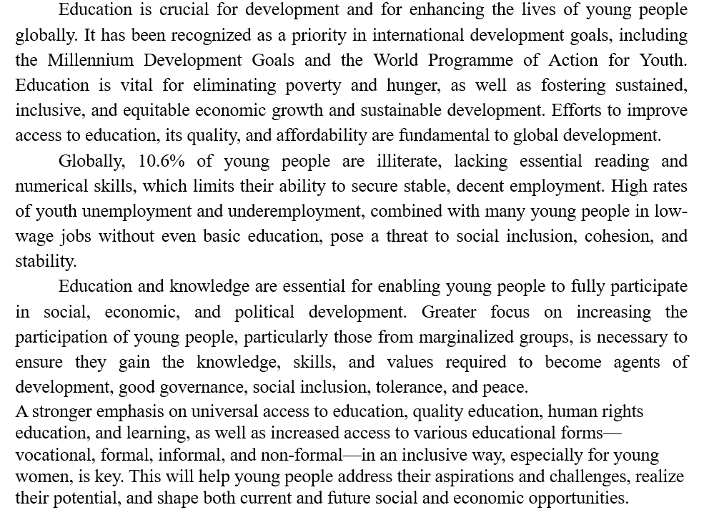

Рисунок 22 – Текст для проверки выполнения задания jigsaw reading

Составление инференциальных вопросов для последующего порождения нарратива в группах, моделирование аргументированных высказываний и анализа проблемы.

13. Based on the given resource (https://www.lhn.uni-hamburg.de/node/49.html), make up five inferential questions to narrate in the group. Get ready to defend the issues of your narrative analysis of the problems presented in the text.

Использование технологии buzz reading. Представлен алгоритм работы с технологией и материал статьи.

14. Buzz reading of a narrative is realized in accordance with the following steps:
1.infer meaning, find detailed information of the narrative;
2.identify referent of the narrative;
3.find the main idea, identify implied information;
4.analyze the structure; identify communicative purpose.
Work in groups. Read and buzz the article written by Prad Gordon - Narratology: The Study of Story Structure (https://files.eric.ed.gov/fulltext/ED250698.pdf)
Question for the 1 group: How does culture affect the interpretation and telling of stories?
Question for the 2 group: How does the study of narrative relate to teaching/learning a foreign language?
Question for the 3 group: What has structural analysis revealed about the nature of narratives?
Представление нарратива в видео материале, расширяющем объем лингвокультурной и социокультурной информации и стимулирование речевой активности.
15. You will regard the topic: Narrative as a way of individual conceptual system development. Watch the give video https://www.youtube.com/watch? v=xTRlSM7nv5o and answer the questions:
-Interpret linguistic facts distinctive for another linguistic-cultural society.
-Compare the concepts of another cultural society with concepts in native language.
-What is you understanding of the statement: Our narratives reveal who we are.
На прагматико-репрезентирующей стадии решается основная задача по формированию умений реализовать прагматическую установку нарратора, задается коммуникативная установка речевого акта, моделирование дискурсивных средств, применяются коммуникативные стратегии, реализуются убеждающая, воздействующая и аргументирующая функции педагогического нарратива.
Упражнение для использования нарративных стратегий. Студенты используют ретроспективные эпизоды (флешбеки) или предугадывания для раскрытия проблемных моментов и их анализа.
16. Read the article Pedagogical Narration: What’s It All About? https://www.academia.edu/44892070/PedagogicalNarration_Whats_it_all_about Write a narrative essay, providing answers to the questions: What is your understanding of pedagogical narration? Why is it important? How will you fit it into an already busy teacher’s day?
In this video you will find the information about literary devices: flashback, foreshadowing https://yandex.kz/video/preview/8958049404350617555. In your essay use these narrative techniques.
Следующая технология - нарративная игра, в процессе которой студенты, опираясь на собственный опыт, определяют личные мотивы, цели и установки. Используется видео материал из фрагментов фильма -Freedom writers, в котором раскрываются конфликтные педагогические ситуации и проблемные моменты в образовательного процесса.
17.Narrative game on the video material: Freedom writers. Choose 1 video and work in groups.
Red line game
https://youtu.be/CCrEn1PVdHg?si=wq_rtZF2KxjZMD0r
Discussion of the drawing
https://youtu.be/HU_BueZZNd8?si=gi8mnDXvpp0fyEi0
The process of writing diaries
https://youtu.be/G0rXUr-msX0?si=MCZ3wqWa78mKt44l
Analyze teacher’s narrative, including the steps below:
-identify the author’s intention; define the situation in which the action takes place;
-determine the genre of narrative; compare characters from the given narrative with heroes from native culture.
- observing teacher’s and students’ behavior, describe cultural norms and peculiarities; compare educational process in Kazakhstan and Great Britain.
At the next stage, decide which hero is closer to you by character and behavior, describe his/her actions, find positive and negative qualities. Answer the questions:
-Why did the character decide to behave this way? What were his/her feelings? Try to understand the reasons and arguments to prove these actions. Independently represent a personal narrative on behalf of the chosen hero, including your own opinion and proofs.
Critical thinking questions:
-Why did I choose this character? What could I do better? What were the strengths and weaknesses of my narrative presentation?
Представим упражнения для применение нарративных стратегий в порождении нарратива. Использование техник привлечения внимания слушателей к основным идеям нарратива, демонстрация контактно-устанавливающих форм выражения и намерений с учетом прагматической установки, функций и задач.
18. Communicative strategies of a narrative. Get ready with your own narrative. Prepare a speech, using communicative strategies.
Topics for speech:
- Gamification in education: enhancing student engagement
-The role of artificial intelligence in modern education
-Multimodal pedagogy: teaching beyond the traditional classroom
-The importance of emotional intelligence in education
Communicative strategies:
Nomination strategy involves introducing a topic clearly and truthfully, stating only what is relevant to keep the interaction focused. It sets the stage for the conversation and ensures that all participants are aligned on the subject matte
Topic control involves maintaining the focus on a particular subject in a conversation. It includes initiating a topic, developing it, and preventing unnecessary interruptions or topic shifts, thereby keeping the discussion coherent and on track
Repair refers to how speakers address problems in speaking, listening, and comprehending that they may encounter in a conversation. This strategy includes requesting clarification, repeating, recasting, or adding information to ensure mutual understanding
Turn-taking is the process by which participants decide who takes the conversational floor. It requires that a speaker speaks only when it is their turn during an interaction, ensuring a smooth and orderly conversation.
Termination involves using verbal and nonverbal signals to end a conversation or topic. It helps to conclude interactions politely and clearly, signaling to all participants that the discussion is coming to an end
Дискуссии, инициирующие полемико-аргументационные высказывания студентов, мотивируют к аргументации и выражению критических суждений.
19.You are given some thought-provoking questions designed to initiate argumentation, encourage critical thinking, and stimulate in-depth discussions. Dispute about the following issues, proving your points.
Education and FLT questions. Should education be more focused on academic knowledge or practical skills? Why?
-Purpose: To encourage students to argue for the importance of theory versus practice in education.
Do you think standardized testing accurately measures a student’s intelligence or potential? Why or why not?
-Purpose: To spark a discussion on the value and fairness of standardized testing in education.
Can learning a foreign language change the way people think? Why or why not?
-Purpose: To explore the relationship between language and cognition, encouraging students to support their arguments with research or examples.
When teaching a foreign language, should we focus more on grammar or conversational skills? Why?
Purpose: To provoke a debate on language acquisition priorities and what skills are most important for learners.
Cultural and social context questions. In what ways does culture influence the way people communicate?
-Purpose: To provoke discussion about the impact of cultural differences on language use, behavior, and communication.
Should teachers adapt their teaching methods based on the cultural background of their students? Why or why not?
-Purpose: To engage students in thinking about how cultural awareness can improve teaching and learning outcomes.
Do you think it is fair to stereotype people based on their culture or ethnicity? Why or why not?
- Purpose: To encourage students to critically evaluate stereotypes and their implications in society.
20.Read the given article https://www.researchgate.net/publicati on/5382839 _Narrative_and_the_Cultural_Psychology_of_Identity and choose the most interesting part. Work in groups and engage in a discussion of the following questions:
How does language serve to perform actions (e.g., requesting, apologizing, complaining)?
How do speakers use language to maintain social harmony (e.g., formal vs. informal language)?
How does the context of communication (e.g., who, where, when) affect the choice of language?
Why is it important to consider the social context when teaching foreign language?
На контекстно-коммуникативной стадии упражнения и технологии направлены на осуществление свободной коммуникации по содержанию будущей профессиональной деятельности. Каждая педагогическая технология обладает уникальными особенностями, влияющими на развитие нарративной компетенции.
Использование интерактивных приложений: Storybird и Twine для создания собственных нарративов и развития творческого потенциала.
21. Use Storybird https://storybird.com/?amp&amp and Twine https://twinery.org/ to create an interactive story that demonstrates your understanding of narrative structure, creativity, and storytelling. By combining both platforms, develop a narrative with rich visuals (using Storybird) and an interactive, branching narrative (using Twine) to engage the audience. Task instructions:
Step 1: Choose some interesting questions and answer them in a narrative form. Plan your narrative, which should have at least three parts (introduction, main part and conclusion).
-What was the most rewarding part of your teaching internship? Identify the positive aspects of your teaching experience and reflect on moments of success.
-What challenges did you face during your internship, and how did you address them? Recognize the difficulties you encountered and evaluate how you managed or overcame them.
-How did your teaching methods evolve throughout the internship?
-What lesson did you learn about classroom management during your internship? Reflect on how you handled classroom dynamics, discipline, and student engagement.
-How did you adapt your lessons to meet the needs of different learners?
Assess your ability to differentiate instruction and modify content or delivery for diverse learning styles.
Step 2: Create visuals on Storybird. First, create account and sign up. Using Storybird's drawing tools, create visual content for your story. You can use Storybird’s built-in artwork or create your own illustrations. Your visuals should represent key moments of the story. Write the narrative, accompanying your illustrations.
Step 3: Develop the interactive elements in Twine. Using Twine, start by creating a narrative based on your outline. In Twine, you can create different passages (chunks of text or scenes), and link them to one another to build a branching narrative. Use links to give the reader choices that will direct them to different passages. Each choice should lead to a different outcome or change in the story's direction. Create a few endings based on the reader’s choices. Some endings could be happy, others could be sad or surprising.
Incorporate Storybird: after creating your story’s structure in Twine, take screenshots of the visuals you created on Storybird and embed them in the Twine passages to complement the text. This will create a seamless and visually engaging interactive experience.
Step 4: Use Storybird to showcase the artwork and the text-based narrative, and use Twine to incorporate the interactive elements. Make sure that all links are working correctly and lead to the right passages.
Step 5: Once your story is complete, you will share the link to your Twine story and provide a brief overview of the choices and paths that readers can take. Share your visuals and explain how they complement the interactive aspects of the story.
Reflect: After presenting your story, reflect on your creative process. What challenges did you face in combining Storybird and Twine? How did the interactive nature of Twine influence your storytelling?
Посредством проблемной ситуации студенты вовлекаются в мыслительно-деятельностный процесс. Реализуется креативная деятельность студентов, приобретается профессиональный опыт в решении проблемных задач, а также развиваются навыки диагностики проблем и прогнозирования результатов принятых решений. Студенты упорядочивают действия в процессе поиска и принятия решений, конструктивно оценивают мнения своих согруппников, основываясь на полученной обратной связи.
22. Discuss the given problem. Work with the relevant Internet resources, search for the supporting materials to present your solutions of the problem.
You are a teacher in a classroom of 25 middle school students. While teaching a lesson, you notice that a small group of students in the back of the room is talking loudly and distracting others. Despite your repeated requests for them to focus, the behavior persists. The rest of the class seems to be following along, but there is increasing tension as the disruptive students continue to misbehave.
As a future teacher, how would you handle this situation? You have the following options:
-Use a general strategy for the entire class (e.g., rewarding good behavior, establishing clear class rules, etc.).
-Speak to the disruptive students one-on-one or in small groups during or after the class to understand the root of their behavior.
-Instead of verbal reprimands, employ non-verbal communication, such as eye contact, a hand gesture, or walking near the disruptive students, to signal the need for attention without interrupting the lesson.
-Try to engage the entire class with an activity that re-captures their interest, making it interactive and keeping students actively involved.
Considerations: How would you maintain a calm, positive atmosphere while dealing with the disruption? What long-term strategies would you put in place to prevent future disruptions? How would you balance addressing the specific disruptive behavior with keeping the rest of the class engaged?
23. Work in groups and analyze the given situation. How is narrative learning in FLT connected with learner-centered approach? Express your opinion in narrative form, providing the examples and proofs.
Narrative learning in foreign language teaching highlights the significance of storytelling and narratives in personal learning and understanding how individuals engage with the world. The internal dialogues through which a person forms their thoughts, makes decisions, and creates their own stories and life goals are central to their learning and their sense of their role in the world.
Проектная работа реализуется посредством критической обработки материала научной статьи. Студенты анализируют информацию, выделяют ключевые моменты, выдвинутые гипотезы и методы, оценивают аргументированность представленных положений для использования релевантной информации в контексте будущей профессиональной деятельности. Доказана эффективность выполнения данной проектной работы так как она способствует формированию у студентов навыков критического чтения и анализа научного нарратива, что является фундаментальным для развития исследовательской деятельности.
24. Project work. Present your critical analysis of the scientific article in accordance with the given steps. You may choose one of the following articles:
1. The status of teacher https://www.researchgate.net/publication /225316562_The_Status_and_Prestige_of_Teachers_and_Teaching
2. Foreign language teachers’ certification https://www.europeanp roceedings.com/files/data/article/10041/12180/article_10041_12180_pdf_100.pdf
3. Professional needs of English teachers https://pedagogy-vestnik.buketov.edu.kz/apart/2023-110-2/20.pdf
1. Pre-reading and planning: identify the purpose of reading (e.g., research, teaching, writing); skim the article to get a general overview (title, abstract, headings, conclusion).
2. Detailed reading and annotation: read the article thoroughly, highlighting key points, arguments, and evidence; make margin notes or comments to clarify understanding and note questions.
3. Identification of core elements: determine the research problem or hypothesis; extract main arguments, methods, results, and conclusions; note theoretical frameworks and key terminology.
4. Critical analysis:
-Evaluate the strengths and limitations of the methodology and arguments.
-Compare with other literature or your prior knowledge.
-Identify any assumptions, biases, or gaps in the research.
5. Creative application: generate new questions, hypotheses, or approaches inspired by the article; plan how to incorporate the findings into your own research, teaching, or projects; adapt concepts or methods creatively to your context.
6. Write a narrative summary, highlighting key points and your reflections.
7. Follow-up actions: discuss the article with peers for deeper understanding; identify further reading or research directions based on the article.
Case study помогают студентам развить профессиональные навыки, подготовиться к возможным вызовам в их будущей педагогической практике, найти методы и приемы для эффективного преподавания иностранного языка. Большое внимание уделяется рефлексии и самоанализу после обсуждения гипотетической ситуации. Студенты анализируют что получилось хорошо, а что можно было бы улучшить. Развиваются умения добывать дополнительную релевантную информацию, студенты самостоятельно находят решения, предлагают нетривиальные идеи, аргументируют их и делают выводы.

25. Analyze the given cased and suggest your solutions. Use relevant information from the Internet resources. Prove your ideas in a narrative form and reflect on the solutions.

Case 1: Managing classroom behavior.

One of your students frequently disrupts the class by speaking out of turn and distracting others. Despite your efforts to redirect the student, the behavior continues. How can you address disruptive behavior without negatively affecting the classroom environment or losing control of the class?

Case 2: Engaging students in online learning.
You are teaching a language class online, and you notice that many students are disengaged, with low participation in discussions and activities. Explore ideas like incorporating interactive tools (e.g., quizzes, polls, breakout rooms), using multimedia content, and encouraging peer-to-peer collaboration to maintain engagement. How can you keep students engaged and motivated in a virtual learning environment?

Case 3: Incorporating technology in language learning.
You want to integrate technology into your lesson to enhance learning, but not all students are equally familiar with the tools available. How do you incorporate technology effectively without overwhelming students or creating a digital divide? Discuss strategies for gradually introducing new tools, providing clear instructions, and ensuring that students have the support they need to access and use the technology.
Использование прагма-профессионального задания с представлением SWOT анализа.
26. Analyze the given resources. Reflect on a teaching methods and strategies. Answer the questions and make SWOT analysis.
https://www.schoolsthatlead.org/blog/best-teaching-strategies
https://thirdspacelearning.com/blog/teaching-strategies/
https://yandex.kz/video/preview/11072584149121295980
What strategies would you use to keep students engaged and motivated during lessons? Keeping in mind cultural differences, compare educational process at schools in Kazakhstan and Great Britain. Answering the questions, adapt your narrative based on various communicative goals, such as: persuading, influencing, joking, or evoking sympathy.
Завершающая рефлексивно-оценочная стадия реализуется с помощью рефлексивных заданий и технологии, обеспечивающих индивидуальную, групповую рефлексии и самоанализ.
Студентам представляется картинка садовника, как репрезентация деятельности учителя в образовательном процессе (Рис. 23).
27. Look at the picture and discuss it in pairs. Do you agree that the gardening may be compared with teaching? Give your ideas and present examples.

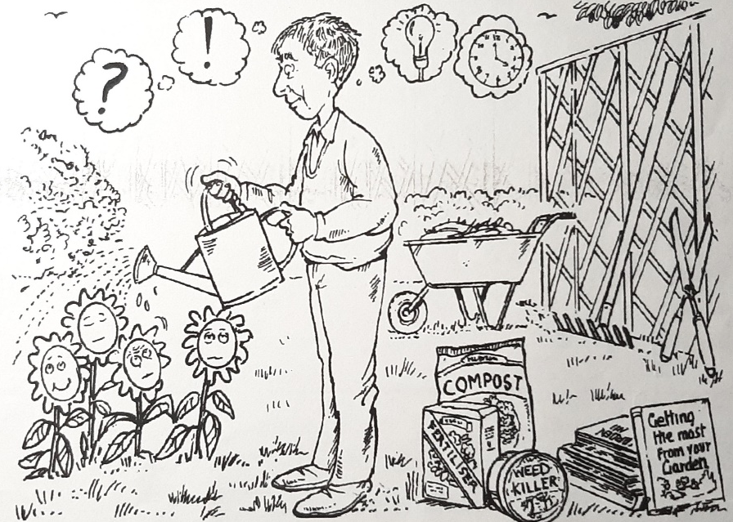

Рисунок 23 − Репрезентация деятельности учителя в образовательном процессе

На рефлексивно-оценочной стадии рассказывание историй, с опорой на приобретенный опыт во время педагогической практики тоже рассматривается как эффективный метод развития нарративной компетенции. Студенты делятся личным опытом посредством рассказывания историй, демонстрируя как лингвистическое так и метакогнитивное развитие. Этот процесс реализовался посредством технологий Digital storytelling (цифровое повествование) и нарративных рефлексивных отчетов
28. Digital storytelling technology. The technology of digital storytelling engages students in multimedia narrative projects, offering future foreign language teachers a chance to be reflective, interactive, and collaborative, while also helping them develop narrative competence. As part of this digital storytelling project, students create a narrative based on their internship experience. Creating a digital story involves using video editing software like iMovie https://www.movavi.com/imovie-for-windows/, Movie Maker https://windows-movie-maker.soft-storage.ru/, or Photo Story https://photo-story.ru.malavida.com/windows/. Students go through the following steps:
1. Brainstorming: students share their ideas with group members. Peers and the teacher ask questions, guide the discussion, and help refine the ideas. During brainstorming, students focus on questions related to the educational process, including its planning, organization, and management:
How to plan a good lesson? What are the bases on which you select goals and objectives? What are the factors you take into consideration when selecting content? What is the role of materials in the language classroom? What makes a good lesson?
2. Scripting: future foreign language teachers are required to write a 200-300 word script that will serve as the narrative for their digital stories. In this script, participants should analyze their lesson, including the tools and methods they used, the lesson's goals, and what their analysis revealed about their current teaching practices and beliefs. The script may mention whether the analysis uncovered anything unexpected, any problems faced, or questions that arose, which could be explored further. In the analysis, students should address the following questions:
What qualities make a good teacher? How do lesson plans align with what actually happens in class? How clear and effective are the explanations provided? What factors contribute to students being active, interactive, and reflective? What typical patterns of interaction exist between myself and the learners? What is the role of cooperative work in the lesson?
By reflecting on these aspects, students can better understand their own teaching practices and enhance their ability to engage students in meaningful ways.
3.Storyboarding, recording and editing: using templates, students demonstrate how their scripts will align with the images they plan to incorporate into their stories. Next, they record audio, add images, and edit their work using Photo Story or any other tool. When digital stories are created as a group project, the learning environment becomes more flexible, allowing students to take on different roles based on their skills, abilities, and preferences. There are various engaging tasks, such as illustrating, writing or recording narration, selecting music, or scanning images. Students can express their ideas through graphics, words, speech, music, or even pacing, all of which can influence the overall effect of the story. This approach enables students with different interests and strengths to contribute meaningfully to the project, ensuring they are appropriately challenged while also learning from their peers' work within the group.
4.Sharing: The final step is when students present and discuss their work. This stage is crucial for reflective learning, as it allows students to review their own projects, receive feedback, and engage in thoughtful discussion about their process and outcomes [158].
Продукты деятельности студентов, полученные в результате работы с технологией digital storytelling представлены в приложении Ж.
Для стимуляции рефлексии студентам после занятия предлагаются рефлексивные вопросы daily evaluation questions (вопросы для оценки усвоения пройденного материала), которые выполняют несколько важных функций. Во-первых, такая деятельность способствует осознанному усвоению учебного материала и педагогических приёмов, позволяя обучающимся проанализировать собственные действия, успехи и трудности в процессе обучения. Во-вторых, рефлексия развивает метакогнитивные навыки — умение планировать, контролировать и корректировать свою учебную деятельность, что особенно важно для будущих учителей иностранного языка. В-третьих, регулярное осмысление собственного опыта способствует повышению мотивации, саморегуляции и ответственности за результаты обучения.
29. Individually answer the given daily evaluation questions and reflect on your results after the lesson:
1. What was the most effective part of today’s lesson? Why?
2. Which teaching strategies or activities worked well?
3. What challenges did you encounter during the lesson?
4. How effectively did you participate in classroom interactions?
5. What would you change or improve in today’s lesson?
6. How did today’s lesson contribute to your growth as a future foreign language teacher?
7. What new insights or questions emerged for you after this lesson?
Нарративные рефлексивные отчеты предполагают осуществление письменных записей студентами о проведенных занятиях в школе, описываются успешные моменты и проблемные ситуации, о которых студенты размышляют и приходят к определённым выводам.
30.Write your narrative reflective report in accordance with the following steps:
-Plan your future narrative. Include the reasons of writing your narrative. Explain the purpose of the reflective report: to evaluate your learning, growth, and the experience gained.
-Write reflective narrative. Highlight key responsibilities and specific lessons you worked on. Pay attention to the use of linguistic means and grammar constructions.
Discuss the skills and knowledge you gained. Analyze challenges faced and how you overcame them. Reflect on moments of success and personal achievements. The following questions may help you:
1.What was the goal of the lesson you taught, and do you think you achieved it? Why or why not?
2.How did you organize your lesson? How did the students respond to the lesson? Were there any moments when they seemed engaged or disengaged?
3.What teaching methods or strategies did you use, and how effective were they in achieving your objectives?
4.How did you manage classroom behavior? Were there any moments when classroom management was a challenge?
5.What part of the lesson are you most proud of, and why?
-Summarize your overall experience. Share narrative paragraphs with a partner. Provide feedback to your partner.
Считаем важным также отметить, что, когда будущие учителя ИЯ делятся своими нарративными рефлексивными отчетами, они охотно взаимодействуют с согруппниками, выслушав/прочитав и проанализировав разные точки зрения о своей педагогической деятельности, приходят к важным выводам. Создание нарративных рефлексивных отчетов и обмен ими позволяет учащимся объяснить свое понимание проблемы и способствует развитию аргументированной позиции.
В ходе проведенного анкетирования о важности технологии нарративных рефлексивных отчетов (Приложение И) мы выделили некоторые наиболее значимые высказывания студентов о проделанной деятельности:
-Narration is an effective pedagogical tool and narrative reflective report helped me to improve my argumentation skills and self confidence.
-I liked sharing my narrative reflective report with teacher. Interaction at the lesson helps teacher to understand at what stage students are in the process of their learning, which way they need to be directed, and where it is necessary just to listen to learners and treat them with great attention.
-So often we find it tough to express our own ideas as we are afraid and feel anxious of being criticized and discouraged. Hence, participating in interactive teacher-students communication, we feel much comfortable to discuss our thoughts and opinions of narrative report.
-The activity of sharing narrative reflective reports helped in building trustful relationships with group mates, getting closer to them.
-Narration should be used as a primary method of learning through the continuum of whole educational process. Teacher-narrator is a real master, who involves in his/her stories and makes lessons unforgettable.
Анализируя полученные ответы студентов, мы пришли к выводу, что нарративные рефлексивные отчеты носят описательный, личный, эмоциональный, критический и аргументированный характер. Большинство студентов отметили, что, процесс в котором они делятся рефлексивными отчетами, способствует порождению новых идей, наводит на размышления, мотивирует их к выражению своего мнения и последующему обсуждению. Все студенты подтвердили, что они стали более ответственно подходить к планированию урока, потому что учитель – нарратор обязан заранее хорошо подготовить собственный нарратив, который представит учащимся цель, задачи и главные моменты урока.
Также нами был проведена беседа о значимости рефлексивной деятельности. Из анализа полученных ответов следует, что рефлексия, направленная на развитие нарративной компетенции студентов, вносит существенный вклад в процесс осознания студентами пройденного материала на каждом этапе образовательно процесса. Студенты отмечают, что благодаря рефлексии, полученный результат каждого учащегося фиксируется, анализируется, выстраивается смысловая цепочка и логика того или иного метода и приема, в котором студент участвовал, происходит сравнение личного успеха с согруппниками. Активно рефлексируя на каждом этапе учебного процесса и осознавая свои действия, студент осваивает необходимые рефлексивные и нарративные умения.
Совершенные ошибки, над которыми рефлексирует студент, поддаются самостоятельной обработке, анализу и в конечном счете исправлению. Каждый учащийся вырабатывает собственную стратегию дальнейшей работы. Таким образом, рефлексивно-оценочная стадия является необходимой составляющей всего процесса по формированию нарративной компетенции, поскольку входя в рефлексивную позицию, учащийся может осознать, что ему недостает для успешного действия, а чему он уже научился и добился успеха.
Формирующий этап экспериментальной работы заключался в апробации разработанной методики и оценке эффективности методической модели формирования нарративной компетенции будущих учителей ИЯ в рамках занятий по дисциплине СПИЯ.

3.3 Анализ данных постэкспериментального среза и их интерпретация
В структуре разработанной модели формирования нарративной компетенции будущих учителей ИЯ были выделены следующие критерии сформированности искомой компетенции: мотивационно-ценностный, нарративно-технологический и контентно-профессиональный. До начала экспериментальной работы в рамках дисциплины СПИЯ предварительно была проведена диагностика исходного уровня сформированности нарративной компетенции студентов по вышеуказанным критериям в разрезе субкомпетенций, входящих в состав нарративной компетенции: интегративно-когнитивная, логико-дискурсивная и лингвокультурная. Полученные результаты диагностики исходного уровня представлены в разделе 3.2 настоящей диссертации.
С целью выявления динамики формирования нарративной компетенции студентов ЭГ и КГ была проведена итоговая диагностика. Постэкспериментальная итоговая диагностика была проведена в завершении формирующего эксперимента. Задача итоговой диагностики состояла в следующем:
- определить уровни сформированности нарративной компетенции по разработанным нами критериям в результате проведенного эксперимента;
- выявить прирост уровней сформированности нарративной компетенции.
Для решения поставленных задач были использованы вопросы, задания и технологии, аналогичные тем, что были задействованы при определении исходного уровня сформированности нарративной компетенции обучающихся по каждому их трех критериев (мотивационно-ценностному, нарративно-технологическому и контентно-профессиональному). В использованные аналогичные инструменты оценивания были внесены определенные корректировки и разработаны дополнительные, но идентичные материалы для выявления итогового уровня сформированности по каждой субкомпетенции.
Сводные данные по уровню сформированности интегративно-когнитивной субкомпетенции в ЭГ и КГ, полученные после проведения экспериментального обучения, представлены в таблице 15.

Таблица 15 - Сформированность итогового уровня интегративно-когнитивной субкомпетенции студентов ЭГ и КГ

Критерии сформированности интегративно-когнитивной субкомпетенции | Уровни
 | Низкий |  |  |  | Средний |  |  |  | Высокий
 | ЭГ |  | КГ |  | ЭГ |  | КГ |  | ЭГ |  | КГ
 | К-во студ. | В % | К-во студ. | В % | К-во студ. | В % | К-во студ. | В % | К-во студ. | В % | К-во студ. | В %
Мотивационно-ценностный | 9 | 17 | 16 | 32 | 26 | 50 | 24 | 48 | 17 | 33 | 10 | 20
Нарративно-технологический | 8 | 15 | 17 | 34 | 30 | 58 | 27 | 54 | 14 | 27 | 6 | 12
Контентно-профессиональный | 10 | 19 | 25 | 50 | 30 | 58 | 19 | 38 | 12 | 23 | 6 | 12
Средний показатель |  | 29 |  | 39 |  | 55 |  | 47 |  | 28 |  | 15

Данные итоговой диагностики уровня сформированности интегративно-когнитивной субкомпетенции студентов в ЭГ представлены в диаграмме (Рис.24).

Рисунок 24 – Диаграмма итогового уровня сформированности интегративно-когнитивной субкомпетенции студентов в ЭГ
Данные итоговой диагностики уровня сформированности интегративно-когнитивной субкомпетенции студентов в КГ представлены в диаграмме (Рис.25).

Рисунок 25 – Диаграмма итогового уровня сформированности интегративно-когнитивной субкомпетенции студентов в КГ
Сводные данные по уровню сформированности логико-дискурсивной субкомпетенции в ЭГ и КГ, полученные после проведения экспериментального обучения, представлены в таблице 16.

Таблица 16 − Сформированность итогового уровня логико-дискурсивной субкомпетенции студентов ЭГ и КГ.

Критерии сформированности логико-дискурсивной субкомпетенции | Уровни
Критерии сформированности логико-дискурсивной субкомпетенции | Низкий |  |  |  | Средний |  |  |  | Высокий
Критерии сформированности логико-дискурсивной субкомпетенции | ЭГ |  | КГ |  | ЭГ |  | КГ |  | ЭГ |  | КГ
Критерии сформированности логико-дискурсивной субкомпетенции | К-во студ. | В % | К-во студ. | В % | К-во студ. | В % | К-во студ. | В % | К-во студ. | В % | К-во студ. | В %
Мотивационно-ценностный | 6 | 12 | 12 | 24 | 30 | 58 | 32 | 64 | 16 | 30 | 6 | 12
Нарративно-технологический | 9 | 17 | 20 | 40 | 26 | 50 | 21 | 42 | 17 | 33 | 9 | 18
Контентно-профессиональный | 14 | 27 | 21 | 42 | 24 | 46 | 21 | 42 | 14 | 27 | 8 | 16
Средний показатель |  | 19 |  | 35 |  | 51 |  | 49 |  | 30 |  | 15

Данные итоговой диагностики уровня сформированности логико-дискурсивной субкомпетенции студентов в ЭГ представлены в диаграмме (Рис.26).

Рисунок 26 – Диаграмма итогового уровня сформированности логико-дискурсивной субкомпетенции студентов в ЭГ

Данные итоговой диагностики уровня сформированности логико-дискурсивной субкомпетенции студентов в КГ представлены в диаграмме (Рис.27).

Рисунок 27 – Диаграмма итогового уровня сформированности логико-дискурсивной субкомпетенции студентов в КГ
Сводные данные по уровню сформированности лингвокультурной субкомпетенции в ЭГ и КГ, полученные после экспериментального обучения, представлены в таблице 17.

Таблица 17 − Сформированность итогового уровня лингвокультурной субкомпетенции студентов ЭГ и КГ.

Критерии сформированности лингвокультурной субкомпетенции | Уровни
Критерии сформированности лингвокультурной субкомпетенции | Низкий |  |  |  | Средний |  |  |  | Высокий
Критерии сформированности лингвокультурной субкомпетенции | ЭГ |  | КГ |  | ЭГ |  | КГ |  | ЭГ |  | КГ
Критерии сформированности лингвокультурной субкомпетенции | К-во студ. | В % | К-во студ. | В % | К-во студ. | В % | К-во студ. | В % | К-во студ. | В % | К-во студ. | В %
Мотивационно-ценностный | 9 | 17 | 12 | 24 | 27 | 52 | 28 | 56 | 16 | 31 | 10 | 20
Нарративно-технологический | 9 | 17 | 17 | 34 | 31 | 60 | 26 | 52 | 12 | 23 | 7 | 14
Контентно-профессиональный | 6 | 12 | 19 | 38 | 36 | 69 | 25 | 50 | 10 | 19 | 6 | 12
Средний показатель |  | 15 |  | 32 |  | 60 |  | 53 |  | 24 |  | 15

Данные итоговой диагностики уровня сформированности лингвокультурной субкомпетенции студентов в ЭГ представлены в диаграмме (Рис.28).

Рисунок 28 – Диаграмма итогового уровня сформированности лингвокультурной субкомпетенции студентов в ЭГ
Данные итоговой диагностики уровня сформированности лингвокультурной субкомпетенции студентов в КГ представлены в диаграмме (Рис.29).

Рисунок 29 – Диаграмма итогового уровня сформированности лингвокультурной субкомпетенции студентов в КГ

Ниже в таблице 18 представлены сводные данные (по трем субкомпетенциям) итоговой диагностики уровня сформированности нарративной компетенции будущих учителей ИЯ в экспериментальной и контрольной группах, полученные по завершению экспериментального обучения.

Таблица 18 - Сформированность итогового уровня нарративной компетенции студентов ЭГ и КГ

Критерии сформированности нарративной субкомпетенции | Уровни
Критерии сформированности нарративной субкомпетенции | Низкий |  | Средний |  | Высокий
Критерии сформированности нарративной субкомпетенции | ЭГ  % | КГ  % | ЭГ  % | КГ  % | ЭГ  % | КГ  %
Мотивационно-ценностный | 15 | 27 | 53 | 56 | 31 | 17
Нарративно-технологический | 16 | 36 | 56 | 49 | 28 | 15
Контентно-профессиональный | 19 | 43 | 58 | 43 | 23 | 13
Средний показатель | 17 | 35 | 56 | 49 | 27 | 15
При расчетах использовались усредненные показатели по трем субкомпетенциям

Анализ и сравнение полученных результатов итоговой диагностики (см. Таблицу 18) с результатами исходной диагностики (см. Таблицу 13, раздел 3.1) свидетельствует о том, что в завершении экспериментального обучения в обеих группах ЭК и КГ произошел определенный прирост по уровням сформированности нарративной компетенции обучающихся по всем выделенным критериям (мотивационно-ценностному, нарративно-технологическому и контентно-профессиональному), при этом наиболее очевидные изменения прослеживаются в экспериментальной группе, в то время как в контрольной группе они менее значительны.
Так, после экспериментального обучения низкий уровень сформированности нарративной компетенции в ЭГ наблюдается у 17%, а в КГ – у 35%; средний уровень в ЭГ – у 56%, в КГ - у49%; высокий уровень в ЭГ составляет 27%, а в КГ - 15%.
Данные итоговой диагностики уровня сформированности нарративной компетенции студентов в ЭГ по выделенным критериям, полученные после эксперимента, представлены в диаграмме (Рис.30).

Рисунок 30 – Диаграмма итогового уровня сформированности нарративной компетенции студентов в ЭГ после экспериментального обучения (в процентах от числа обучаемых)

Данные итоговой диагностики уровня сформированности нарративной компетенции студентов в КГ по выделенным критериям, полученные после эксперимента, представлены в диаграмме (Рис. 31).

Рисунок 31 – Диаграмма итогового уровня сформированности нарративной компетенции студентов в КГ после экспериментального обучения (в процентах от числа обучаемых)

Наглядно динамика роста уровня сформированности нарративной компетенции студентов в экспериментальной и контрольной группах до экспериментального обучения и после представлена ниже в таблице 19.

Таблица 19 - Прирост уровня сформированности нарративной компетенции студентов ЭГ и КГ до и после проведения экспериментальной работы

Уровни | Экспериментальная группа |  |  | Контрольная группа
Уровни | До эксперимента  % | После эксперимента  % | G  % | До эксперимента  % | После эксперимента  % | G  %
Низкий | 47 | 17 | - 30 | 46 | 35 | -11
Средний | 45 | 56 | +11 | 46 | 49 | +3
Высокий | 8 | 27 | +19 | 8 | 15 | +7
G – показатель абсолютно прироста

Корреляция данных, полученных в экспериментальных и контрольных группах, позволила установить прогрессирующую положительную динамику. Из этого следует вывод о том, что методика постадийного процесса формирования нарративной компетенции обеспечивает большой дидактический эффект развития нарративных умений будущего учителя ИЯ, готового и способного к профессиональной деятельности. Полученные результаты подтверждают правомерность нашей гипотезы, так как по всем критериям зафиксирована положительная динамика.
Одним из факторов, также свидетельствующих об успешности проведенного эксперимента, является общая положительная оценка со стороны студентов. Опрос студентов, проведенный по окончании эксперимента, позволил выяснить, что раньше они не придавали большого значения педагогичсекому нарративу. Нарративы носителей языка воспринимались лишь с точки зрения понимания фактической информации и, частично, языковых способов ее изложения.
Выполнение упражнений, коммуникативных заданий, проектных работ и кейсовых ситуаций (case study), работа с нарративными техниками, решение прагма-профессиональных задач и ситуационный анализ в ходе экспериментальной работы, по словам студентов, научили их уделять больше внимания не только языковым средствам выражения той или иной мысли, но и осмыслять стоящую за словами информацию когнитивного характера, распознавать цели и стратегии нарратора, выявлять установки, ценностные ориентации и нормы иного социума, транслируемые посредством нарратива.

Выводы по третьему разделу
Анализ результатов экспериментальной работы, цель которой состояла в определении дидактической эффективности методики постадийного проектирования процесса формирования нарративной компетенции будущего учителя ИЯ, позволяет сделать следующие выводы:
1.Результаты экспериментальной работы подтверждают правильность выдвинутой гипотезы исследования. Разработанная методика постадийного моделирования процесса формирования нарративной компетенции будущего учителя ИЯ обеспечивает сформированность искомого продукта, по всем показателям сформированности нарративной компетенции наблюдается положительная динамика.
2. Диагностический этап экспериментальной работы позволил определить недостаточный уровень сформированности нарративной компетенции. Это обусловило необходимость апробации разработанной методики.
3.Проведенная апробация разработанной методики и сравнительный анализ предэкспериментальных и постэкспериментальных срезов, проведенных в контрольной и экспериментальной группах, показал очевидную эффективность и положительную динамику прогресса, что позволяет говорить о корректности теоретико-методологической основы модели, комплекса использованных принципов, методов и технологий.
4.Положительные результаты объясняются тем, что образовательный процесс проводился поэтапно, обеспечивая целенаправленное формирование целевого, концептуального, предметно-содержательного, процессуального и оценочного компонентов познавательного процесса в их взаимосвязи, а механизмом управления выступал внешний и внутренний контекст будущей профессиональной деятельности.

ЗАКЛЮЧЕНИЕ
Переход от знаниево-центрированной модели к компетентностной выводит на первый план формирование высокого уровня профессиональной компетенции специалистов. В научной литературе последних лет наблюдается нарративный поворот и большой интерес к нарративной компетенции в разных сферах. Анализ зарубежной и отечественной литературы, учебников и учебных пособий показал недостаточный уровень теоретической и практической разработанности этой проблемы в рамках подготовки специалистов в области иноязычного образования. Необходимое условие для функционирования всех форм педагогического нарратива – это целенаправленное, поэтапное, контекстно-управляемое формирование нарративной компетенции в профессиональной деятельности учителя ИЯ. Текст является коммуникативным ядром формирования нарративной компетенции, а в качестве основного механизма управления выступает контекст профессиональной деятельности специалиста, составными компонентами которого выступают внешний и внутренний контекст.
В ходе исследования были решены следующие задачи:
- На основе анализа научной литературы по изучаемой проблеме определены тенденции качественных характеристик нарратива, что обосновывает его особый статус в иноязычном образовании, а нарративная компетенция обоснована в качестве особой субкомпетенции в составе профессиональной межкультурно-коммуникативной компетенции учителя ИЯ.
- Определены психолого-педагогические аспекты формирования нарративной компетенции в контекстно-базируемом обучении и доказан дидактический потенциал нарратива для подготовки будущих учителей ИЯ.
- На концептуальной основе современной парадигмы иноязычного образования разработана компетентностная модель формирования нарративной компетенции обучающихся, экспериментальным путем проверена дидактическая эффективность предложенной методики.
- Научно обоснована и экспериментально доказана лингводидактическая значимость интеграции технологий и взаимодействия внутреннего и внешнего контекста будущей профессиональной деятельности, что и выступает механизмом управления в процессе формирования нарративной компетенции будущих учителей ИЯ.
Поставленные в данном исследовании задачи решаются на основе концептуальных положений современной когнтивно-лингвокультурологической методологии иноязычного образования, межкультурно-коммуникативной теории, реализуемые в рамках компетентностного подхода.
В процессе исследования нами были получены следующие научные результаты:
- Определены тенденции качественных характеристик нарратива, которые обуславливают необходимость владения нарративной компетенцией специалистами новой формации в рамках сферы профессионального педагогического образования, которая обусловлена объективными потребностями развития современного общества и его требований.
- Педагогический нарратив в нашей работе определяется не просто как связный текст, а как сложное коммуникативное явление, структурированное и аргументированное рассказывание, ориентированное на эффективную коммуникацию с аудиторией, повышение мотивации и рефлексии студентов и создание доверительной атмосферы в рамках педагогической деятельности. Выявленные формы, функции и отличительные психолого-педагогические особенности нарратива доказывают его дидактический потенциал и позволяют говорить о статусе и самостоятельности нарратива в иноязычно-образовательном процессе.
- Моделирование процесса формирования нарративной компетенции в данном исследовании подразумевает реализацию сложной и многогранной деятельности порождения нарратива в рамках профессиональной подготовки будущих учителей ИЯ. Этот процесс базируется на взаимодействии внутреннего и внешнего контекста, что позволяет будущему специалисту в области иноязычного образования развивать профессиональную межкультурно-коммуникативную компетенцию.
- Базируемая на методологических и собственно методических принципах, разработанная нами методическая модель проектируется как целенаправленная постадийно- организованная система формирования нарративной компетенции. Модель проектируется с учетом структурно-функциональных характеристик концептуально-базируемой модели иноязычного образования, которая в современной теории и практике рассматривается в качестве универсальной. Нарративная компетенция раскрывается в составе следующих субкомпетенций: интегративно-когнитивная, логико-дискурсивная и лингвокультурная. В качестве критериев оценки сформированности нарративной компетенции выступают: мотивационно-ценностный, нарративно-технологический и контентно-профессиональный.
- Результаты экспериментальной работы подтвердили гипотезу нашего исследования и доказали эффективность разработанной методической модели.
Поставленные нами цели и задачи выполнены, получены новые научные результаты и практические разработки. Проведенное исследование можно считать завершенным этапом работы, однако это не исключает различные аспекты и проблемы при подготовке будущих специалистов в процессе формирования нарративной компетенции на межкультурном уровне согласно мировым стандартам и социальным заказам современного общества. Перспективы дальнейшего развития данной проблемы возможны в создании целостной методики формирования педагогического нарратива.

СПИСОК ИСПОЛЬЗОВАННЫХ ИСТОЧНИКОВ

1 Закон Республики Казахстан «Об образовании» от 27 июля 2007 года, №319-III ЗРК https://adilet.zan.kz/rus/docs/Z070000319 [дата обращения: 11.02.2025].
2 Долгосрочная стратегия развития Казахстана «Казахстан – 2030» https://ohospital.kz/assets/uploads/2018/03/strategy_2030_ru.pdf [дата обращения: 05.04.2025].
3 Об утверждении профессионального стандарта «Педагог», приказ и.о. Министра просвещения Республики Казахстан от 15 декабря 2022 года, № 500 https://adilet.zan.kz/rus/docs/V2200031149 [дата обращения: 05.02.2025].
4 Концепция развития иноязычного образования Республики Казахстан утверждена Советом УМО на базе КазУМОиМЯ им. Абылай хана. Протокол №1 от 25.02.2006, согласована с МОН РК https://library.ablaikhan.kz/wp-content/uploads/2025/02/5783.pdf [дата обращения: 05.02.2025].
5 Концепция развития образования Республики Казахстан на 2022-2026 годы № 941 https://www.gov.kz/memleket/entities/bko-bilim/documents/details /443743?lang=ru [дата обращения: 10.05.2025].
6 Nunan D. Designing tasks for the communicative classroom. − Cambridge: Cambridge University Press, 1989.− 208 p.
7 Aituarova A.M., Absatova M.A., Klimenko T.I., Abdrakhmanova R.B., Shagyrbayeva M., Ospanbekova M.N. The development of university’s readers’ culture// Cyproit Journal of Educational Sciences-2022.- P.958-970 https://un-pub.eu/ojs/index.php/cjes/article/view/6998 [дата обращения: 02.03.2025].
8 Stern H. H. Fundamental Concepts of Language Teaching.– Oxford: Oxford University Press, 1983. – 569 p.
9 Федорова В.П. Формирование нарративной компетенции как способа моделирования вторичного языкового сознания (английский язык, языковой вуз): дис. ─ М., 2004. ─ 194 с.
10 Бахтин М.М. Проблема текста в лингвистике, филологии и других гуманитарных науках. Опыт философского анализа // Литературно-критические статьи, М.: «Художественная литература», 1986.- 473 с.
11 Barthes R. Traumatic Units’ in Narrative Cinema // Roland Barthes’ Cinema. – Oxford: Oxford university press, 2016. – P. 124-127.
12 Анкерсмит Ф. Нарративная логика. Семантический анализ языка историков / Пер. с англ. О. Гавришиной, А. Олейникова; Под науч. ред. Л. Б. Макеевой. М.: Идея-Пресс, 2003.-181 c.
13 Рикер П. Повествовательная идентичность// Герменевтика. Этика. М., 1995.
14 Labov W., Waletzky J. Narrative Analysis: Oral versions of personal experience// Journal of sociolinguistics.-2016.- P.542-560
15 Пиаже Ж. Речь и мышление ребенка. – М.: Римис, 2008. – 416 с.
16 Подласый И.П. Педагогика. Учебник для среднего профессионального образования.— М.: Изд-во Юрайт, 2020.
17 Ляпкина Т. Ф. Конструирование и репрезентация идентичности в масс-медиа // Вестник РХГА.- 2015.- №2.-С.286-293. https://cyberleninka.ru/article/n/ konstruirovanie-i-reprezentatsiya-identichnosti-v-mass-media [дата обращения: 15.06.2022].
18 Челнокова Е.А., Казначеева С.Н. Нарратив как речеповеденческая модель// Вестник ТвГУ – Тверь, 2013. ─ С. 36-49.
19 Бахтин, М.М. Эстетика словесного творчества. – М.: Искусство, 1986. – 444с.
20 Гафиятуллина Л.А. О подходах к изучению понятия «культура» // Вестник КазГУКИ. 2011. -№2.- С.4-7. https://cyberleninka.ru/article/n/o-podhodah-k-izucheniyu-ponyatiya-kultura [дата обращения: 14.06.2022].
21 Bower G. H., Morrow D. G. Mental models in narrative comprehension. Science, 1990.-Р. 44–48. https/doi:10.1126/science.2403694 [дата обращения: 12.08.2023].
22 Электронные словари русского языка. https://herzena.ru/index.php/ word s/sho w/8566 [дата обращения: 15.06.2023].
23 Порошков М.М. Конструирование политических нарративов как инструмент политического дискурса ля развития идеологических концептов // Социодинамика.- 2022.- №4.-С.72-84. https://cyberleninka.ru/article/n/konstrui rovanie-politicheskih-narrativov-kak-instrum [дата обращения: 15.06.2024].
24 Дридзе Т. М. Язык и социальная психология: учебное пособие для студентов вузов, обучающихся по специальности «Журналистика» / под ред. и с предисл. А. А. Леонтьева,. — 2-е изд., доп. — Москва: Либроком, 2009. — 224 с.
25 Тамерьян Т.Ю. Взаимодействие культур в сознании билингвов // Актуальные проблемы филологии и педагогической лингвистики.- 2010.- №12.- С.61-73. https://cyberleninka.ru/article/n/vzaimodeystvie-kultur-v-soznanii-bilingvov [дата обращения: 12.06.2022].
26 Тищенко Н. В. Применение нарративного анализа в исследованиях культуры: Pro et contra // Общество: философия, история, культура.- 2016.- №5.-С.98-101. https://cyberleninka.ru/article/n/primenenie-narrativnogo-analiza-v-issledovaniyah-kultury-pro-et [дата обращения: 28.04.2023].
27 Gerfanova E., Nemtchinova Ye., Shayakhmetova D., Ayazbayeva A. Cultural Elements nd their categories in EFL textbooks //Bulletin of the Karaganda University Pedagogy series.- 2022.- 105(1).- P.168-176. https://www.researchgate. net/publication/367175511_Cultural_elements_and_their_categories_in_EFL_textbooks [дата обращения: 01.04.2024].
28 Матвеева Д.С. Концепт как единица сознания// Вестник ВУиТ.- 2010.-С.94-99. https://cyberleninka.ru /article/n/kontsept-kak-edinitsa-soznaniya [дата обращения: 15.04.2023].
29 Ангелова М.М. Концепт в современной лингвокультурологии // Актуальные проблемы английской лингвистики и лингводидактики. Сборник научных трудов. Выпуск 3. - М., 2004. - С.3-10.
30 Ivleva T.V. Formation of foreign-language culture by means of study local lore// Scientific cooperation center.- 2018.- P.1-10. https://www.researchgate .net/publication/323232445_Formation_oforeign-language_culture_by_means _of_study_of_local_lore [дата обращения: 02.06.2020].
31 Сепир Э. Язык. Введение в изучение речи / Сепир Э. Избранные труды по языкознанию и культурологии. — М.: Прогресс, 1993.
32 Веселова И.С. Нарратология стереотипной достоверной прозы/Русский фольклор в современных записях https://folk.ru/Research/veselova_narratolog.php [дата обращения: 18.02.2025].
33 Гальцова Н. К. Психологические стратегии и успешность освоения иноязычной культуры будущим специалистом // Вестн. Том. гос. ун-та.- 2003.- №277.-С.211-214.https://cyberleninka.ru/article/n/psihologicheskie-strategii-i-uspeshnost-osvoeniya-inoyazychnoy-kultury-buduschim-spetsialistom [дата обращения: 05.04.2025].
34 Ghosh R. Narrative construction in interlanguage and fostering critical thinking// JRSP.-2021.-Vol.5.-P.1-9. https://www.researchgate.net/publication/35 6633122_Narrative_Construction_in_Interlanguage_and_Fostering_Critical_Thinking [дата обращения: 05.04.2025].
35 Lee M. Case-based learning for classroom ready teachers: Addressing the theory practice disjunction through narrative pedagogy// Australian Journal of Teacher Education. -2016.- #41.-P. 117–134 http://ro.ecu.au/ajte/vol41/iss9/7 [дата обращения: 05.04.2025].
36 Казанцева Е. В. Актуализация идей нарративной педагогики в условиях личностно ориентированного образования высшей школы // Гуманитариум. – 2017. – С. 26-28. DOI 10.21661/r-117229. [дата обращения: 11.07.2021].
37 Зимняя, И.А. Лингвопсихология речевой деятельности. – М., Воронеж: НПО «МОДЭК», 2001. – 432с.
38 Калмыкова Е.С. Нарратив и психология: рассказы о личной истории часть I //Журнал практической психологии и психоанализа. – 2002. – №1. http://psyjournal.ru/psyjournal/articles/detail.php?ID=2911. [дата обращения: 10.04.2023].
39 Пентина Е.О., Кузнецова Т.Д., Кулибина Н.В. Об особенностях интеграции технологий в формировании нарративной компетенции будущих учителей иностранного языка Абай атындағы ҚазҰПУ-ң Хабаршысы «Педагогика ғылымдары» сериясы.- 2023.- №3(79).- С.212-224. https://bulletin-pedagogy.kaznpu.kz/index.php/ped/article/view/2039/796 [дата обращения: 10.04.2023].
40 Andrews D., Hull T. D., Donahue J. A. Storytelling as an instructional method: Definitions and research questions. Interdisciplinary// Journal of Problem-based Learning.- 2009.-Volume 3.- P.6-28. doi:10.7771/1541-5015.1063 [дата обращения: 01.05.2025].
41 Bakhtin M.M. The Dialogic Imagination: Four essays.- Austin: University of Texas Press, 1975. https://www.academia.edu/8928272/THE_DIALOGIC _IMAGINATION_Four_Essays [дата обращения: 06.04.2022].
42 Деминова М. А. Интерпретация события в структуре нарратива // Litera.- 2021.- №3.- С.102-117. https://cyberleninka.ru/article/n/interpretatsiya-sobytiya-v-strukture-novostnogo-narrativa [дата обращения: 10.04.2025].
43 Diekelmann N., Diekelmann J. Schooling Learning Teaching: Toward Narrative Pedagogy/ iUniverse, 2009.- 592 р.
44 Schank R., Berman T. The pervasive role of stories in knowledge and action. Narrative impact: Social and cognitive foundations// Psychology Press-NY, 2002. - pp. 287–313.
45 Трушникова Е. А. Выявление компонентов профессиональной идентичности учителя в текстах педагогического нарратива: обобщение результатов контент-анализа // Современное педагогическое образование.- 2023.- №12.- С.393-396.https://cyberleninka.ru/article/n/vyyavlenie-komponentov-professionalnoy-identichnosti-uchitelya-v-tekstah-pedagogicheskogo-narrativa-obobschenie-rezultatov-kontent [дата обращения: 21.02.2025].
46 Миронов В, В. Мартин Уайт и вопросы изучения английской школы теории международных отношений // Вестник ОмГУ.- 2013.- №1 (67).- С.53-57. https://cyberleninka.ru/article/n/martin-uayt-i-voprosy-izucheniya-angliyskoy-shkoly-teorii-mezhdunarodnyh-otnosheniy [дата обращения: 03.04.2022].
47 Кочелаева Е.Я. Нарратив как метод формирования нравственно-ценностных мотиваций поведения студентов в процессе обучения английскому языку// Вестник КГУ им.Нккрасова. Серия: Педагогика. Психология. Социокинетика.- 2007.- Том 13.- С.100-104. https://cyberleninka.ru/article/n/narrativ-kak-metod-formirovaniya-nravstvenno-tsennostnyh-motivatsiy-povedeniya-studentov-v-protsesse-obucheniya-angliyskomu-yazyku [дата обращения: 11.04.2025].
48 Cook V. Second Language Learning and Language Teaching//Roulette.- Fifth edition.-1995.-P.258-304. https://www.routledge.com/rsc/dow nloads/Second_language_learning_ and _language _teaching_styles.pdf [дата обращения: 12.10.2024].
49 Freeman D. Educating Second Language Teachers//Applied Linguistics.-2017.-P.1-4. https://www.researchgate.net/publication/323027976_Donald_ Freeman_Educating_Second _Language_Teachers [дата обращения: 08.04.2025].
50 Ortega L. Understanding Second Language Acquisition/Routladge- NY, 2008.- 320p.
51 Hojson D. Some things that narratives tell us about the mind. Narrative thought and narrative language/Hillsdale-NY: Erlbaum, 1990.-P. 79–98.
52 Snow C. Academic Language and the Challenge of Reading for Understanding//Science 328.-2010.- P.450-452. https://www.researchgate.ne t/publication/43299100_Academic_Language_and_the _Challenge_of_Reading _for_Learning_About_Science [дата обращения: 15.04.2025].
53 Жаналина Л.К., Кульгильдинова Т.А. Новое в современной лингвистике и лингводидактике: некоторые контуры в междисциплинарном контексте. Ч. 2 Казахский университет международных отношений и мировых языков им. Абылай хана. – Алматы : Полилингва, 2019. – 448 с.
54 Алещанова И. В. Нарративность: определение понятия // Известия ВГПУ.- 2006.- №3.- С.43-47. https://cyberleninka.ru/article/n/narrativnost-opredelenie-ponyatiya [дата обращения: 11.07.2023].
55 Alber, J., Fludernik, M. Introduction. In Alber, J., Fludernik, M. Postclassical Narratology: Approaches and Analyses/Columbus: The Ohio State University Press- Ohio, 2010.
56 Habermas T. Emotion and narrative/Cambridge university press.- Frankfurt: 2019.- 225 р. https://www.researchgate.net/publication/325962169_Emotion_ and_Narrative_Perspe ctives_in_Autobiographical_Storytelling [дата обращения: 18.06.2023].
57 Вербицкий А. А., Ларионова О. Г. Личностный и компетентностный подходы в образовании: проблемы интеграции. М.: Логос, 2009.- 336 с.
58 Залевская А.А. «Живое слово» и интерфейсная теория значения // Вестник Тверского государственного университета. Сер. «Филология». 2013. №24, вып. 5. С. 54—61
59 Щукин А.Н. «Лингводидактический энциклопедический словарь». М.: АСТ, 2007.
60 Энциклопедия кругосвет. Контекст https://www. krugosvet.ru/enc/ gumanitarnye_nauki/lingvistika/Context.html [дата обращения: 15.06.2022].
61 Стамгалиева Г.Н. Методика контекстно-центрированного обучения иностранному языку в неязыковом вузе (нефтяные специальности технического вуза, английский язык) Дисс.к.п.н. − Алматы, 1999.
62 Громова Н.М. Деловое общение на иностранном языке. Методика обучения / Н.М. Громова. - М.: Инфра-М, Магистр, 2010.
63 Ломов Б.Ф. Вопросы общей, педагогической и инженерной психологии. М., 1991.
64 Кулибина Н.В. Когнитивная модель чтения художественной литера-туры в лингводидактическом осмыслении. // Язык, сознание, коммуникация: Сб. статей /– М.: Диалог- МГУ, 1999. – С.123-130.
65 Бакшеева Э.П. Содержательная интеграция контекстного и модульного обучения в процессе подготовки будущих учителей в вузе // Вестник ЮУрГГПУ. 2008. №12.-С.5-13. https://coderzhatelnaya-integratsiya-kontekstnogo-i-modulnogo-obucheniya-v-protsesse-podgotovki-buduschih-uchiteley-v-vuze.pdf [дата обращения: 05.04.2025].
66 Sternberg R. J., Lubart T. I. Defying the crowd: Cultivating creativity in a culture of conformity. -New York: Free Press, 1995.
67 Сазонова Т.Ю., Умеренкова А.В. Эффект обманутого ожидания: лингво-когнитивное моделирование// Вопросы психолингвистики.- 2007. -№5.- С.30-33. https://cyberleninka.ru/article/n/effekt-obmanutogo-ozhidaniya-lingvo-kogni tivnoe-modelirovanie [дата обращения: 03.04.2023].
68 Freire P. The Banking Concept of Education/Thinking About Schools: A Foundations of Education Reader. Westview Press, 2011.- pp.117-127. https://sophietann.wordpress. com/2022/03/02/paulo-freire-the-banking-concept-of-education/ [дата обращения: 21.02.2025].
69 Кунанбаева С.С. Компетентностное моделирование профессионального иноязычного образования. ─ Алматы, 2014. − 208 с.
70 Mulder M. Competence development// The Journal of Agricultural Education and Extension .-2001.- P.1-16. https://www.researchgate.net /publication/40131567_Competence_development_-some_background_thoughts_1 [дата обращения: 13.04.2024].
71 Печеркина А.А., Сыманюк Э.Э., Умникова Е.Л. Развитие профессиональной компетентности педагога: теория и практика.-Екатеринбург:2011.-233 с. http://elar.uspu.ru/bitstream/uspu/5947/1/mon0 0069.pdf [дата обращения: 11.02.2023].
72 Prince G. A Dictionary of Narratology. Lincoln & London: University of Nebraska Press. – 2003. – 280 р.
73 Хаит Е. И. Жанровые процессы в англоязычной детской литературе // Известия Самарского научного центра РАН. 2014. №2-4. -С.974-976. https://cyberleninka.ru/article/n/zhanrovye-protsessy-v-angloyazychnoy-detskoy-literature [дата обращения: 11.07.2024].
74 Tromp T., Ganzevoort R. Narrative competence and the meaning of life/ Leiden: Brill.- 2009.-С. 197-216. http://ruardganzevoort.nl/pdf/2009_Narrative _competence.pdf [дата обращения: 05.11.2024].
75 Андреева К. А. Текст - нарратив: опыт структурно-семантической интерпретации. - Тюмень, 1993. - 109 с.
76 Азимов Э. Г., Щукин А.Н. Новый словарь методических терминов и понятий (теория и практика обучения языкам).- М.:Издательство ИКАР, 2009. – 448 с.
77 Никитина Е. А. Нарративный подход в обучении будущих педагогов: ценностные основания реализации / Е. А. Никитина // Мир науки. Педагогика и психология. — 2024. — Т 12.- С.1-12. https://mir-nauki.com/PDF/136PDMN624.pdf [дата обращения: 05.04.2025].
78 Утюганов А.А., Яницкий М.С., Серый А.В.нарративные технологии формирования ценностно-смысловых ориентаций личности// Science for education today.-2019.-С. 76-92. https://repo.nspu.ru/bitstream/nspu/26 27/1/narrativnye-tehnologii-formirova.pdf [дата обращения: 05.04.2025].
79 Мусатаева М. Ш., Скрипникова А. И. Лингвокогнитивные исследования в Казахстане// Вопросы когнитивной лингвистики. 2015.- №2 (43)- С. 46-51. https://cyberleninka.ru/article/n/lingvokognitivnye-issledovaniya-v-kazahstane [дата обращения: 13.04.2025]
80 Немов Р. Психология. Книга 1 Общие основы психологии/Немов Р.С. – «Владос», 2004 http://ijevanlib.ysu.am/wp-content/uploads/2018/12/18 830196.a4.pdf [дата обращения: 05.12.2023].
81 Елухина Н.В. Роль дискурса в межкультурной коммуникации и методика формирования дискурсивной компетенции // Иностранные языки в школе. –М., 2002. – С.9-12.
82 Кулибаева Д.Н. Инновационная модель формирования международно–стандартных уровней владения иностранным языком в условиях школ международного типа. Алматы, 2002 – 216 с.
83 Саитова А.У., Головчун А.А. Формирование дискурсивной компетенции у студентов языковых специальностей / Казахская цивилизацияю-Алматы, 2016.- С.51-59. https://rmebrk.kz/journals/3681/35712.pdf [дата обращения: 13.04.2025].
84 Знаков В. В. Ценностное осмысление человеческого бытия: тезаурусное и нарративное понимание событий // Сибирский психологический журнал. – 2011. – № 40. – С. 118–128. https://elibrary.ru/item.asp?id=16872684 [дата обращения: 20.04.2025].
85 Searle J. Consciousness and Language.- Cambridge: Cambridge Un.Pr., 2002. - 269 p.
86 Астафурова Т.Н. Лингводидактические основы обучения стратегии речевого поведения в межкультурной коммуникации. / Материалы XI научной конференции проф.-препод. состава. – Волгоград: Изд-во ВолГу, – 1994. – С. 337–342.
87 Garaeva A. The Development of Linguocultural Competence of Students in Teaching the History of the English Language. Procedia – Social and Behavioral Sciences. – 2014. – Vol. 152. – P. 1012-1018. https://doi.org/10.1016/ j.sbspro. [дата обращения: 03.09.2024].
88 Дюсембекова Ж.А., Сансызбаева С.К. Лингвокультурная компетенция казахоязычных учащихся в контексте обучения русскому языку// КазНУ им.Аль-Фараби.-2024.- С.216- 228. https://doi.org/10.26577/EJPh.2024 .v196.i4.ph19 [дата обращения: 13.04.2025].
89 Tulusina E., Sadykova A., Zaripova Z., Carlson C. Linguocultural competence as a basis for foreign language proficiency // Revista EntreLinguas. – 2021. – Т. 7(1). – С. 122-135. https://doi.org/10.29051/EL.V7IESP1.14878. [дата обращения: 21.02.2021].
90 Щерба Л.В. Языковая система и речевая деятельность. –М.: Едиториал УРСС, 2004.-432 с.
91 Studopedia. Модель как метод научного познания https://studopedia.info/1-73413.html [дата обращения: 26.03.2024].
92 Непрокина И. В. Метод моделирования как основа педагогического исследования// Теория и практика общественного развития.- 2013.- №7.- С.61-64. https://cyberleninka.ru/article/n/metod-modelirovaniya-kak-osnova-pedagogich eskogo-issledovaniya [дата обращения: 15.04.2025].
93 Кунанбаева С.С. Современное иноязычное образование: методология и теории. Алматы: Эдельвейс, 2005. 330 с.
94 Зимняя И.А. Ключевые компетенции – новая парадигма образования // Высшее образование сегодня. – 2003. – № 5. – 39 с.
95 Каратаева Н.Г. Аспекты компетентностного подхода в системе многоуровнего высшего профессионального образования // Проблемы и перспективы развития образования в России.- 2011.- №10.- С.205-211. https://cyberleninka. ru/article/n/aspekty-kompetentnostnogo-podhoda-v-sisteme-mnogourovnevogo-vysshego-professionalnogo-obrazovaniya [дата обращения: 05.10.2023].
96 Carpenter N., Angus L., Paivio S., Bryntwick E. Narrative and emotion integration processes in emotion-focused therapy for complex trauma: an exploratory process-outcome analysis // PersonCentered and Experiential Psychotherapies. – 2016. – Vol. 15, Issue 2. – P. 67–94. DOI: https://doi.org/10.1080/14779757.2015.1132756 [дата обращения: 15.06.2022].
97 Рубинштейн С.Л. О мышлении и путях его исследования. М.: Изд-во Академии наук СССР - 1958.
98 Бухаров А. О. Нарративные методы обучения в современной школе // Современная наука: Актуальные проблемы теории и практики. Серия: Гуманитарные науки. – 2011. – № 2. – C. 45–46. https://elibrary.ru/item.asp?id=17343586 [дата обращения: 19.03.2023].
99 Carpenter N., Angus L., Paivio S., Bryntwick E. Narrative and emotion integration processes in emotion-focused therapy for complex trauma: an exploratory process-outcome analysis // PersonCentered and Experiential Psychotherapies. – 2016. – Vol. 15, Issue 2. – P. 67–94. DOI: https://doi.org/10.1080/14779757.2015.1132756 [дата обращения: 15.06.2022].
100 Johnson D.W. et al. Impact of group processing on achievement in cooperative groups / D.W. Johnson // The Journal of Social Psychology. — 1990. — Т. 130. — № 4. — P. 507–516.
101 Ержанова Ф.М., Ибраева Ж.Б., Серикова С. Использование интерактивных форм и методов обучения на уроках русского языка как иностранного// Вестник НАН РК.-2022.- С. 61-71. https://journals.nauka-nanrk.kz/bulletin-science/article/view/4880 [дата обращения: 21.02.2024].
102 Otynshiyeva M., Uteubayeva E., Turkenova S., Dybys Z., Sevda R. K., Nazira M. Organizational and pedagogical conditions of differentiated teaching of English to students// Cypriot Journal of Educational Sciences.-2022.- 17 (9).- P.3578-3587. https://doi.org/10.18844/cjes. v17i9.8139 [дата обращения: 18.03.2024].
103 Закон Республики Казахстан «О науке и технологической политике» от 1 июля 2024 года № 103-VIII ЗРК https://adilet.zan.kz/rus /docs/Z24000 00103 11.02.2025 [дата обращения: 11.02.2025].
104 Бордовская Н.В. Современные образовательные технологии. − М.: КноРус, 2010. – 88 с.
105 Вербицкий А.А. Контекстное обучение: теория и технология, новые методы и средства обучения. − М.: ВШ, 1994.
106 Breyer J. Narrative Knowledge: Knowing through Storytelling. ─ New York: Palmer Press, 2006 ─ 95 с.
107 Robbins S., Hoggan C. Collaborative learning in higher education to improve employability: Opportunities and challenges / S. Robbins, C. Hoggan // New Directions for Adult and Continuing Education. — 2019. — Vol. 163. — P. 95–108.
108 Brokmeyer Y. R. Narrative's Mug: problems and promises of one alternative paradigm//Philosophy Questions. – M, 2000.– P. 29-42.
109 Челнокова Е. А., Житникова Н. Е., Челноков А. С. Использование нарратива в обучении // Проблемы современного педагогического образования.- 2019.- №65-3.- С.279-282. https://cyberleninka.ru/article/n/ispolzovanie-narrativa-v-obuchenii [дата обращения: 10.04.2023].
110 Davidhizar R., Lonser G. Storytelling as a teaching technique// Nurse Educator-2003.- 28 (5) .- Р.217–221. https://journals.lww.com/nursee ducatoronline/Abstract/ 2003 /09000/Storytelling_as_a_Teaching_Technique.8.aspx [дата обращения: 11.02.2023].
111 Пентина Е.О. Формирование нарративной компетенции будущих учителей иностранного языка через реализацию контекстного обучения // Вестник КазНПУ имени Абая, Серия педагогические науки –Алматы, 2020. - №4(68).- С. 110-115. http://sp.kaznpu.kz/docs/jurnal_file/file20210114012320.pdf [дата обращения: 11.07.2022].
112 Кулибаева Д.Н. Методика формирования международно-стандартных уровней владения иностранным языком в условиях школ международного типа (английский язык). Диссертация к.п.н. − Алматы, 2001.
113 Бондаренко Е. В. Метод нарративного анализа в исследовании межкультурных особенностей с позиций коммуникации // Lingua mobilis.- 2009.- №2 (16).- С.37-43. https://cyberleninka.ru/article/n/metod-narrativnogo-analiza-v-issledovanii-mezhkulturnyh-brakov-s-pozitsiy-kommunikatsii [дата обращения: 08.04.2025].
114 Малахов B. C. Культурные различия и политические границы: национальный, локальный и глобальный контекст // Философский журнал.- 2010.- №1 (4).- С.107-118. https://cyberleninka.ru/article/n/kulturnye-razlichiya-i-politicheskie-granitsy-natsionalnyy-lokalnyy-i-globalnyy-kontekst [дата обращения: 08.04.2025].
115 Новый словарь методических терминов https://methodological_ terms. academic.ru/1971/СТРАТЕГИЯ [дата обращения: 17.02.2023].
116 Переверзева Н.А. О разных подходах к изучению контекста в лингвистике // Вестник ВятГУ. 2017. №2. С. 52-56.
117 Vasyagina N. N., Vasyagina S. A., Seryy A. V. Features of professional and personal orientation of the teacher // Astra Salvensis. – 2018. – Vol. 6 (S2). – P. 141–153.https://www.scopus.com/record/display.uri?eid=2-s2.0 85049772368&ori gin=resultslist [дата обращения: 14.01.2025].
118 PentinaY., Kuznetsova T. The Role of Digital Storytelling and Narrative Reflective Reports in Developing the Skills of Foreign Language Teachers// Sage Journals. E-learning and Digital Media.- 2024.- P.1-13. https://journals.sagepub.com/ doi/10.1177/20427530241310548 [дата обращения: 18.01.2024].
119 Бухаров А. О. Нарративные методы обучения в современной школе // Современная наука: Актуальные проблемы теории и практики. Серия: Гуманитарные науки. – 2011. – № 2. – C. 45–46. https://elibrary.ru/item.asp?id=17343586 [дата обращения: 05.10.2022].
120 Тюпа В. И., Лотман Ю. М. современная нарратология// Филологический класс.- 2022.-Т.27, №1.-С. 55-62. https://cyberleninka.ru /article/n/yu-m-lotman-i-sovremennaya-narratologiya [дата обращения: 28.04.2023].
121 Якобсон Р. О. В поисках сущности языка // Семиотика. М., 1983.
122 Тариева Л. У. Лингвопрагматический аспект высказывания. // Международный научно-исследовательский журнал. — 2015. — №6 (37). — С.78-133. https://research-journal.org/media/PDF/irj_issues/6-2-37.pdf#page=78 [дата обращения: 18.03.2023].
123 Электронный научно-практический журнал https://human.snauka.ru/ 2019/09/25962 [дата обращения: 18.03.2023].
124 Артемьева Е.Ю Основы субъективной семантики / Е.Ю. Артемьева. - М.: Наука; Смысл, 1999. - 350 с.
125. Апресян Ю. Д. О регулярной многозначности / Ю. Д. Апресян // Известия АН СССР. Сер. литературы и языка. - 1971. - №6. - С. 509 - 523.
126 Валгина Н.С. Теория текста. Текст как законченное информационное и структурное целое.- М: Московская международная книжная ярмарка, 2000. http://evartist.narod.ru/text14/06.htm [дата обращения: 18.03.2023].
127 Тахтарова С.С. Функциональная прагматика средств выражения смягчения. // Известия Самарского научного центра РАН.- 2008. №6-2.- С. 284-289. https://cyberleninka.ru/article/n/funktsionalnaya-pragmatika-sredstv-vyraz heniya-smyagcheniya [дата обращения: 15.06.2024].
128 Философский словарь, под редакцией Розенталя М.М.-М., 1973.-C.11
129 Карлинский А.Е. Методология парадигмы современной лингвистики. –Алматы, 2009.-352 с.
130 Искакова Ш. К. Учебно-методическое пособие «Теоретические основы морфологии». — Костанай: ТОО «Центрум», 2024.​
131 Абдыканова С. А. Формирующее оценивание как средство повышения качества образования в школе // Современные инновации. -2016.- №8 (10).- С.75-77.https://cyberleninka.ru/article/n/formiruyuschee-otsenivanie-kak-sredstvo-povysheniya-kachestva-obrazovaniya-v-shkole/viewer [дата обращения: 08.04.2025].
132 Словарь и энциклопедии. Нарратив https://postmodernism. academic.ru/72/нарратив
133 Белая Г.В., Симонов К.И. Гносео-онтологическая интерпретация нарратив-текст // Известия Самарского научного центра РАН. 2009.- №4-5.- С. 1250-1258. https://cyberleninka.ru/article/n/gnoseo-ontologicheskaya-interpretats iya-dihotomii-narrativ-tekst [дата обращения: 15.05.2025].
134 Шабес В.Я. Событие и текст. М.: Высшая школа, 1989. 175 с.
135 Labov W. Speech Actions and Reactions in Personal Narratives //Analyzing Discourse: Text and Talk. - Washington, DC: Georgetown University Press, 1982.-pp. 219-247
136 Борисова, И. Н. Нарратив как диалогический жанр / И. Н. Борисова // Жанры речи. – Саратов : Изд-во ГосУНЦ «Колледж», 2002. – Вып. 3. – С. 245–262
137 Van Dijk T.A. Episodes as units of discourse analysis/ T.A. van Dijk// Analyzing Discourse: Text and Talk/ Ed. by D. Tannen. – Georgetown: Georgetown university Press, 1981. – P. 177–195.
138 Брунер Дж. Жизнь как нарратив // Социальные науки ─ Л., 2010. ─ С.26-38.
139 Тивьяева И.В. Структурная организация мнемического нарратива// Сибирский филологический журнал.- 2020.- №1- С.303-315. https://cyberleninka.ru/article/n/strukturnaya-organizatsiya-mnemicheskogo-narrativa [дата обращения: 28.04.2023].
140 Тюпа В.И. Жанровая природа нарративных стратегий// Филологический класс. 2018.- №2 (52).- С.19-24. https://cyberleninka ru/article/n/zhanrovaya-priroda-narrativnyh-strategiy [дата обращения: 25.03.2023].
141 Залевская А.А. Вопросы естественного семиозиса. Монография – Тверь, 2018. – 159 с.
142 Сазонова Т.Ю. Моделирование процессов идентификации слова человеком: психолингвистический подход. – Тверь, 2000 – 134 с.
143 Всеволодова А.Х. Личностно-деятельностный подход в обучении иностранным языкам-Санкт-Петербург, 2019.- С.29-31 https://doicode.ru/doifile/lj/51/lj-06-2019-06.pdf [дата обращения: 18.03.2023].
144 Богин Г.И. Уровни и компоненты речевой способности человека. – Калинин: Калининский государственный университет, 1975. – 106 с.
145 King U. Communicated narrative sense-making theory: Linking storytelling and well-being. New York, NY: Routledge. 2018.- 62–73р.
146 Волков А.А. Части высказывания.- 2006. http://genhis.philol.msu.ru/printer_39.html [дата обращения: 26.03.2023].
147 Uzakbaeva. S., Zeinesh M., Tanzharikova A., Kulgildinova T. The image of the lifeword in philosophy narratives // XLinguae. – 2022. Volume 151 – P.194-201 https://repository.enu.kz//The-image-of-the-lifeworld-in-philosophy-narrativesXLinguae.pdf?sequence=1&isAllowed=y [дата обращения: 01.04.2025].
148 Казанцева Е. В. Психологический субстрат нарративной схемы // Психолог. – 2018. – № 1. – С. 39–48. DOI: https://doi.org/10.25136/2409-8701.2018.1.24412 [дата обращения: 18.03.2023].
149 Collins N.L., Miller L.C. Self-disclosure and linking// Psychological bulletin.-1994.- 116 (3). – 457-475. https://doi.org/10.1037/0033-2909.116.3.457 [дата обращения: 18.03.2023].
150 Barlett F. Barlett’s schema theory .-1932. https://www.researchgate.net/publication/230847439_Bartlett's_schema_theory_The_unreplicated_portrait_d'homme_series_from_1932 [дата обращения: 18.03.2023].
151 Тюпа В.И. Нарративная стратегия романа // Новый филологический вестник.- 2011.- Vol 18, №3.- C.8-24. https://cyberleninka.ru/article /n/narrativnaya-strategiya-romana [дата обращения: 18.03.20253].
152 Салиева Л.К. Нарративный анализ. История и современность // Вестник Московского университета. Серия 21. Управление (государство и общество).- 2012.- №3.- С. 116-128. https://cyberleninka.ru/article/n/narrativnyy-analiz-istoriya-i-sovremennost-sfery-prilozheniya [дата обращения: 25.03.2023].
153 Штульман Э.А. Основы эксперимента в методике обучения иностранным языкам. – Воронежский университет, 1971. – 144 с.
154 Murray M. Narrative psychology//Keele University.-2007.- Р.111-132. https://www.researchgate.net/publication/303961269_Narrative_psychology [дата обращения: 17.05.2025].
155 Feezel J.D. The evolution of communication pedagogy// Journal of communication pedagogy.-2018. P. 3-8 https://www.researchgate.net/ publication/326005849_The_Evolution_of_Communication_Pedagogy[дата обращения: 17.05.2025].
156 Swee Choo Goh P. Implementing narrative-pedagogy approaches in a teacher education classroom// The qualitative report.-2019.- Vol.24.-P.1731-1746. https://doi.org/10.46743/2160-3715/2019.3869 [дата обращения: 17.05.2025].
157 Ilina O. Teaching Narration // The XIXth NATE Conference Materials "Crossing into New Frontiers - Facing New Challenges" - Surgut State University,. - Сургут, 2013. - С. 47-48.
158 Davis H., Waycott J., Schleser M. Digital storytelling // Managing complexity through design.-2019. P.15-24 https://www.researchgate.net/publication /332648747_Digital_storytelling [дата обращения: 20.05.2025].

Приложение А
Акт о внедрении завершенной научно-исследовательской работы (этапе)
в учебный процесс

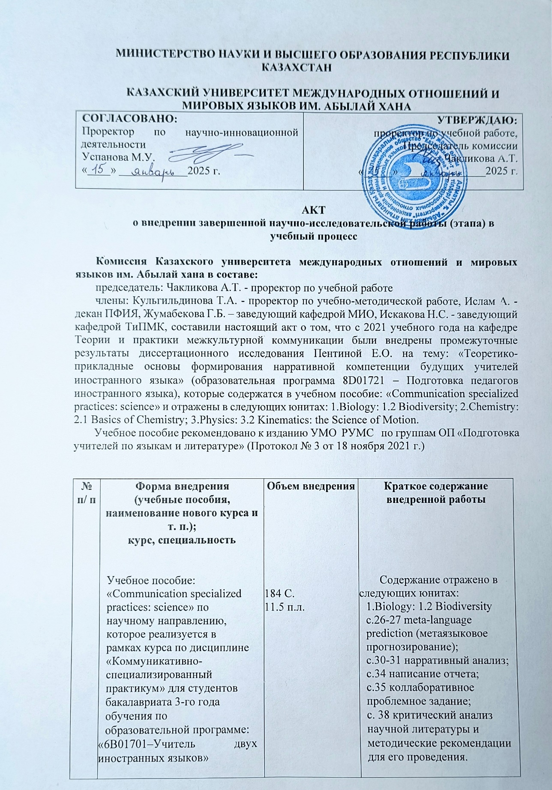

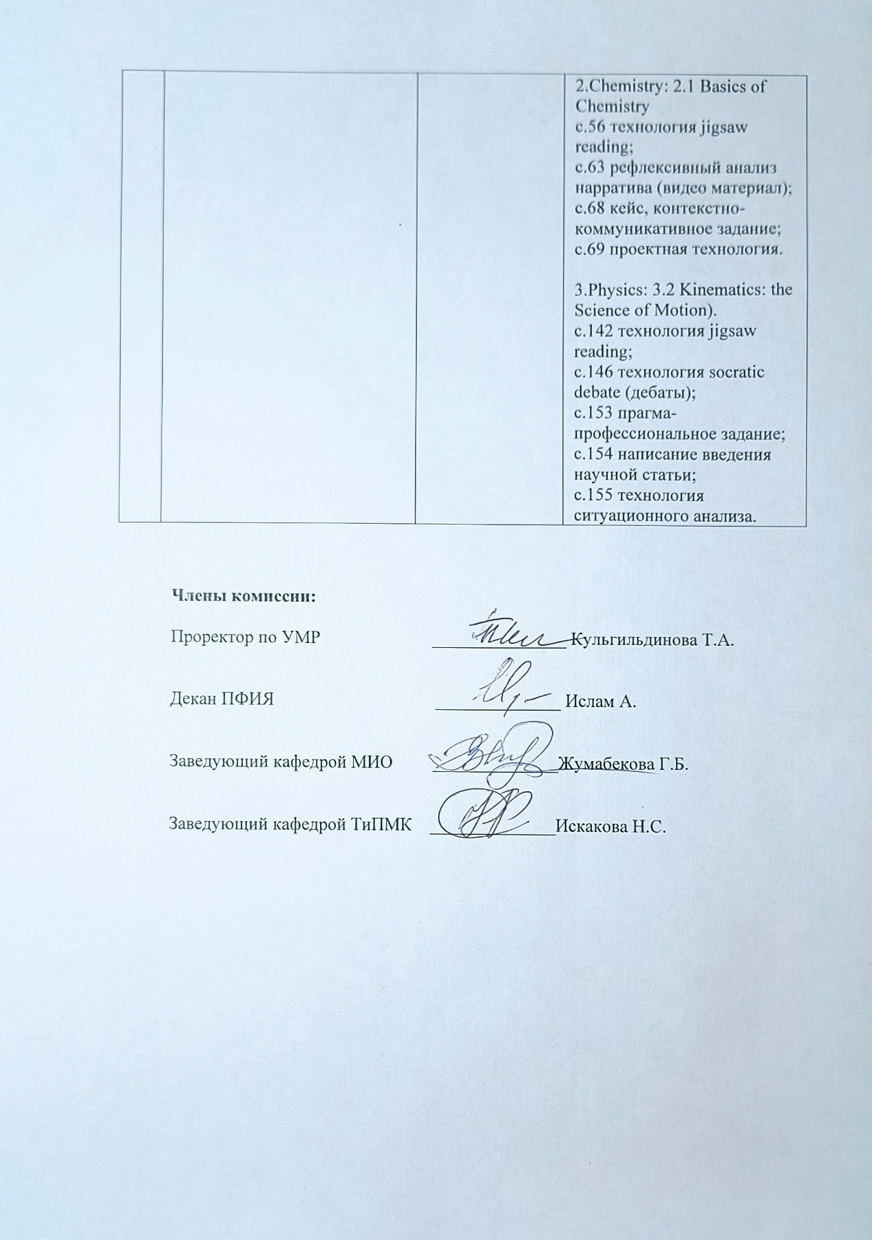

Приложение Б
Анкета для выявления наличия или отсутствия позитивной мотивации студентов к овладению нарративной компетенцией

Dear respondent! Please answer the following questions aimed at studying your motivation to the need for narrative competence formation.
№ | Question | Yes | No
1 | I have skills of analysis, generalization and critical evaluation of authentic text.
2 | I can transmit information, express my point of view, evaluate the given facts and correlate my opinion with the views of other students.
3 | Evaluate your ability to create a narrative in the context of your future profession | 0-5
4 | Is it necessary to teach and develop narrative competence of future FL teachers?
5 | Do you consider narrative as the main form for self-expression, presentation of opinion and thoughts?
6 | Have you ever taught narrative in FLT practice?
7 | What is a narrative?  a. Any series of speech events or any combination of sentences in written form where in successive sentences or utterances hang together  b. It is a logically coherent, reasonable and communicatively oriented form of speech which influences the listener  c. Narrative is a unit of language longer than a single sentence, which refers to the way that conversations flow
8 | What are the main forms of pedagogical narrative? Define the features of pedagogical narrative.
9 | What is the role of narrative in FLT practice?

Приложение В
Технология - нарративная игра для оценивания интегративно-когнитивной субкомпетенции по мотивационно ценностному критерию

Narrative game title: The classroom story circle
Materials needed: a timer or a way to keep track of time, a set of prompt cards (optional).
Preparation: prompt card include different classroom scenarios or themes that participants can draw from: a challenging student interaction; an unexpected event in the classroom; a memorable teaching moment; a time when you had to adapt your lesson plan on the spot; a student’s breakthrough moment.
Participants sit in a circle. Teacher explains the objective: to create and share a short narrative that demonstrates a teaching experience or scenario which students have encountered (or could encounter) in the classroom. The narrative should be structured, engaging, reflective, and ideally, reveal a teaching lesson or insight.
Starting the story circle. One student starts the game by telling a short narrative (about 1-2 minutes) from their own experience or an imagined classroom situation. It could be about a challenging student, a successful lesson, or a surprising moment in the classroom. The story must be told in a way that conveys emotion, character, and resolution. It’s important that the story isn’t just a description but includes dialogue, feelings, and insights.
Passing the Story. After the first participant finishes, the next person in the circle picks up the story and continues the narrative (or starts a new one based on the theme). The participants should work together to build on each other’s stories, adding new layers, perspectives, or outcomes.
Reflection. After everyone has contributed, take a few minutes to reflect on the stories told. Participants can share:
How did the story change as different people added to it?
Did they learn anything new about how narratives can be used to communicate teaching strategies or classroom management?
Were there any surprising elements, or did the story reflect the real challenges of teaching?
Discussion. Students discuss how storytelling and narratives can be used in the classroom:
How can teachers use narratives to make lessons more relatable and engaging for students? How can storytelling help teachers manage difficult situations or build rapport with students? How can narratives improve the teacher's reflection on their practice and interactions with students?
After the activity, participants discuss how narrative competence plays a role in classroom management, lesson planning, and student-teacher relationships. Teacher asks students to reflect on how they could use storytelling to enhance their teaching practice, whether by sharing personal stories, using case studies, or creating engaging scenarios to help students connect with the material.

Приложение Г

Metalanguage prediction для оценивания логико-дискурсивной субкомпетенции по мотивационно-ценностному критерию

Read the text and fill in the gaps. Try to understand the context so it will help you to predict the correct answer.

Teaching narrative
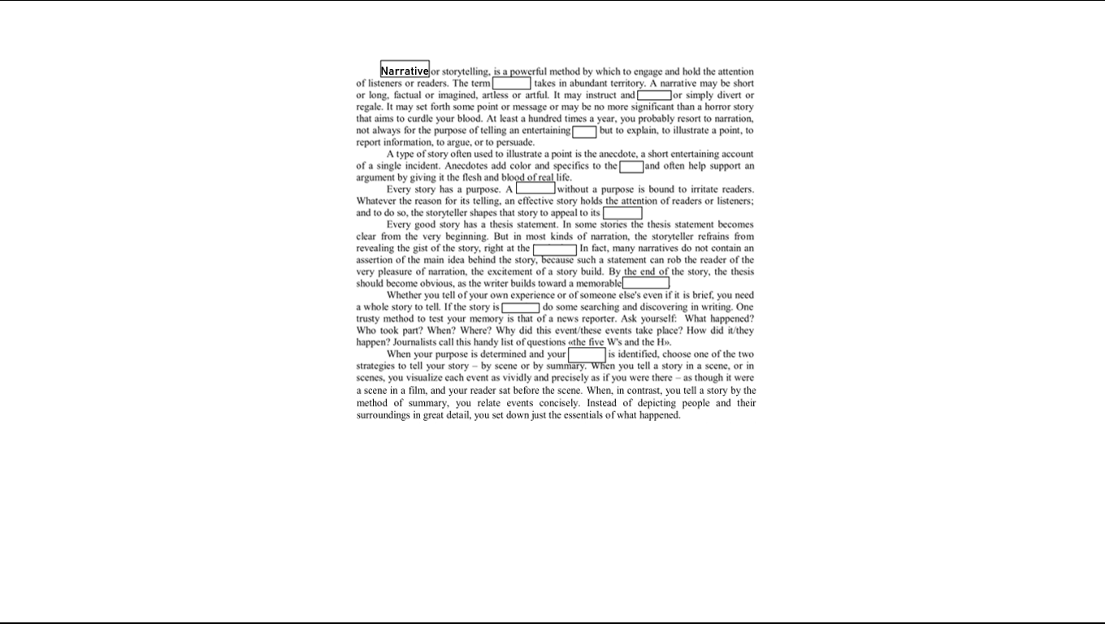

Приложение Д

Технология jigsaw reading для оценивания логико-дискурсивной субкомпетенции по нарративно-технологическому критерию

1 | 2 | 3 | 4 | 5

Narrative Techniques in Storytelling
A.storyteller gives hints or clues about what will happen later in the story. This creates anticipation and suspense, preparing the audience for future events without giving too much away. Dialogue involves the spoken exchanges between characters. It’s a powerful technique for revealing character traits, advancing the plot, and creating tension or conflict. The way characters speak (their tone, vocabulary, and rhythm) can also

B.tools that storytellers use to craft engaging, meaningful stories. By manipulating elements like point of view, pacing, dialogue, and symbolism, writers can create richer, more immersive experiences for their audience. Understanding these techniques allows both writers and readers to appreciate the deeper layers of storytelling, revealing not just what happens in a narrative, but why and how it resonates.

C.reader or viewer back to a previous time, providing important background information or context to the current story. This technique is often used to reveal past events that influence present circumstances or to deepen understanding of a character’s motivations. Foreshadowing is a technique where the

D.Narrative techniques refer to the methods and strategies a writer or storyteller uses to tell a story. These techniques help shape the way the narrative is presented and influence how the audience engages with the plot, characters, and themes. Whether in literature, film, or oral storytelling, narrative techniques are crucial in crafting a compelling and effective story. Below are some key narrative techniques.The point of view determines through whose eyes the story is told. It shapes the reader's understanding and emotional connection to the events and characters. A flashback takes the

E.offer insight into their personalities and relationships. Irony occurs when there’s a contrast between what is expected and what actually happens, or between what a character knows and what the audience knows. It adds complexity and often humor or tragedy to the narrative. Narrative techniques are essential

Приложение Е

Анализ педагогического нарратива представителя иноязычной культуры для оценивания лингвокультурной субкомпетенции по контентно-профессиональному критерию

Analysis of the pedagogical narrative of a representative of English culture. Pedagogical narratives serve as a vital tool in education, particularly for foreign language learning, teaching, and cultural transmission. When analyzing the pedagogical narrative of a representative from English culture, it is important to examine its linguistic features, structure, and functions in order to understand how such narratives convey cultural values, teach lessons, and influence the learner's understanding of both language and culture.
Analyze the narrative in accordance with the following steps:
1. Linguistic features of the narrative (formal and informal register; use of idiomatic expressions and colloquialisms; direct and indirect speech acts; cultural and contextual vocabulary)
2. Narrative structure (introduction, development, climax, conclusion)
3. Functions of the narrative
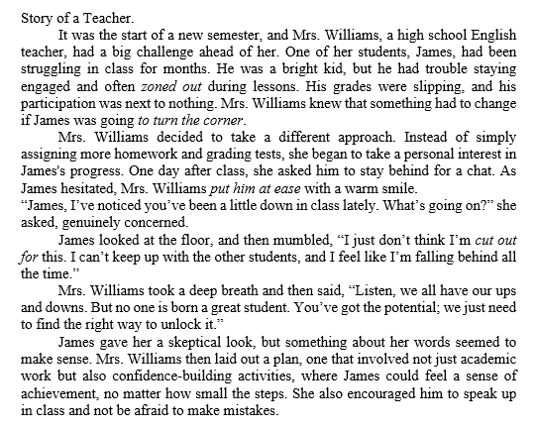

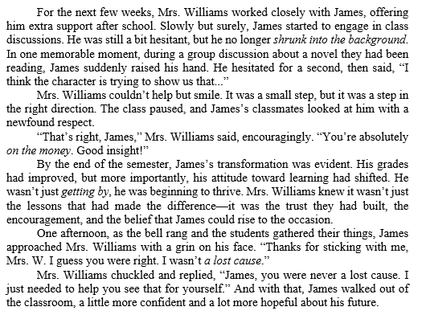

Idiomatic expressions in the narrative:
zoned out – to become disengaged or distracted, often in a way that suggests the person is mentally absent.
turn the corner – to experience a change for the better, especially after a period of difficulty.
put him at ease – to make someone feel relaxed or less anxious.
cut out for – to be well-suited for a particular task or role.
on the money – exactly right or accurate.
shrunk into the background – to become unnoticed or fade into the background, often due to shyness or lack of involvement.
a lost cause – someone or something that is beyond help or improvement.

Приложение Ж

Продукты творческой деятельности студентов в процессе работы с технологией digital storytelling
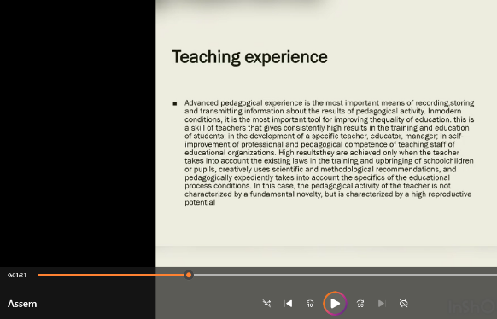
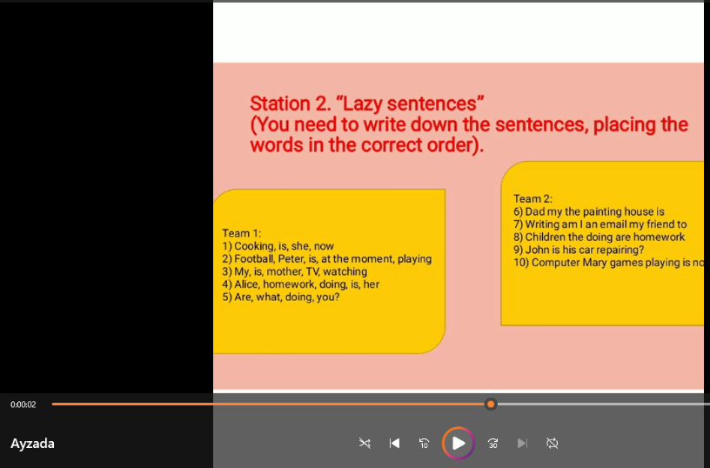

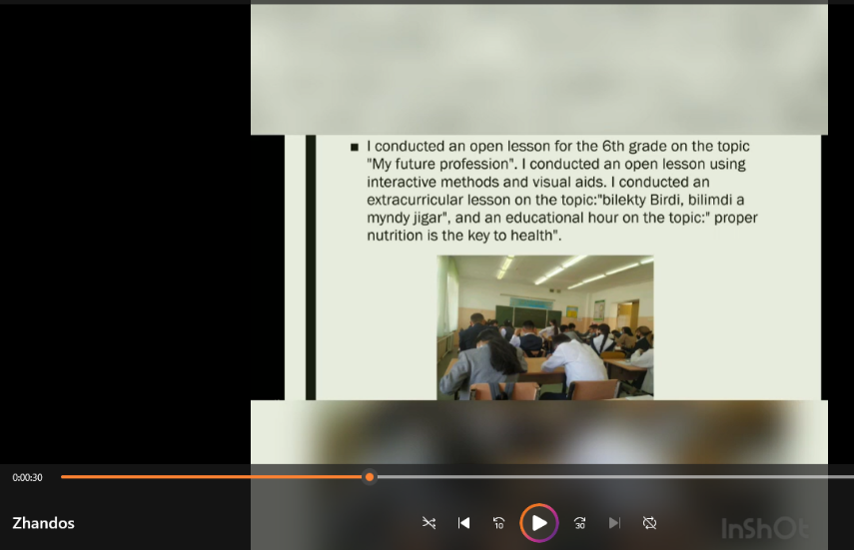

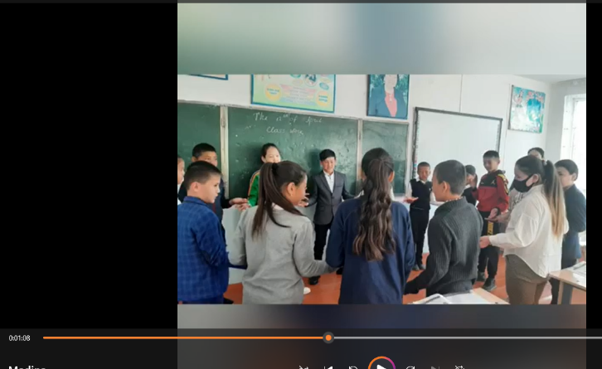

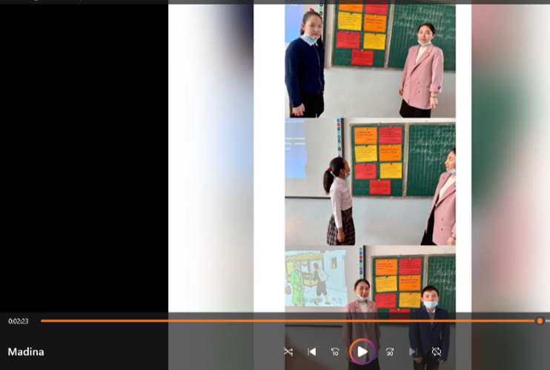

Приложение И
Анкета для самооценки студентов и эффективности полученных результатов в процессе работы с нарративными рефлексивными отчетами

Dear respondent! Please answer the following questions aimed at studying your attitude to the use of narrative reflective reports in your future profession.

№ | Question | Agree | Partially agree | Disagree
1 | Has writing narrative reflective reports helped you better understand your teaching strengths and areas for improvement?
2 | Do you feel that writing reflective reports has contributed to your self-confidence and professional growth as a future teacher?
3 | How has reflection helped you develop critical thinking and problem-solving skills in the classroom
4 | Do you believe that reflective writing should be a mandatory part of teacher preparation programs?
5 | Do you feel that writing reflective reports enhances your understanding of teaching practices?
6 | What is your overall opinion on the value of writing narrative reflective reports in your teacher preparation?

